DOCUMENTO DE LICITACIÓN

CONTRATO N° 437-PROINNOVATE-CETF2-2024

FORTALECIMIENTO ESTRATÉGICO DE CENTROS DE
EXTENSIÓN Y TRANSFERENCIA TECNOLÓGICA – CET
SEGUNDA FASE

Solicitud de Ofertas
de Bienes

Licitación Pública Nacional N° 003-2025-ITP-CET FASE 2

“ADQUISICIÓN DE CROMATÓGRAFO LÍQUIDO DE ALTA EFICACIA (HPLC) Y TOSTADORA DE CAFÉ - CICLÓN EN EL MARCO DEL PROYECTO CET FASE2 DEL CITE AGROINDUSTRIAL OXAPAMPA”

Banco Interamericano de Desarrollo

Lima - Perú
Noviembre 2025

Índice General
PRIMERA PARTE. Procedimientos de Licitación 1
Sección I. Instrucciones a los Oferentes (IAO) 2
Sección II. Datos de la Licitación (DDL) 42
Sección III. Criterios de Evaluación y Calificación 51
Sección IV. Países Elegibles 52
Sección V. Formularios de la Oferta 56
SEGUNDA PARTE. Requisitos de los Bienes y Servicios Conexos 88
Sección VI. Requisitos de los Bienes y Servicios Conexos 89
TERCERA PARTE. Condiciones Contractuales y Formularios de Contrato 111
Sección VII. Condiciones Generales del Contrato 112
Sección VIII. Condiciones Especiales del Contrato 143
Sección IX. Formularios de Contrato 150

PRIMERA PARTE. Procedimientos de Licitación

Sección I. Instrucciones a los Oferentes (IAO)

Índice de Instrucciones a los Oferentes
A. Disposiciones Generales 4
1. Alcance de la Licitación 4
2. Fuente de Financiamiento 5
3. Prácticas Prohibidas 5
4. Oferentes Elegibles 10
5. Elegibilidad de los Bienes y Servicios Conexos 13
B. Contenido del Documento de Licitación 14
6. Secciones del Documento de Licitación 14
7. Aclaraciones al Documento de Licitación 15
8. Enmienda al Documento de Licitación 15
C. Preparación de las Ofertas 15
9. Costo de la Oferta 16
10. Idioma de la Oferta 16
11. Documentos que Componen la Oferta 16
12. Carta de Oferta y Listas de Precios 17
13. Ofertas Alternativas 17
14. Precios de la Oferta y Descuentos 17
15. Monedas de la Oferta y de los Pagos 20
16. Documentos que Establecen la Elegibilidad y Conformidad de los Bienes y Servicios Conexos 20
17. Documentos que establecen la Elegibilidad y las Calificaciones del Oferente 21
18. Período de Validez de las Ofertas 22
19. Garantía de Mantenimiento de la Oferta y Declaración de Mantenimiento de la Oferta 22
20. Formato y Firma de la Oferta 25
D. Presentación y Apertura de las Ofertas 25
21. Cierre e Identificación de las Ofertas 25
22. Plazo para la Presentación de las Ofertas 26
23. Ofertas Tardías 27
24. Retiro, Sustitución y Modificación de las Ofertas 27
25. Apertura de las Ofertas 27
E. Evaluación y Comparación de las Ofertas 29
26. Confidencialidad 29
27. Aclaraciones de las Ofertas 29
28. Desviaciones, Reservas y Omisiones 30
29. Determinación del Cumplimiento de las Ofertas 30
30. Falta de Conformidad, Errores y Omisiones 31
31. Corrección de Errores Aritméticos 31
32. Conversión a una Sola Moneda 32
33. Margen de Preferencia 32
34. Evaluación de las Ofertas 32
35. Comparación de las Ofertas 34
36. Ofertas Anormalmente Bajas 34
37. Mejor Oferta Final o Negociaciones 34
38. Calificación del Oferente 35
39. Derecho del Comprador a Aceptar Cualquier Oferta y Rechazar Alguna o Todas las Ofertas 36
40. Plazo Suspensivo 36
41. Notificación de Intención de Adjudicación 36
F. Adjudicación del Contrato 37
42. Criterios de Adjudicación 38
43. Derecho del Comprador a Variar las Cantidades en el Momento de la Adjudicación 38
44. Notificación de la Adjudicación 38
45. Explicaciones del Comprador 39
46. Firma del Contrato 39
47. Garantía de Cumplimiento 40
48. Quejas Relacionadas con Adquisiciones 41

Sección I. Instrucciones a los Oferentes (IAO)
Disposiciones Generales
1. Alcance de la Licitación | 1.1 El Comprador indicado en los Datos de la Licitación (DDL) emite este documento de licitación para el suministro de Bienes y Servicios Conexos (o para el arrendamiento de Bienes con opción de compra si así se especifica en los DDL) según lo dispuesto en la Sección VI, “Requisitos de los Bienes y Servicios Conexos”. El nombre, la identificación y la cantidad de lotes (contratos) de esta Solicitud de Ofertas mediante Licitación Pública Internacional están especificados en los DDL. El nombre, identificación y número de lotes están indicados en los DDL.
1.2 Para todos los efectos de este documento de licitación:
    - por el término “por escrito” significa que se comunica en manera escrita (por ejemplo, por correo postal, correo electrónico, incluso si así se especifica en las IAO 1.3, distribuido o recibido a través del Sistema Electrónico de Adquisiciones utilizado por el Comprador) con prueba de recibo;
    - si el contexto lo requiere, “singular” significa “plural” y viceversa; y
    - Por “Día” significa día calendario o día natural, a menos que se especifique lo contrario como “Día Hábil”. Un Día Hábil es cualquier día que sea un día oficial de trabajo del Prestatario. Se excluyen los días festivos oficiales del Prestatario.
1.3 Si se especifica en los DDL, el Comprador tiene la intención de usar el sistema electrónico de adquisiciones, indicado en los DDL y que será utilizado para gestionar los aspectos de la licitación indicados en los DDL.
1.4 Si se especifica en los DDL, este documento se podrá utilizar para adquirir Bienes de segunda mano, pero no se podrá combinar con la adquisición de Bienes nuevos.
- Fuente de Financiamiento | 2.1 El Prestatario indicado en los DDL ha solicitado o recibido financiamiento (en adelante denominados “fondos”) del Banco Interamericano de Desarrollo (en adelante denominado “el BID” o “el Banco”) para sufragar en parte el costo del proyecto especificado en los DDL. El Prestatario destinará una porción de dichos recursos para efectuar pagos elegibles en virtud del contrato o los contratos para el cual o los cuales se emite el presente documento de licitación.
 | 2.2 El Banco efectuará pagos solamente a pedido del Prestatario y una vez que el Banco los haya aprobado de conformidad con las estipulaciones establecidas en el Contrato de Préstamo entre el Prestatario y el Banco (en adelante denominado “el Contrato de Préstamo”). Dichos pagos se ajustarán en todos sus aspectos a las condiciones de dicho Contrato de Préstamo. Nadie más que el Prestatario podrá tener derecho alguno en virtud del Contrato de Préstamo ni tendrá ningún derecho a los fondos del financiamiento.
- Prácticas Prohibidas | - El Banco exige a todos los Prestatarios (incluidos los Beneficiarios de donaciones), Organismos Ejecutores y Organismos Contratantes, al igual que a todas las firmas, entidades o individuos oferentes por participar o participando en actividades financiadas por el Banco incluidos, entre otros, solicitantes, oferentes, proveedores de bienes, contratistas, consultores, miembros del personal, subcontratistas, subconsultores, proveedores de servicios y concesionarios (incluidos sus respectivos funcionarios, empleados y representantes, ya sean sus atribuciones expresas o implícitas) observar los más altos niveles éticos y denunciar al Banco todo acto sospechoso de constituir una Práctica Prohibida del cual tenga conocimiento o sea informado durante el proceso de selección y las negociaciones o la ejecución de un contrato. Las Prácticas Prohibidas comprenden: (i) prácticas corruptas; (ii) prácticas fraudulentas; (iii) prácticas coercitivas; (iv) prácticas colusorias; (v) prácticas obstructivas; y (vi) apropiación indebida. El Banco ha establecido mecanismos para denunciar la supuesta comisión de Prácticas Prohibidas. Toda denuncia deberá ser remitida a la Oficina de Integridad Institucional (OII) del Banco para que se investigue debidamente. El Banco también ha adoptado procedimientos de sanción para la resolución de casos. Asimismo, el Banco ha celebrado acuerdos con otras Instituciones Financieras Internacionales (IFIs) a fin de dar un reconocimiento recíproco a las sanciones impuestas por sus respectivos órganos sancionadores.  - A efectos del cumplimiento de las Políticas para la Adquisición de Bienes y Obras financiadas por el Banco, define las expresiones que se indican a continuación:  (i) una práctica corrupta consiste en ofrecer, dar, recibir o solicitar, directa o indirectamente, cualquier cosa de valor para influenciar indebidamente las acciones de otra parte;  (ii) una práctica fraudulenta es cualquier acto u omisión, incluida la tergiversación de hechos y circunstancias, que deliberada o imprudentemente, engañen, o intenten engañar, a alguna parte para obtener un beneficio financiero o de otra naturaleza o para evadir una obligación;  (iii) una práctica coercitiva consiste en perjudicar o causar daño, o amenazar perjudicar o causar daño, directa o indirectamente, a cualquier parte o a sus bienes para influenciar indebidamente las acciones de una parte;  (iv) una práctica colusoria es un acuerdo entre dos o más partes realizado con la intención de alcanzar un propósito inapropiado, lo que incluye influenciar en forma inapropiada las acciones de otra parte;  (v) una práctica obstructiva consiste en:  - destruir, falsificar, alterar u ocultar evidencia significativa para una investigación del Grupo BID, o realizar declaraciones falsas ante los investigadores con la intención de impedir una investigación del Grupo BID;  - amenazar, hostigar o intimidar a cualquier parte para impedir que divulgue su conocimiento de asuntos que son importantes para una investigación del Grupo BID o que prosiga con la investigación; o  - actos realizados con la intención de impedir el ejercicio de los derechos contractuales de auditoría e inspección del Grupo BID previstos en las IAO 3.1(f) de abajo, o sus derechos de acceso a la información; y  (vi) una apropiación indebida consiste en el uso de fondos o recursos del Grupo BID para un propósito indebido o para un propósito no autorizado, cometido de forma intencional o por negligencia grave.  - Si el Banco determina que cualquier parte que, directa o indirectamente, participe o intente participar en una actividad financiada por el Banco u obtenga o intente obtener financiamiento para una actividad financiada por el Banco (incluyendo, pero sin limitarse a, prestatarios, beneficiarios de financiamiento no reembolsable, beneficiarios, oferentes, proveedores, contratistas, subcontratistas, consultores, subconsultores, proveedores de servicios, agentes, intermediarios financieros, patrocinadores, partes de un acuerdo de garantía, administradores de fondos, obligados, emisores de títulos valores, y receptores de inversiones, incluidos los respectivos funcionarios, empleados agentes, afiliados y accionistas de cualquiera de las partes previamente listadas, según resulte aplicable) ha cometido una Práctica Prohibida en cualquier etapa de la adquisición o ejecución de un contrato, el Banco podrá:  - no financiar ninguna propuesta de adjudicación de un Contrato para la adquisición de bienes o la contratación de obras financiadas por el Banco;  - suspender los desembolsos de la operación si se determina, en cualquier etapa, que un empleado, agencia o representante del Prestatario, el Organismo Ejecutor o el Organismo Contratante ha cometido una Práctica Prohibida;  - declarar una Contratación Viciada para financiamiento del Banco y cancelar y/o acelerar el pago de una parte del préstamo o de la donación relacionada inequívocamente con un contrato, cuando exista evidencia de que el representante del Prestatario, o Beneficiario de una donación, no ha tomado las medidas correctivas adecuadas (lo que incluye, entre otras cosas, la notificación adecuada al Banco tras tener conocimiento de la comisión de la Práctica Prohibida) en un plazo que el Banco considere razonable;  - emitir una amonestación a la firma, entidad o individuo en el formato de una carta oficial de censura por su conducta;  - declarar a una firma, entidad o individuo inelegible, en forma permanente o por determinado período de tiempo, para (i) la participación y/o la adjudicación de contratos adicionales financiados con recursos del Banco y (ii) sea designado subconsultor, subcontratista o proveedor de bienes o servicios por otra firma elegible a la que se adjudique un contrato para ejecutar actividades financiadas por el Banco;  - imponer otras sanciones que considere apropiadas, entre otras, restitución de fondos y multas equivalentes al reembolso de los costos vinculados con las investigaciones y actuaciones previstas en los Procedimientos de Sanciones. Dichas sanciones podrán ser impuestas en forma adicional o en sustitución de las sanciones arriba referidas (las sanciones “arriba referidas” son la amonestación y la inhabilitación/inelegibilidad);  - extender las sanciones impuestas a cualquier individuo, entidad o firma que, directa o indirectamente, sea propietario o controle a una entidad sancionada, sea de propiedad o esté controlada por un sancionado o sea objeto de propiedad o control común con un sancionado, así como a los funcionarios, empleados, afiliados, representantes o agentes de un sancionado que sean también propietarios de una entidad sancionada y/o ejerzan control sobre una entidad sancionada aun cuando no se haya concluido que esas partes incurrieron directamente en una Práctica Prohibida; y/o  - remitir el tema a las autoridades nacionales pertinentes encargadas de hacer cumplir las leyes.  - Lo dispuesto en los incisos (i) y (ii) de las IAO 3.1(b) se aplicará también en casos en los que las partes hayan sido suspendidas temporalmente para la adjudicación de nuevos contratos en espera de que se adopte una decisión definitiva en un Procedimiento de Sanción, u otra resolución.  - La imposición de cualquier medida definitiva que sea tomada por el Banco de conformidad con las provisiones referidas anteriormente será de carácter público.  - Asimismo, cualquier firma, entidad o individuo actuando como oferente o participando en una actividad financiada por el Banco, incluidos, entre otros, solicitantes, oferentes, proveedores de bienes, contratistas, consultores, miembros del personal, subcontratistas, subconsultores, proveedores de servicios, concesionarios, Prestatarios (incluidos los Beneficiarios de donaciones), Organismos Ejecutores o Contratantes (incluidos sus respectivos funcionarios, empleados y representantes o agentes, ya sean sus atribuciones expresas o implícitas) podrán verse sujetos a sanciones de conformidad con lo dispuesto en convenios suscritos por el Banco con otras IFIs concernientes al reconocimiento recíproco de decisiones de inhabilitación. A efectos de lo dispuesto en estas IAO, el término “sanción” incluye toda inhabilitación permanente, imposición de condiciones para la participación en futuros contratos o adopción pública de medidas en respuesta a una contravención del marco vigente de una IFI aplicable a la resolución de denuncias de comisión de Prácticas Prohibidas.  - El Banco exige a los licitantes, oferentes, proponentes, solicitantes, proveedores de bienes y sus representantes o agentes, contratistas, consultores, subcontratistas, subconsultores, proveedores de servicios y sus representantes o agentes, y concesionarios le permitan revisar libros de contabilidad, registros incluyendo por ejemplo facturas, estados de cuentas, nominas, contratos u otros datos financieros y empresariales y otros documentos relacionados con la presentación de Ofertas y el cumplimiento del contrato, y someterlos a una auditoría por auditores designados por el Banco en el caso de que el Banco lo determine necesario. Todo licitante, oferente, proponente, solicitante, proveedor de bienes y su representante o agente, contratista, consultor, miembro del personal, subcontratista, subconsultor, proveedor de servicios y concesionario deberá prestar plena asistencia al Banco en su investigación. El Banco también requiere que los licitantes, oferentes, proponentes, solicitantes, proveedores de bienes y sus representantes o agentes, contratistas, consultores, miembros del personal, subcontratistas, subconsultores, proveedores de servicios y concesionarios: (i) conserven todos los documentos y registros relacionados con actividades financiadas por el Banco por un período de siete (7) años luego de terminado el trabajo contemplado en el respectivo contrato; y (ii) entreguen todo documento necesario para la investigación de denuncias de comisión de Prácticas Prohibidas y (iii) aseguren que los empleados o agentes de los licitantes, oferentes, proponentes, solicitantes, proveedores de bienes y sus representantes o agentes, contratistas, consultores, miembros del personal, subcontratistas, subconsultores, proveedores de servicios y concesionarios, estén disponibles para responder a las consultas relacionadas con la investigación provenientes de personal del Banco o de cualquier investigador, agente, auditor, o consultor debidamente designado. Si los licitantes, oferentes, proponentes, solicitantes, proveedores de bienes y sus representantes o agentes, contratistas, consultores, miembros del personal, subcontratistas, subconsultores, proveedores de servicios o concesionarios se niegan a cooperar o incumplen el requerimiento del Banco, o de cualquier otra forma obstaculizan la investigación, el Banco, discrecionalmente, podrá tomar medidas apropiadas en contra de los licitantes, oferentes, proponentes, solicitantes, proveedores de bienes y sus representantes o agentes, contratistas, consultores, miembros del personal, subcontratistas, subconsultores, proveedores de servicios o concesionarios.  - Los Oferentes al presentar sus Ofertas, Propuestas o Solicitudes declaran y garantizan:  - que han leído y entendido las definiciones de Prácticas Prohibidas del Banco y las sanciones aplicables de conformidad con los Procedimientos de Sanciones;  - que no han incurrido o no incurrirán en ninguna Práctica Prohibida descrita en este documento durante los procesos de licitación, negociación, adjudicación o ejecución de este Contrato;  - que no han tergiversado ni ocultado ningún hecho sustancial durante los procesos de licitación, negociación, adjudicación o ejecución de este Contrato;  - que ni ellos ni sus agentes, subcontratistas, subconsultores, directores, personal clave o accionistas principales son inelegibles para la adjudicación de contratos financiados por el Banco;  - que han declarado todas las comisiones, honorarios de representantes o agentes, pagos por servicios de facilitación o acuerdos para compartir ingresos relacionados con actividades financiadas por el Banco; y  - que reconocen que el incumplimiento de cualquiera de estas garantías podrá dar lugar a la imposición por el Banco de una o más de las medidas descritas en las IAO 3.1(b).
- Oferentes Elegibles | - Un Oferente, todo el personal y todas las partes que integran y constituyen el Oferente, deberán ser originarios de países miembros del Banco. Los Oferentes originarios de países no miembros del Banco serán descalificados de participar en contratos financiados en todo o en parte con fondos del Banco. En la Sección V, “Países Elegibles” de este documento se indican los países miembros del Banco al igual que los criterios para determinar la nacionalidad de los Oferentes y el origen de los Bienes y servicios. Los Oferentes de un país miembro del Banco, al igual que los Bienes, Servicios de No Consultoría u Obras suministrados, no serán elegibles:  - si las leyes o la reglamentación oficial del país del Prestatario prohíben las relaciones comerciales con aquel país, a condición de que se demuestre satisfactoriamente al Banco que esa exclusión no impedirá una competencia efectiva respecto al suministro de los Bienes y servicios de que se trate; o  - por un acto de conformidad con una decisión del Consejo de Seguridad de las Naciones Unidas adoptada en virtud del Capítulo VII de la Carta de esa Organización, el país del Prestatario prohíba las importaciones de Bienes de ese país o cualquier pago a personas o entidades en ese país.
 | - Un Oferente, incluidos, en todos los casos, los respectivos directores, personal clave, accionistas principales, personal propuesto, incluyendo subcontratistas clave, proveedores primarios, y agentes no deberán tener conflicto de interés. Los Oferentes que sean considerados que tienen conflictos de interés serán descalificados. Se considerará que los Oferentes tienen conflicto de interés con una o más partes en este proceso de Licitación, si ellos:
- controla directa o indirectamente a otro Oferente, es controlado directa o indirectamente por otro Oferente, o es controlado junto con otro Oferente por una persona física o jurídica en común; o
- reciben o ha recibido algún subsidio directo o indirecto de otro Oferente; o
- comparten el mismo representante legal con otro Oferente para fines de esta Licitación; o
- poseen una relación con otro Oferente, directamente o a través de terceros en común, que le permite influir en la Oferta de otro Oferente o en las decisiones del Comprador en relación con esta licitación; o
- cualquiera de sus afiliadas ha participado como consultora en la preparación de los estudios preliminares, del diseño conceptual o de las especificaciones técnicas de los Bienes y servicios conexos que constituyen el objeto de la Oferta; o
- cualquiera de sus afiliadas ha sido contratado (o se propone para ser contratada) por el Comprador o por el Prestatario como Gerente de Proyecto para la ejecución del Contrato; o
- proveerán Bienes, obras y servicios distintos de los de consultoría resultantes de los servicios de consultoría, o directamente relacionados con ellos, para la preparación o ejecución del proyecto especificado en las IAO 2.1 de los DDL que él haya provisto o que hayan sido provistos por cualquier filial que controle de manera directa o indirecta a esa firma, sea controlada de manera directa o indirecta por esa firma o sea controlada junto a esa firma por una entidad en común; o
- tiene una estrecha relación familiar, financiera o de empleo previo o subsiguiente con algún profesional del personal del Prestatario (o del organismo de ejecución del proyecto, o de un beneficiario de parte del préstamo) que: (i) esté directa o indirectamente relacionado con la preparación del documento de licitación o las especificaciones del Contrato, o el proceso de evaluación de la Oferta de ese Contrato; o (ii) pudiera estar relacionado con la ejecución o supervisión de ese Contrato.

  - No es elegible un Oferente si él mismo o sus subcontratistas, proveedores, consultores, fabricantes o prestadores de servicios que intervienen en alguna parte del Contrato (incluidos, en todos los casos, los respectivos directores, personal clave, accionistas principales, personal propuesto y agentes) son objeto de una suspensión temporal o una inhabilitación, o de una descalificación impuesta por el BID bajo a un acuerdo para el reconocimiento mutuo de sanciones impuestas, firmado por el BID y otros bancos de desarrollo. La lista de tales firmas e individuos inelegibles se indica en los DDL.
  - Una firma que sea Oferente (ya sea individualmente o como integrante de una Asociación en Participación, Consorcio o Asociación (“APCA”)) no podrá participar como Oferente o como integrante de una APCA en más de una Oferta, salvo en el caso de Ofertas alternativas permitidas. Tal participación redundará en la descalificación de todas las Ofertas en las que haya estado involucrada la firma en cuestión. Una firma que no es un Oferente ni un miembro de una APCA puede participar como subcontratista en más de una Oferta. Salvo que se especifique en los DDL, no existe límite en el número de miembros de una APCA.
  - Las empresas estatales del país Prestatario serán elegibles solamente si pueden demostrar que (i) tienen autonomía legal y financiera; (ii) operan conforme a las leyes comerciales; y (iii) no dependen de entidades del prestatario, subprestatarios o del Comprador.y (iv) no están en una situación de conflicto de interés tal y como están definidas en la IAO 4.2.
  - Un Oferente no debe estar suspendido por el Comprador para presentar Ofertas o Propuestas como resultado del incumplimiento con una Declaración de Mantenimiento de la Oferta o de la Propuesta.
 | - Los Oferentes deberán proporcionar al Comprador evidencia satisfactoria de que continúan siendo elegibles, cuando el Comprador razonablemente la solicite.
 | - Esta Licitación está abierta a todos los Oferentes elegibles.
- Elegibilidad de los Bienes y Servicios Conexos | 5.1 Todos los Bienes y Servicios Conexos que hayan de suministrarse de conformidad con el contrato y que sean financiados por el Banco deben tener su origen en cualquier país miembro del Banco de acuerdo con la Sección IV, “Países Elegibles”, con la excepción de los casos indicados en las IAO 4.1(a) y (b).  5.2 Para propósitos de esta instrucción, el término “Bienes” incluye mercaderías, materias primas, maquinaria, equipos y plantas industriales; y “servicios conexos” incluye servicios tales como seguros, transporte, instalaciones, puesta en servicio, capacitación y mantenimiento inicial.  5.3 Por el término “origen” se entiende el país donde los Bienes han sido extraídos, cosechados, cultivados, producidos, fabricados o procesados, o, tras su procesamiento, manufactura o ensamblaje, dan como resultado otro artículo reconocido en el ámbito comercial que difiere sustancialmente de las características básicas de sus componentes.  5.4 Los criterios para determinar el origen de los Bienes y los servicios conexos se encuentran indicados en la Sección IV, “Países Elegibles.”
Contenido del Documento de Licitación
- Secciones del Documento de Licitación | 6.1 El documento de licitación consta de las Partes 1, 2 y 3, que comprenden las secciones indicadas a continuación, y debe leerse junto con cualquier enmienda que se formule de conformidad con las IAO 8.  PRIMERA PARTE - Procedimientos de Licitación  - Sección I. Instrucciones a los Oferentes (IAO)  - Sección II. Datos de la Licitación (DDL)  - Sección III. Criterios de Evaluación y Calificación  - Sección IV. Países Elegibles  - Sección V. Formularios de la Oferta  SEGUNDA PARTE - Requisitos de los Bienes y Servicios Conexos  - Sección VI. Requisitos de los Bienes y Servicios Conexos  TERCERA PARTE - Condiciones Contractuales y Formularios del Contrato  - Sección VII. Condiciones Generales del Contrato (CGC)  - Sección VIII. Condiciones Especiales del Contrato (CEC)  - Sección IX. Formularios del Contrato
 | 6.2 El Llamado a Licitación para esta Solicitud de Ofertas (SdO) emitida por el Contratante no forma parte del documento de licitación.
 | 6.3 Salvo que los documentos sean obtenidos directamente del Comprador, este no es responsable del grado de integridad del documento de licitación, las respuestas a los pedidos de aclaración, las actas de la reunión previa a la licitación (si la hubiera) o las enmiendas al documento de licitación, con arreglo a lo dispuesto en las IAO 8. En caso de contradicción, prevalecerán los documentos obtenidos directamente del Comprador.
 | 6.4 Los Oferentes deberán estudiar todas las instrucciones, formularios, condiciones y especificaciones contenidas en el documento de licitación. El incumplimiento por parte del Oferente del suministro de toda la información o documentación que se exige en el documento de licitación podría traer como consecuencia el rechazo de su Oferta.
- Aclaraciones al Documento de Licitación | 7.1 Todo Oferente potencial que requiera alguna aclaración sobre el documento de licitación deberá comunicarse con el Comprador por escrito a la dirección del Comprador que se suministra en los DDL. El Comprador responderá por escrito a todas las solicitudes de aclaración, siempre que dichas solicitudes sean recibidas al menos veintiún (21) días antes de la fecha límite para la presentación de Ofertas. El Comprador enviará copia de las respuestas, incluyendo una descripción de las consultas realizadas, sin identificar su fuente, a todos los que hubiesen adquirido el documento de licitación según lo dispuesto en las IAO 6.3 directamente del Comprador. Si así se especifica en los DDL, el Comprador también publicará sin demora su respuesta en la sitio web mencionada en los DDL. En caso de que la aclaración llevara aparejados cambios en los elementos esenciales del documento de licitación, el Comprador lo modificará siguiendo el procedimiento que se describe en las IAO 8 y 22.2.
- Enmienda al Documento de Licitación | 8.1 El Comprador podrá, en cualquier momento antes de que venza el plazo de presentación de Ofertas, modificar el documento de licitación mediante la publicación de enmiendas.
 | 8.2 Todas las enmiendas publicadas formarán parte del documento de licitación y se comunicarán por escrito a todos los interesados que hayan obtenido el documento de licitación del Comprador de acuerdo con lo dispuesto en las IAO 6.3. Asimismo, el Comprador publicará sin demora la enmienda en su sitio web, con arreglo a las IAO 7.1.
 | 8.3 A fin de dar a los posibles Oferentes un plazo razonable para que puedan tomar en cuenta la enmienda para la preparación de sus Ofertas, el Comprador podrá, a su discreción, prorrogar el plazo de presentación de Ofertas con arreglo a las IAO 22.2.
Preparación de las Ofertas
- Costo de la Oferta | 9.1 El Oferente asumirá todos los costos asociados a la preparación y la presentación de su Oferta, y el Comprador no tendrá responsabilidad ni obligación alguna respecto de tales costos, independientemente del desarrollo o el resultado del proceso licitatorio.
- Idioma de la Oferta | 10.1 La Oferta, toda la correspondencia y los documentos relativos a ella que intercambien el Oferente y el Comprador deberán redactarse en el idioma que se indica en los DDL. Los documentos de respaldo y el material impreso que formen parte de la Oferta podrán estar escritos en otro idioma, siempre que vayan acompañados de una traducción fidedigna de las secciones pertinentes al idioma que se especifica en los DDL, en cuyo caso, la traducción prevalecerá en lo que respecta a la interpretación de la Oferta.
- Documentos que Componen la Oferta | 11.1 La Oferta deberá contener los siguientes documentos:  - Carta de Oferta, preparada con arreglo a las IAO 12;  - Lista de Precios: completas de acuerdo con las IAO 12 e IAO 14;  - Garantía de Mantenimiento de la Oferta o Declaración de Mantenimiento de la Oferta, conforme a lo dispuesto en las IAO 19.1;  - Oferta Alternativa: si es permitida de conformidad con las IAO 13;  - Autorización escrita que autorice al firmante de la Oferta a comprometer al Oferente, de conformidad con las IAO 20.3;  - Calificaciones: prueba documental, de conformidad con las IAO 17.1, que establezca que el Oferente está calificado para ejecutar el Contrato en caso que su oferta sea aceptada;  - Elegibilidad del Oferente: prueba documental de conformidad con las IAO 17.2, que establezca que el Oferente es elegible para presentar una oferta;  - Elegibilidad de los Bienes y Servicios Conexos: prueba documental, de conformidad con las IAO 16, que certifique que los Bienes y Servicios Conexos que proporcionará el Oferente son de origen elegible;  - Cumplimiento de las disposiciones: prueba documental de conformidad con las IAO 16 y 30, que establezca que los Bienes y Servicios Conexos se ajustan sustancialmente al documento de licitación; y  - cualquier otro documento requerido en los DDL.  11.2 Además de los requisitos previstos en las IAO 11.1, la Oferta presentada por una APCA incluirán una copia del Acuerdo de la APCA suscrito por todos sus miembros. Como alternativa, todos los miembros firmarán y presentarán, junto con la Oferta, una carta de intención donde conste que suscribirán un Acuerdo de APCA si la Oferta es aceptada y una copia del Acuerdo propuesto.  11.3 El Oferente proporcionará, en la Carta de Oferta información sobre las comisiones y las gratificaciones, si las hubiera, pagadas o pagaderas a los agentes o a cualquier otra parte relacionada con esta Oferta.
- Carta de Oferta y Listas de Precios | 12.1 El Oferente presentará la Carta de Oferta utilizando el formulario suministrado en la Sección V, “Formularios de la Oferta”. Los formularios se deben completar sin alterar el texto, y no se admitirá que sean alterados por otros, salvo lo dispuesto en las IAO 20.3. Todos los espacios en blanco se completarán con la información requerida.
- Ofertas Alternativas | 13.1 Salvo que en los DDL se especifique otra cosa, no se aceptarán Ofertas alternativas.
- Precios de la Oferta y Descuentos | - Los precios y descuentos cotizados por el Oferente en la Carta de la Oferta y en la Lista de Precios deberán ajustarse a los requerimientos que se indican a continuación.
 | - Todos los lotes y artículos deberán enumerarse y cotizarse por separado en las Listas de Precios.
 | - El precio cotizado en la Carta de la Oferta de acuerdo con las IAO 12.1 deberá ser el precio total de la Oferta, excluyendo cualquier descuento que se ofrezca.
 | - El Oferente cotizará cualquier descuento e indicará su método de aplicación en la Carta de la Oferta, de acuerdo con las IAO 12.1.
 | - Los precios cotizados por el Oferente serán fijos durante la ejecución del Contrato y no estarán sujetos a ninguna variación por ningún motivo, salvo indicación contraria en los DDL. Una oferta presentada con precios ajustables no responde a lo solicitado y, en consecuencia, será rechazada de conformidad con las IAO 29. Sin embargo, si, de acuerdo con lo indicado en los DDL, los precios cotizados por el Oferente pueden estar sujetos a ajustes durante la ejecución del Contrato, las ofertas que coticen precios fijos no serán rechazadas, y el ajuste de los precios se tratará como si fuera cero.
 | - Si así se indica en las IAO 1.1, la Solicitud de Ofertas se hará por Ofertas para lotes individuales (contratos) o para combinación de lotes (grupo de contratos). A menos que se indique lo contrario en los DDL, los precios cotizados deberán corresponder al 100 % de los artículos indicados en cada lote y al 100 % de las cantidades indicadas para cada artículo de un lote. Los Oferentes que deseen ofrecer descuentos por la adjudicación de más de un Contrato deberán indicar en su Oferta los descuentos aplicables para cada grupo de contratos o, alternativamente, para Contratos individuales en el grupo. Los descuentos deberán presentarse de conformidad con las IAO 14.4, siempre y cuando las ofertas por todos los lotes sean presentadas y abiertas al mismo tiempo.
 | - Las expresiones “EXW”, “CIP” y otros términos afines se regirán por las normas prescritas en la edición vigente de Incoterms, publicada por la Cámara de Comercio Internacional, según lo especificado en los DDL.
 | - Los precios deberán cotizarse como se indica en cada lista de precios incluida en la Sección V, “Formularios de la Oferta”. El desglose de los componentes de los precios se requiere con el único propósito de facilitar al Comprador la comparación de las Ofertas. Esto no limitará de ninguna manera el derecho del Comprador de contratar en cualquiera de los términos ofrecidos. Al cotizar los precios, el Oferente podrá incluir costos de transporte cotizados por empresas transportadoras registradas en cualquier país elegible, de conformidad con la Sección IV, “Países Elegibles”. Asimismo, el Oferente podrá adquirir servicios de seguros de cualquier país elegible de conformidad con la Sección IV, “Países Elegibles”. Los precios deberán registrarse de la siguiente manera:

Para Bienes fabricados en el País del Comprador:
      - el precio de los Bienes cotizados EXW (taller, fábrica, bodega, sala de exhibición o en existencia, según corresponda), incluyendo todos los deberes de aduana y los impuestos a la venta o de otro tipo ya pagados o por pagar sobre los componentes y materia prima utilizada en la fabricación o ensamblaje de los Bienes;
      - todo impuesto a las ventas u otro tipo de impuesto que obligue el País del Comprador a pagar sobre los Bienes en caso de ser adjudicado el Contrato al Oferente;
      - el precio de transporte interno, seguros y otros servicios necesarios para hacer llegar los Bienes al destino final (lugar del Proyecto) especificado en los DDL.

Para Bienes fabricados fuera del País del Comprador y que serán importados:
      - el precio de los Bienes, cotizados CIP lugar de destino convenido, en el País del Comprador, según se indica en los DDL;
      - el precio de transporte interno, seguros y otros servicios locales necesarios para hacer llegar los Bienes del lugar de destino convenido a su destino final (lugar del Proyecto) indicado en los DDL.

Para Bienes fabricados fuera del País del Comprador, e importados previamente:
      - el precio de los Bienes, incluyendo el valor original de importación más cualquier margen (o descuento), más cualquier otro costo relacionado, deberes de aduana y otros impuestos de importación pagados o por pagar sobre los Bienes previamente importados;
      - los deberes de aduana y otros impuestos de importación pagados (deberán ser respaldados con prueba documental) o pagaderos sobre los Bienes previamente importados;
      - el precio de los Bienes obtenido de la diferencia entre (i) y (ii);
      - cualquier impuesto sobre la venta u otro impuesto pagadero en el País del Comprador sobre los Bienes si el Contrato es adjudicado al Oferente;
      - el precio de transporte interno, seguro y otros servicios locales necesarios para hacer llegar los Bienes del lugar de destino convenido al lugar de destino final (lugar del Proyecto) indicado en los DDL.

Para los Servicios Conexos distintos del transporte interno y otros servicios necesarios para hacer llegar los Bienes a su destino final, cuando dichos Servicios Conexos estén especificados en la Lista de Requisitos de los Bienes y Servicios Conexos, el precio de cada artículo que comprende los Servicios Conexos (incluido cualquier impuesto aplicable).
15. Monedas de la Oferta y de los Pagos | 15.1 La(s) moneda(s) de la Oferta y la(s) moneda(s) de pago serán las mismas. El Oferente deberá cotizar en la moneda del País del Comprador la parte del Precio de la Oferta correspondiente a los gastos incurridos en la moneda del País del Comprador, salvo que se estipule lo contrario en los DDL.
 | 15.2 El Oferente podrá expresar el Precio de su Oferta en cualquier moneda. Si el Oferente desea recibir el pago en una combinación de montos en diferentes monedas, podrá cotizar su precio en las monedas que correspondan. Sin embargo, no podrá incluir más de tres monedas extranjeras además de la del País del Comprador.
16. Documentos que Establecen la Elegibilidad y Conexos y Conformidad de los Bienes y Servicios Conexos | 16.1 Para establecer la elegibilidad de los Bienes y Servicios Conexos de conformidad con las IAO 5, los Oferentes deberán completar las declaraciones del país de origen en los Formularios de Lista de Precios, incluidos en la Sección V, “Formularios de la Oferta”.  16.2 Con el fin de establecer la conformidad de los Bienes y Servicios Conexos con el documento de licitación, los Oferentes deberán proporcionar, como parte de su Oferta, prueba documental que acredite que los Bienes cumplen con las especificaciones técnicas y los estándares especificados en la Sección VI, “Requisitos de los Bienes y Servicios Conexos”.  16.3 La prueba documental podrá consistir en material bibliográfico, planos o datos, y deberá incluir una descripción detallada de las características esenciales técnicas y de funcionamiento de cada artículo que demuestre conformidad sustancial de los Bienes y Servicios Conexos con las especificaciones técnicas, y, de ser procedente, una declaración de desviaciones y excepciones a las disposiciones de la Sección VI, “Requisitos de los Bienes y Servicios Conexos”.  16.4 Los Oferentes también deberán proporcionar una lista detallada que incluya disponibilidad y precios actuales de repuestos, herramientas especiales etc., necesarios para el funcionamiento adecuado y continuo de los Bienes durante el período indicado en los DDL, a partir del momento en que el Comprador comience a utilizar dichos Bienes.  16.5 Las normas de fabricación, procesamiento, material y equipos, así como las referencias a marcas o a números de catálogos que haya incluido el Comprador en la Lista de Requisitos de los Bienes y en la Lista de Servicios Conexos, son de carácter meramente descriptivo, y no restrictivo. Los Oferentes podrán ofrecer otras normas de calidad, marcas y/o números de catálogo, siempre y cuando demuestren, a satisfacción del Comprador, que las sustituciones son sustancialmente equivalentes a las normas de aceptación internacional y que cumplen con, o son superiores a, las especificadas en la Sección VI, “Requisitos de los Bienes y Servicios Conexos”.
17. Documentos que establecen la Elegibilidad y las Calificaciones del Oferente | 17.1 Para establecer su elegibilidad de conformidad con las IAO 4, los Oferentes deberán completar la Carta de la Oferta, incluida en la Sección V, “Formularios de la Oferta”.  17.2 La prueba documental de las calificaciones del Oferente para ejecutar el Contrato, si su Oferta es aceptada, deberá establecer, a completa satisfacción del Comprador, que:  - si se requiere en los DDL, el Oferente que no fabrica ni produce los Bienes que propone proveer deberá presentar una autorización del fabricante utilizando el formulario incluido en la Sección V, “Formularios de la Oferta”, para demostrar que ha sido debidamente autorizado por el fabricante o productor de los Bienes para suministrarlos en el País del Comprador;  - si se requiere en los DDL, en el caso de un Oferente que no esté establecido comercialmente en el País del Comprador, el Oferente está o estará (si se le adjudica el Contrato) representado por un agente en el País del Comprador equipado y con capacidad para cumplir con las obligaciones de mantenimiento, reparaciones y almacenamiento de repuestos del Proveedor estipuladas en las Condiciones del Contrato y/o las Especificaciones Técnicas;  - el Oferente cumple con cada uno de los criterios de calificación estipulados en la Sección III, “Criterios de Evaluación y Calificación”.
18. Período de Validez de las Ofertas | 18.1 Las Ofertas serán válidas durante el Período de Validez establecido en los DDL. El Período de Validez de las Ofertas se inicia en la fecha límite para la presentación de las Ofertas (fijada por el Comprador de acuerdo con las IAO 22.1). Toda Oferta con un plazo menor será rechazada por el Comprador por incumplir los requisitos pertinentes.
 | 18.2 En circunstancias excepcionales, antes del vencimiento del Período de Validez de la Oferta, el Comprador podrá solicitar a los Oferentes que extiendan el período de la validez de sus Ofertas. Tanto la solicitud como las respuestas deberán hacerse por escrito. Si se ha solicitado una Garantía de Mantenimiento de la Oferta de conformidad con las IAO 19, esta también se prorrogará por veintiocho (28) días a partir de la fecha límite del Período de Validez extendido. Los Oferentes podrán rechazar la solicitud sin que la Garantía de Mantenimiento de su Oferta se ejecute. A los Oferentes que acepten la solicitud no se les pedirá ni permitirá que modifiquen su Oferta, excepto según lo dispuesto en las IAO 18.3.
 | 18.3 Si la adjudicación se retrasa por un período superior a cincuenta y seis (56) días después del vencimiento del período inicial de validez de la Oferta, el precio del Contrato se determinará de la siguiente manera:
 | - en el caso de los Contratos de precio fijo, el Precio de Contrato será el de la Oferta, ajustado por un factor especificado en los DDL;
 | - en el caso de los Contratos de precio ajustable, no se efectuarán ajustes;
 | - en todos los casos, la evaluación de la Oferta se basará en el precio de la Oferta sin tener en cuenta la corrección aplicable en los casos indicados más arriba.

19. Garantía de Mantenimiento de la Oferta | 19.1 El Oferente proporcionará en su Oferta una Declaración de Mantenimiento de la Oferta o bien una Garantía de Mantenimiento de la Oferta, según lo especificado en los DDL, en un formulario original y, en el caso de una Garantía de Mantenimiento de la Oferta, por el monto y en la moneda establecidos en los DDL.
 | 19.2 Para la Declaración de Mantenimiento de la Oferta se utilizará el formulario pertinente incluido en la Sección V, “Formularios de la Oferta”.
19.3 Si, según lo especificado en las IAO 19.1, se debe presentar una Garantía de Mantenimiento de la Oferta, esta debe ser una garantía pagadera a primer requerimiento y tendrá cualquiera de las formas siguientes, a opción del Oferente, y será emitida por una institución de prestigio de un país elegible:
- una garantía incondicional emitida por un banco o una institución financiera no bancaria (como una compañía de seguros, fianzas o avales);
- una carta de crédito irrevocable;
- un cheque de caja o cheque certificado, o
- otra garantía definida en los DDL,
si una garantía incondicional es emitida por una institución financiera no bancaria situada fuera del país del Comprador, la institución emisora deberá tener una institución financiera corresponsal en el país del Comprador que permita hacer efectiva la garantía, a menos que el Comprador conviniera por escrito, antes de la presentación de la Oferta, en que no requiere tal institución financiera corresponsal. Si se trata de una garantía bancaria, la Garantía de Mantenimiento de la Oferta se presentará utilizando el formulario de Garantía de Mantenimiento de Oferta que se incluye en la Sección V, “Formularios de la Oferta”, o bien otro formato sustancialmente similar aprobado por el Comprador con anterioridad a la presentación de la Oferta. La Garantía de Mantenimiento de la Oferta tendrá una validez de veintiocho (28) días a partir de la fecha límite original del Periodo de Validez de la Oferta o de cualquier período de prórroga, si esta se hubiera solicitado de conformidad con las IAO 18.2.
 | 19.4 Si en las IAO 19.1 se especifica que se debe presentar una Garantía de Mantenimiento de la Oferta o una Declaración de Mantenimiento de la Oferta, toda Oferta que no vaya acompañada de una Garantía de Mantenimiento de la Oferta o una Declaración de Mantenimiento de la Oferta que se ajusten sustancialmente a los requisitos pertinentes será rechazada por el Comprador por incumplimiento.
 | 19.5 Si en las IAO 19.1 se especifica que se debe presentar una Garantía de Mantenimiento de la Oferta, la Garantía de Mantenimiento de la Oferta de los Oferentes no seleccionados se devolverá a estos tan pronto como sea posible, después de que el Oferente seleccionado suscriba el Contrato y proporcione la Garantía de Cumplimiento, de conformidad con las IAO 47.
 | 19.6 La Garantía de Mantenimiento de la Oferta del Oferente seleccionado se devolverá al Oferente seleccionado tan pronto como sea posible después de que este haya suscrito el Contrato y haya proporcionado la Garantía de Cumplimiento exigida.
19.7 La Garantía de Mantenimiento de la Oferta se podrá hacer efectiva o la Declaración de Mantenimiento de la Oferta se podrá ejecutar:
- si un Oferente retira la Oferta durante el Período de Validez de la Oferta especificado por el Oferente en la Carta de Oferta o durante cualquier prórroga de ese período dispuesta por el Oferente; o
- si el Oferente seleccionado:

no subscribe el Contrato de conformidad con las IAO 46; o

no suministra una Garantía de Cumplimiento, conforme a lo establecido en las IAO 47.
 | 19.8 La Garantía de Mantenimiento de la Oferta o la Declaración de Mantenimiento de la Oferta de una APCA se emitirá en nombre de la asociación que presenta la Oferta. Si la APCA no se hubiera constituido formalmente como entidad jurídica al momento de presentar la Oferta, la Garantía de Mantenimiento de la Oferta o la Declaración de Mantenimiento de la Oferta se emitirá en nombre de todos los futuros miembros que figuren en la carta de intención mencionada en las IAO 11.2.
19.9 Si en los DDL, de conformidad con las IAO 19.1, no se exige una Garantía de Mantenimiento de la Oferta, y
- si un Oferente retira su Oferta durante el Período de Validez de la Oferta especificado por el Oferente en la Carta de Oferta, o
- si el Oferente seleccionado no subscribe el Contrato con arreglo a lo dispuesto en las IAO 46 o no suministra una Garantía de Cumplimiento conforme a lo establecido en las IAO 47, el Prestatario puede, cuando así se disponga en los DDL, declarar al Oferente no elegible para ser adjudicatario de un contrato por parte del Comprador durante el período que se establezca en los DDL.
20. Formato y Firma de la Oferta | 20.1 El Oferente preparará un original de los documentos que comprenden la Oferta según se describe en las IAO 11 y lo marcará claramente como “Original”. Las Ofertas Alternativas, si son admitidas de acuerdo con las IAO 13, deberán estar claramente marcadas como “Alternativa”. Además, el Oferente deberá presentar el número de copias de la Oferta que se indica en los DDL y marcar claramente cada ejemplar como “Copia”. En caso de discrepancia, el texto del original prevalecerá sobre el de las copias.
 | 20.2 Los Oferentes deberán marcar como “Confidencial” la información incluida en sus Ofertas que tenga carácter confidencial para sus empresas. Esto puede incluir información reservada, secretos comerciales o información delicada de índole comercial o financiera.
 | 20.3 El original y todas las copias de la Oferta deberán ser mecanografiadas o escritas con tinta indeleble y deberán estar firmadas por la persona debidamente autorizada para firmar en nombre del Oferente. Esta autorización consistirá en una confirmación escrita, según se especifica en los DDL, la cual deberá adjuntarse a la Oferta. El nombre y el cargo de cada persona que firme la autorización deberán escribirse en letra de imprenta o imprimirse bajo su firma. Todas las páginas de la Oferta que contengan anotaciones o enmiendas deberán estar firmadas o inicialadas por la persona que suscriba la Oferta.
20.4 Cuando el Oferente sea una APCA, la Oferta debe estar firmada por un representante autorizado de la APCA en nombre de esta, de manera que sea jurídicamente vinculante para todos los miembros, como lo demuestre un poder suscrito por sus representantes legalmente autorizados.
20.5 Las interlineaciones, las raspaduras o las enmiendas solo serán válidas si están firmadas o inicialadas por la persona que suscriba la Oferta.
Presentación y Apertura de las Ofertas
21. Cierre e Identificación de las Ofertas | - El Oferente deberá presentar la Oferta en un único sobre cerrado (proceso de Licitación con mecanismo de sobre único), en cuyo interior deberá colocar, en separado, los siguientes sobres cerrados:  - un sobre identificado como “Original”, que contendrá todos los documentos que componen la Oferta, como se describe en las IAO 11;  - un sobre identificado como “Copias”, que contendrá las copias de la Oferta que se hubieran solicitado; y  - si se permiten Ofertas alternativas según lo dispuesto en las IAO 13 y, si corresponde:  - en un sobre identificado como “Original: Oferta alternativa”, donde se colocará la Oferta Alternativa; y  - en un sobre identificado como “Copias: Oferta alternativa”, donde se colocarán todas las copias de la Oferta Alternativa que se hubieran solicitado.  - Los sobres interiores y exteriores deberán:  llevar el nombre y la dirección del Oferente;  estar dirigidos al Comprador de acuerdo con lo indicado en las IAO 22.1;  llevar la identificación específica de este proceso de Licitación indicada en las IAO 1.1; y  llevar la advertencia de no abrir antes de la hora y fecha de apertura de las Ofertas.  - Si los sobres no están cerrados e identificados como se requiere, el Comprador no se responsabilizará en caso de que la Oferta se extravíe o sea abierta prematuramente.
22. Plazo para la Presentación de las Ofertas | 22.1 El Comprador debe recibir las Ofertas en la dirección y a más tardar en la fecha y hora que se indican en los DDL. Cuando se especifique en los DDL, los Oferentes tendrán la posibilidad de presentar sus Ofertas en forma electrónica. Los que opten por esta modalidad deberán ajustarse a los procedimientos de presentación electrónica de Ofertas establecidos en los DDL.
 | 22.2 El Comprador puede, a su criterio, extender el plazo para la presentación de Ofertas modificando el documento de licitación, de acuerdo con las IAO 8, en cuyo caso todos los deberes y las obligaciones del Comprador y de los Oferentes sujetos a la fecha límite original para presentar las Ofertas quedarán sujetos a la nueva fecha límite.
23. Ofertas Tardías | 23.1 El Comprador no tendrá en cuenta ninguna Oferta que reciba después de la fecha límite para la presentación de las Ofertas especificada de conformidad con las IAO 22. Todas las Ofertas recibidas por el Comprador después del plazo de presentación de Ofertas serán declaradas tardías, rechazadas y devueltas sin abrir al Oferente.
24. Retiro, Sustitución y Modificación de las Ofertas | 24.1 Un Oferente puede retirar, sustituir o modificar la Oferta que ha presentado mediante el envío de una comunicación por escrito, debidamente firmada por un representante autorizado; deberá incluir una copia de la autorización (Poder), de acuerdo con lo estipulado en las IAO 20.3 (con excepción de la comunicación de retiro, que no requiere copias). La Oferta sustitutiva o la modificación deberán adjuntarse a la respectiva comunicación por escrito. Todas las comunicaciones deben:  (a) prepararse y presentarse de conformidad con las IAO 20 y 21 (con excepción de la comunicación de retiro, que no requiere copias) y, además, los respectivos sobres deberán llevar claramente indicado “Retiro”, “Sustitución” o “Modificación”, y  (b) ser recibidas por el Comprador antes de la fecha límite establecida para la presentación de las Ofertas, según lo dispuesto en las IAO 22.
 | 24.2 Las Ofertas cuyo retiro se haya solicitado de conformidad con las IAO 24.1 se devolverán sin abrir a los Oferentes.
 | 24.3 Ninguna Oferta podrá ser retirada, sustituida o modificada durante el intervalo comprendido entre la fecha de cierre del plazo para presentar Ofertas y el vencimiento del período de validez de las Ofertas indicado por el Oferente en la Carta de la Oferta, o cualquier prórroga, si la hubiere.
25. Apertura de las Ofertas | - Salvo en los casos especificados en las IAO 23 y 24.2, el Comprador, en el acto de apertura de las Ofertas, abrirá públicamente y leerá en voz alta todas las Ofertas recibidas antes del vencimiento del plazo indicado, en la fecha, a la hora y en el lugar especificados en los DDL, en presencia de los representantes designados por los Oferentes y de cualquier persona que desee asistir. Los procedimientos específicos para la apertura de Ofertas presentadas en forma electrónica, si estuvieran permitidas en virtud de las IAO 22.1, se realizarán conforme a lo dispuesto en los DDL.  - Primero se abrirán y leerán en voz alta los sobres marcados “Retiro”; el sobre con la Oferta correspondiente se devolverá sin abrir al Oferente. Si el sobre del retiro no contiene una copia del “Poder” que confirme que el firmante es una persona autorizada por el Oferente para firmar en representación de él, se procederá a abrir la Oferta. No se permitirá el retiro de ninguna Oferta a menos que la respectiva comunicación de retiro contenga la autorización válida para solicitarlo y se lea en voz alta en el acto de apertura de las Ofertas.  - Seguidamente se abrirán los sobres marcados como “Sustitución”, los cuales se leerán en voz alta y se intercambiarán con la Oferta correspondiente que se está reemplazando; la Oferta sustituida se devolverá sin abrir al Oferente. No se permitirá ninguna sustitución, a menos que la respectiva comunicación de sustitución contenga una autorización válida para solicitar la sustitución y se lea en voz alta en el acto de apertura de las Ofertas.  - A continuación, se abrirán y se leerán en voz alta los sobres marcados con el rótulo “Modificación” con la Oferta correspondiente. No se permitirá ninguna modificación de Ofertas, a menos que la comunicación de sustitución correspondiente contenga una autorización válida para solicitar la modificación y sea leída en voz alta en el acto de apertura de las Ofertas.  - Luego se abrirán de a uno los demás sobres y se leerá en voz alta la siguiente información: el nombre del Oferente y si se ha presentado alguna modificación; el Precio total de la Oferta, por lote (contrato), si corresponde, incluidos los descuentos u Ofertas alternativas que hubiese; la existencia o inexistencia de Garantía de Mantenimiento de Oferta, si se hubiese solicitado, y cualquier otro detalle que el Comprador juzgue pertinente.  - En la evaluación solo se considerarán las Ofertas Alternativas y los descuentos abiertos y leídos en voz alta. La Carta de la Oferta y las Listas de Precios deberán ser inicialados por los representantes del Comprador que asistan al acto de apertura de Ofertas, tal como se especifica en los DDL.  - El Comprador no discutirá los méritos de las Ofertas ni rechazará ninguna (excepto las Ofertas tardías, según lo dispuesto en las IAO 23.1).  - El Comprador preparará un acta del acto de apertura de las Ofertas que incluirá como mínimo:  - el nombre del Oferente y si hubo retiro, sustitución o modificación;  - el precio de la Oferta, por lote (contrato) si corresponde, incluyendo cualquier descuento;  - cualquier Oferta Alternativa;  - la existencia o no de Garantía de Mantenimiento de Oferta o de la Declaración de Mantenimiento de Oferta, de haberse requerido.  - Se solicitará a los representantes de los Oferentes presentes que firmen el acta. La omisión de la firma de uno de los Oferentes en el acta no invalidará el contenido ni los efectos de esta. Se entregará una copia del acta a todos los Oferentes.
Evaluación y Comparación de las Ofertas
26. Confidencialidad | 26.1 No se divulgará a los Oferentes ni a ninguna persona que no participe oficialmente en el proceso licitatorio información relacionada con la evaluación de las Ofertas o con la recomendación de adjudicación del Contrato hasta que la información sobre la Notificación de la Intención de Adjudicación el Contrato se haya comunicado a todos los Oferentes, con arreglo a las IAO 41.
 | 26.2 Cualquier intento por parte de un Oferente de influenciar al Comprador en la evaluación de las Ofertas o en las decisiones vinculadas a la adjudicación del Contrato puede motivar el rechazo de su Oferta. y podría llegar a ser sujeto de una sanción por el Banco, según lo dispuesto en la IAO 3.1.
 | 26.3 No obstante, lo dispuesto en las IAO 26.2, si, durante el plazo transcurrido entre el acto de apertura de las Ofertas y la fecha de adjudicación del Contrato, un Oferente que desea comunicarse con el Comprador sobre cualquier asunto relacionado con el proceso de licitación deberá hacerlo por escrito.
27. Aclaraciones de las Ofertas | 27.1 Para facilitar el examen, la evaluación, comparación de las Ofertas y la calificación de los Oferentes, el Comprador podrá, a su discreción, solicitar a cualquier Oferente aclaraciones sobre su Oferta, si lo hace debe otorgar a los oferentes un plazo razonable para la respuesta. No se considerarán aclaraciones las que sean presentadas por un Oferente cuando las mismas no sean en respuesta a una solicitud del Comprador. La solicitud de aclaración del Comprador y la respuesta deberán constar por escrito. No se solicitará, ofrecerá ni permitirá ninguna modificación, incluidos aumentos o reducciones voluntarios, de los precios o de la sustancia de la Oferta, salvo para confirmar la corrección de errores aritméticos que el Comprador hubiera descubierto durante la Evaluación de las Ofertas, de conformidad con lo dispuesto en las IAO 31.
 | 27.2 En caso de que un Oferente no haya suministrado las aclaraciones sobre su Oferta en la fecha y a la hora establecidas en la solicitud de aclaración formulada por el Comprador, su Oferta puede ser rechazada.
28. Desviaciones, Reservas y Omisiones | 28.1 Durante la evaluación de las Ofertas, se aplican las siguientes definiciones:  (a) “desviación” es un apartamiento respecto de los requisitos especificados en el documento de licitación;  (b) “reserva” es la imposición de condiciones limitativas o la negativa a aceptar plenamente los requisitos especificados en el documento de licitación, y  (c) “omisión” es la falta de presentación de parte o de la totalidad de la información o de la documentación requeridas en el documento de licitación.
29. Determinación del Cumplimiento de las Ofertas | - Para determinar si la Oferta se ajusta sustancialmente al documento de licitación, el Comprador se basará en el contenido de la propia Oferta, según se define en las IAO 11.  - Una Oferta que se ajusta sustancialmente al documento de licitación es aquella que satisface todos los términos, condiciones y especificaciones estipuladas en dicho documento sin desviaciones, reservas u omisiones significativas. Una desviación, reserva u omisión significativa es aquella que:  en caso de ser aceptada:  afectaría de una manera sustancial el alcance, la calidad o el funcionamiento de los Bienes y Servicios Conexos especificados en el contrato;  limitaría de modo sustancial, incongruente con el documento de licitación, los deberes del Comprador o las obligaciones del Oferente en virtud del Contrato, o  en caso de ser rectificada, afectaría injustamente la posición competitiva de otros Oferentes que presenten Ofertas que se ajusten sustancialmente a lo estipulado en el documento de licitación.  - El Comprador examinará los aspectos técnicos de la Oferta presentada de acuerdo con las IAO 16 y 17, en particular, para confirmar que se hayan cumplido todos los requisitos de la Sección VI, “Requisitos de los Bienes y Servicios Conexos”, sin ninguna desviación, reserva ni omisión significativa.  29.4 Si una Oferta no se ajusta sustancialmente a los requisitos del documento de licitación, será rechazada por el Comprador y el Oferente no podrá ajustarla posteriormente mediante la corrección de la desviación, reserva u omisión.
30. Falta de Conformidad, Errores y Omisiones | 30.1 Siempre y cuando una Oferta se ajuste sustancialmente al documento de licitación, el Comprador podrá dispensar cualquier falta de conformidad.  30.2 Siempre y cuando una Oferta se ajuste sustancialmente al documento de licitación, el Comprador podrá solicitar al Oferente que, dentro de un plazo razonable, presente la información o la documentación necesarias para corregir las discrepancias u omisiones no significativas relacionadas con requisitos de documentación. Dichas omisiones no podrán estar relacionadas con ningún aspecto del precio de la Oferta. Si el Oferente no cumple con la solicitud, podrá rechazarse su Oferta.  30.3 Siempre y cuando una Oferta se ajuste sustancialmente al documento de licitación, el Comprador corregirá las discrepancias no significativas cuantificables relativas al Precio de la Oferta. A tales efectos, el Precio de la Oferta se ajustará únicamente a los fines comparativos para reflejar el precio de un elemento o componente que falte o sea incongruente de la forma especificada en los DDL.
31. Corrección de Errores Aritméticos | - Siempre y cuando la Oferta se ajuste sustancialmente al documento de licitación, el Comprador corregirá los errores aritméticos de la siguiente manera:  si hay una discrepancia entre un precio unitario y el precio total que se ha obtenido multiplicando el precio unitario por la cantidad correspondiente, prevalecerá el precio unitario y se corregirá el precio total, a menos que, a juicio del Comprador, hubiera un error evidente en la expresión del punto decimal en el precio unitario, en cuyo caso prevalecerá el total cotizado para ese rubro y se corregirá el precio unitario;  si hay un error en un total que corresponde a la suma o resta de subtotales, los subtotales prevalecerán sobre el total y este último deberá ajustarse; y  si hay una discrepancia entre palabras y cifras, prevalecerá el monto expresado en palabras, a menos que este último corresponda a un error aritmético, en cuyo caso prevalecerán las cantidades en cifras, de conformidad con los párrafos (a) y (b) precedentes.  31.2 Se pedirá a los Oferentes que acepten la corrección de los errores aritméticos. Si no aceptan la corrección realizada con arreglo a lo dispuesto en las IAO 31.1, su Oferta será rechazada.
32. Conversión a una Sola Moneda | 32.1 A los fines de evaluación y comparación, la moneda o las monedas de la Oferta serán convertidas a una sola moneda, tal como se especifica en los DDL.
33. Margen de Preferencia | 33.1 Salvo que se indique lo contrario en los DDL, no se aplicará ningún margen de preferencia.
34. Evaluación de las Ofertas | - El Comprador empleará los criterios y las metodologías enumerados en estas IAO y en la Sección III, “Criterios de Evaluación y Calificación”. No se aceptará ningún otro criterio ni metodología de evaluación. Mediante la aplicación de dichos criterios y metodologías, el Comprador determinará cuál es la Oferta Más Ventajosa, que será la Oferta presentada por un Oferente que reúna los criterios de calificación y respecto de la cual se haya determinado que:  (a) se ajusta sustancialmente al documento de licitación; y  (b) tiene el costo evaluado más bajo; o  (c) es la Oferta mejor evaluada considerando la combinación de precio y atributos distintos al precio.  - Al evaluar una Oferta, el Comprador considerará lo siguiente:  la evaluación se hará por artículos o lotes (contratos) de la manera especificada en los DDL; el Precio de la Oferta se cotizará conforme a lo establecido en las IAO 14;  el ajuste de precios por corrección de errores aritméticos, conforme a lo establecido en las IAO 31.1;  el ajuste de precios por descuentos ofrecidos, conforme a lo establecido en las IAO 14.4;  la conversión a una moneda única del monto resultante de la aplicación de los apartados (a) a (c) precedentes, si procede, de conformidad con las IAO 32;  el ajuste de precios por falta de conformidad cuantificables, conforme a lo establecido en las IAO 30.3;  la Mejor Oferta Final si así lo establece en los DDL en conformidad con las IAO 37.1; y  los factores de evaluación adicionales especificados en la Sección III, “Criterios de Evaluación y Calificación”.  - En la evaluación de las Ofertas no se tendrá en cuenta el efecto estimado de las disposiciones sobre ajuste de precios que se hayan establecido en las Condiciones Contractuales, aplicadas durante el período de ejecución de este Contrato.  - Si este documento de licitación permite que los Oferentes coticen precios separados para diferentes lotes (contratos), la metodología para determinar el costo evaluado más bajo de las combinaciones de lotes (contratos), incluidos los descuentos ofrecidos en la Carta de la Oferta, se especificará en la Sección III, “Criterios de Evaluación y Calificación”.  - Al evaluar una Oferta, el Comprador excluirá y no tendrá en cuenta:  en el caso de Bienes producidos en el País del Comprador, los impuestos sobre las ventas y otros impuestos similares pagaderos sobre los Bienes si el Oferente resulta en el Oferente Seleccionado del Contrato;  en el caso de Bienes no producidos en el País del Comprador, previamente importados o que se importarán, los derechos de aduana y otros impuestos a la importación, los impuestos sobre las ventas y otros impuestos similares pagaderos sobre los Bienes si el Oferente resulta en el Oferente seleccionado del Contrato;  cualquier disposición relativa al ajuste de precios durante el período de ejecución del Contrato, en el caso de que figure en la Oferta.  - La evaluación de una Oferta puede requerir que el Comprador considere otros factores, además del precio cotizado de conformidad con las IAO 14. Estos factores podrán estar relacionados con las características, el rendimiento, los términos y las condiciones de compra de los Bienes y Servicios Conexos. El efecto de los factores seleccionados, si los hubiere, se expresará en términos monetarios para facilitar la comparación de las Ofertas, a menos que se indique lo contrario en la Sección III, “Criterios de Evaluación y Calificación”. Se aplicarán los criterios y las metodologías especificados en las IAO 34.2(g).
35. Comparación de las Ofertas | 35.1 El Comprador comparará, conforme a lo establecido en las IAO 34.2, los costos evaluados de todas las Ofertas que se ajusten sustancialmente al documento de licitación, para determinar cuál es la Oferta con el costo evaluado más bajo. La comparación se hará sobre la base de precios CIP (lugar de destino final) en el caso de los Bienes importados y precios EXW más el costo de transporte interno y seguro hasta el lugar de destino en el caso de los Bienes fabricados dentro del País del Comprador, junto con los precios de cualquier instalación, capacitación, comisiones y otros servicios requeridos. En la evaluación de precios no deberán tenerse en cuenta los impuestos de aduanas y otros impuestos recaudados sobre Bienes importados cotizados CIP ni impuestos a las ventas o similares en relación con la venta o distribución de Bienes.
36. Ofertas Anormalmente Bajas | 36.1 Una Oferta Anormalmente Baja es aquella cuyo precio, en combinación con otros elementos constitutivos de la Oferta, parece ser tan bajo que despierta serias dudas en el Comprador sobre la capacidad del Oferente para ejecutar el Contrato al precio cotizado.  36.2 En caso de detectar lo que podría constituir una Oferta Anormalmente Baja, el Comprador pedirá al Oferente que brinde aclaraciones por escrito, y en especial, que presente análisis pormenorizados del Precio de la Oferta en relación con el objeto del contrato, el alcance, la metodología propuesta, el cronograma, la distribución de riesgos y responsabilidades y cualquier otro requisito establecido en el documento de licitación.  36.3 Tras evaluar los análisis de precios, si determina que el Oferente no ha demostrado su capacidad para ejecutar el Contrato al precio cotizado, el Comprador rechazará la Oferta.
37. Mejor Oferta Final o Negociaciones | 37.1 Si en los DDL se establece que el Comprador utilizará el método de Mejor Oferta Final, los Oferentes que presentaron Ofertas sustancialmente ajustadas a los requisitos serán invitados de conformidad con las IAO 37.3 a las IAO 37.6 a presentar su Mejor Oferta Final reduciendo los precios, aclarando o modificando su Oferta o suministrando información adicional, como corresponda.  37.2 Si en los DDL se establece que el Comprador utilizará Negociaciones después de evaluar las Ofertas y antes de la adjudicación final del Contrato, el Oferente que presentó la Oferta Más Ventajosa será invitado a entablar Negociaciones de conformidad con las IAO 42.2 y siguientes.  37.3 Los Oferentes no están obligados a presentar una Mejor Oferta Final. No habrá Negociaciones después de la presentación de la Mejor Oferta Final.  37.4 Para observar e informar la aplicación de la Mejor Oferta Final el Comprador podrá, y en caso de Negociaciones deberá, nombrar a la Autoridad de Probidad Independiente que se indica en los DDL.  37.5 El Comprador especificará en los DDL un nuevo plazo para la presentación de la Mejor Oferta Final o para iniciar las Negociaciones. Las instrucciones de las IAO 20 a las IAO 27 se aplicarán a la presentación, apertura y aclaraciones de la Mejor Oferta Final de los Oferentes.  37.6 Una vez recibidas la Mejor Oferta Final de cada Oferente, el Comprador procederá nuevamente con la evaluación y comparación de las Ofertas de conformidad con las IAO 28 a las IAO 36 y luego procederá con las IAO 38 y siguientes instrucciones.
38. Calificación del Oferente | 38.1 El Comprador determinará, a su entera satisfacción, si el Oferente elegible seleccionado por haber presentado la Oferta Más Ventajosa. La Oferta Más Ventajosa es la que se ajusta sustancialmente al documento de licitación, y  - el costo evaluado más bajo; o  - es la Oferta mejor evaluada considerando la combinación de precio y atributos distintos al precio, siendo la que reúne los requisitos de calificación especificados en la Sección III, “Criterios de Evaluación y Calificación”.
 | 38.2 La determinación se basará en el examen de las pruebas documentales presentadas por el Oferente para respaldar sus calificaciones, de conformidad con las IAO 17. La determinación no tomará en consideración las calificaciones de otras empresas, tales como las subsidiarias del Oferente, las entidades matrices, las filiales, los subcontratistas (excepto los Subcontratistas especializados permitidos por el documento de licitación), ni de ninguna otra(s) empresa(s) distinta(s) de este.
 | 38.3 La determinación afirmativa será un requisito previo para la adjudicación del Contrato al Oferente. Una determinación negativa dará lugar a la descalificación de la Oferta, en cuyo caso el Comprador dirigirá al Oferente que ofrezca la siguiente Oferta Más Ventajosa para hacer una determinación similar de las calificaciones de ese Oferente para cumplir satisfactoriamente.
39. Derecho del Comprador a Aceptar Cualquier Oferta y Rechazar Alguna o Todas las Ofertas | 39.1 El Comprador se reserva el derecho de aceptar o rechazar cualquier Oferta, de anular el proceso de licitación y de rechazar todas las Ofertas en cualquier momento antes de la adjudicación del Contrato, sin que por ello adquiera responsabilidad alguna frente a los Oferentes. En caso de anularse el proceso, el Comprador devolverá prontamente a los Oferentes todas las Ofertas y, específicamente, las Garantías de Mantenimiento de la Oferta que hubiera recibido.
40. Plazo Suspensivo | 40.1 El Contrato no se adjudicará antes de la finalización del Plazo Suspensivo. El Plazo Suspensivo será de diez (10) días hábiles salvo que se extienda de conformidad con IAO 45. El Plazo Suspensivo comenzará cuando se envíe a los Oferentes la Notificación de Intención de Adjudicación del Contrato. Cuando solo se presente una Oferta, o si este contrato es en respuesta a una situación de emergencia reconocida por el Banco, no se aplicará el Plazo Suspensivo.
41. Notificación de la Intención de Adjudicación | - El Comprador transmitirá a todos los Oferentes la Notificación de Intención de Adjudicación del Contrato al Oferente seleccionado. La Notificación deberá contener, como mínimo, la siguiente información:  - el nombre y la dirección del Oferente que presentó la Oferta seleccionada;  - el Precio del Contrato de la Oferta seleccionada;  - los nombres de todos los Oferentes que presentaron Ofertas y los precios de sus Ofertas, tal como se leyeron en voz alta en la apertura de las Ofertas;  - una declaración donde se expongan la(s) razón(es) por las cuales no fue seleccionada la Oferta del Oferente no seleccionado a quien se remite la notificación, a menos que la información sobre el precio incluida en el Subpárrafo (c) anterior ya revele la razón;  - si la evaluación incluyó el método de la Mejor Oferta Final, si procede;  - la fecha de vencimiento del Plazo Suspensivo; y  - instrucciones sobre cómo solicitar explicaciones y/o presentar una queja durante el Plazo Suspensivo.
Adjudicación del Contrato
42. Criterios de la Adjudicación | - Con sujeción a lo dispuesto en las IAO 39, el Comprador adjudicará el Contrato al Oferente que ofrezca la Oferta Más Ventajosa, es decir, aquella que ha sido presentada por un Oferente que cumple con los criterios de calificación y que, además:  (a) se ajusta sustancialmente al documento de licitación; y  (b) tiene el costo evaluado más bajo, o  - es la Oferta mejor evaluada considerando la combinación de precio y atributos distintos al precio.  42.2 Si el Comprador no ha utilizado el método de Mejor Oferta Final en la evaluación de Ofertas y en los DDL en referencia a las IAO 37.2 si se establece que el Comprador utilizará Negociaciones con el Oferente de la Oferta Más Ventajosa, el Oferente seleccionado será invitado a Negociaciones antes de la adjudicación final del Contrato. Estas se realizarán en presencia de la Autoridad de Probidad Independiente establecida en los DDL en referencia a las IAO 37.4.  42.3 Una vez determinado el Oferente con la Oferta Más Ventajosa, el Comprador le notificará prontamente el plazo para iniciar Negociaciones de conformidad con los DDL en referencia a las IAO 37.5. Las Negociaciones podrán incluir términos y condiciones, precio o aspectos sociales, ambientales, de integridad, innovadores y de ciberseguridad, siempre y cuando no se modifiquen los requisitos mínimos de la Oferta.  42.4 El Comprador negociará primero con el Oferente que haya presentado la Oferta Más Ventajosa. Si el resultado no es satisfactorio o no se alcanza un acuerdo, el Comprador notificará al Oferente que las Negociaciones concluyeron sin acuerdo y podrá entonces notificar al Oferente con la siguiente Oferta Más Ventajosa de la lista, y así́ sucesivamente hasta lograr un resultado satisfactorio.
43. Derecho del Comprador a Variar las Cantidades en el Momento de la Adjudicación | 43.1 Al momento de adjudicar el Contrato, el Comprador se reserva el derecho de aumentar o disminuir la cantidad de los Bienes y Servicios Conexos especificados originalmente en la Sección VI, “Requisitos de los Bienes y Servicios Conexos”, siempre y cuando esta variación no exceda los porcentajes indicados en los DDL, ni altere los precios unitarios u otros términos y condiciones de la Oferta y del documento de licitación.
44. Notificación de la Adjudicación | - Antes del vencimiento del Período de Validez de la Oferta y al vencimiento del Plazo Suspensivo especificado en las IAO 40.1 o de cualquier prórroga otorgada y tras la resolución satisfactoria de cualquier queja que se haya presentado en el curso del Plazo Suspensivo, el Comprador notificará al Oferente seleccionado, por escrito, que su Oferta ha sido aceptada. En la notificación de adjudicación (denominada adelante y en los Formularios del Contrato, la “Carta de Aceptación”) se especificará el monto que pagará al Proveedor por la ejecución del Contrato (denominado en lo sucesivo, así como en las Condiciones Contractuales y en los Formularios del Contrato, el “Precio del Contrato”).  - Dentro de los diez (10) días hábiles posteriores a la fecha de transmisión de la Carta de Aceptación, el Comprador publicará la Notificación de la Adjudicación del Contrato, que contendrá, como mínimo, la siguiente información:  - el nombre y la dirección del Comprador;  - el nombre y el número de referencia del contrato que se está adjudicando y método de selección utilizado;  - los nombres de todos los Oferentes que hubieran presentado Ofertas, con sus respectivos precios tal como se leyeron en voz alta en la apertura de las Ofertas;  - los nombres de los Oferentes cuyas Ofertas fueron rechazadas (ya sea por no responder a los requisitos o por no cumplir con los criterios de calificación) o no fueron evaluadas, con los motivos correspondientes;  - si la adjudicación final utilizó Negociaciones, si procede;  - el nombre del Oferente ganador, el precio final total del Contrato, su duración y un resumen de su alcance; y  - el Formulario de Divulgación de la Propiedad Efectiva del Oferente seleccionado. Si así se especifica en los DDL en referencia a las IAO 46.1.  - La Notificación de la Adjudicación del Contrato se publicará en el sitio web de acceso gratuito del Comprador, si se encontrara disponible, o en al menos un periódico de circulación nacional del País del Comprador o en el boletín oficial. El Comprador también deberá incluir dicha notificación en el sitio web del Banco Interamericano de Desarrollo.  - Hasta que se prepare y perfeccione el Contrato formal, la Carta de Aceptación constituirá un Contrato vinculante.
45. Explicaciones del Comprador | - Tras recibir de parte del Comprador la Notificación de Intención de Adjudicación a la que se hace referencia en las IAO 41.1, los Oferentes no favorecidos tendrán un plazo de tres (3) días hábiles para presentar una solicitud de explicaciones por escrito dirigida al Comprador sobre las razones por la cuales su Oferta no fue seleccionada. El Comprador deberá brindar las explicaciones correspondientes a todos los Oferentes cuya solicitud se reciba dentro del plazo establecido.  - Cuando se reciba un pedido de explicación dentro de este plazo, el Comprador deberá proporcionarla dentro de los cinco (5) días hábiles posteriores, a menos que decida, por razones justificadas, hacerlo fuera de ese período. En ese caso, el Plazo Suspensivo se extenderá automáticamente hasta los cinco (5) días hábiles posteriores al envío de la mencionada explicación. Si se produce una demora de este tipo en más de una explicación, el Plazo Suspensivo no podrá finalizar antes de los cinco (5) días hábiles posteriores a la última explicación proporcionada. El Comprador informará sin demora y por el medio más rápido disponible a todos los Oferentes acerca de la extensión del Plazo Suspensivo.  - Cuando el Comprador reciba un pedido de explicaciones después de concluido el plazo de tres (3) días hábiles, deberá hacer llegar dicha explicación tan pronto como le sea posible y normalmente a más tardar a los quince (15) días hábiles después de la fecha de publicación de la Notificación de Adjudicación del Contrato. Las solicitudes de explicaciones recibidas una vez concluido el plazo de tres (3) días hábiles no dará lugar a la prórroga del Plazo Suspensivo.  - Las explicaciones a los Oferentes no seleccionados podrán darse por escrito o mediante una reunión de información, o ambas, a opción del Comprador. Los gastos incurridos para asistir a la reunión a recibir las explicaciones correrán por cuenta del Oferente.
46. Firma del Contrato | 46.1 Inmediatamente después de la Notificación de la Adjudicación, el Comprador enviará el Convenio Contractual al Oferente seleccionado, y, si así se especifica en los DDL, una solicitud para presentar el Formulario de Divulgación de la Propiedad Efectiva de la Sección IX, “Formularios del Contrato” que proporciona información adicional sobre su titularidad real. El Formulario de Divulgación de la Propiedad Efectiva deberá enviarse dentro de los ocho (8) días hábiles posteriores a la recepción de esta solicitud.
46.2 Dentro de los veintiocho (28) días siguientes a la recepción del Convenio Contractual, el Oferente seleccionado deberá firmarlo, fecharlo y devolverlo al Comprador.
46.3 No obstante, lo establecido en las IAO 46.2 precedente, en caso de que la firma del Convenio Contractual se vea impedida por alguna restricción de importación atribuible al Comprador, al País del Comprador o al uso de los productos/Bienes, sistemas o servicios que han de proveerse y que dichas restricciones de importación provengan de regulaciones comerciales de un país proveedor de los productos/ Bienes, sistemas o servicios, el Oferente no será obligado por su Oferta. Lo anterior tendrá efecto siempre y cuando el Oferente pueda demostrar, a satisfacción del Banco y al Comprador, que la firma del Convenio Contractual no se ha visto impedida por la falta de diligencia de parte del Oferente en el cumplimiento de las formalidades tales como las solicitudes para permisos, autorizaciones y licencias necesarias para la exportación de los productos/ Bienes, sistemas o servicios de acuerdo con los términos del Contrato.
47. Garantía de Cumplimiento | 47.1 Dentro de los veintiocho (28) días siguientes a la recepción de la Carta de Aceptación cursada por el Comprador, el Oferente seleccionado deberá presentar la Garantía de Cumplimiento de conformidad con la Clausula 18 de las CGC, utilizando para ello el formulario de Garantía de Cumplimiento incluido en la Sección IX, “Formularios del Contrato”, o cualquier otro formulario aceptable para el Comprador. Si el Oferente seleccionado suministra una fianza como Garantía de Cumplimiento, debe cerciorarse de que la fianza haya sido emitida por una compañía de fianzas o seguros que resulte aceptable para el Comprador. Toda institución extranjera que proporcione una fianza deberá tener una institución financiera corresponsal en el país del Comprador, a menos que el Comprador haya convenido por escrito que no se requiere una institución financiera corresponsal.
 | 47.2 El incumplimiento, por parte del Oferente seleccionado, de su obligación de presentar la Garantía de Cumplimiento antes mencionadas o de firmar el Convenio Contractual constituirá causa suficiente para la anulación de la adjudicación y la pérdida de la Garantía de Mantenimiento de la Oferta. En ese caso, el Comprador puede adjudicar el Contrato al Oferente que presentó la segunda Oferta Más Ventajosa.
48. Quejas Relacionadas con Adquisiciones | - Los procedimientos para presentar una queja relacionada con el proceso de adquisiciones se especifican en los DDL.

Sección II. Datos de la Licitación (DDL)
Los datos específicos que se presentan a continuación sobre los Bienes que hayan de adquirirse complementarán, suplementarán o enmendarán las disposiciones de las Instrucciones a los Oferentes (IAO). En caso de conflicto, las disposiciones contenidas aquí prevalecerán sobre las disposiciones de las IAO.
[Cuando se utilice un sistema electrónico de adquisiciones, modifique las partes pertinentes de los DDL, según corresponda, para reflejar el proceso de adquisición electrónica].
[En las notas en letra cursiva que aparecen en las IAO pertinentes se incluyen, cuando es necesario, instrucciones para llenar los DDL].
A. Aspectos Generales
IAO 1.1 |  | El número de referencia de la Licitación es: LPN N° 003-2025-ITP-CET FASE 2.  El Comprador es: INSTITUTO TECNOLÓGICO DE LA PRODUCCIÓN  El nombre de la Solicitud de Ofertas (SdO) es: “ADQUISICIÓN DE CROMATÓGRAFO LÍQUIDO DE ALTA EFICACIA (HPLC) Y TOSTADORA DE CAFÉ - CICLÓN EN EL MARCO DEL PROYECTO CET FASE2 DEL CITE AGROINDUSTRIAL OXAPAMPA”
IAO 1.1 |  | El número y la identificación de los lotes (contratos) que componen esta Licitación es:  Importante:  - Los precios cotizados para el lote deberán corresponder al 100% de la adquisición.  - Cada Lote contemplado en el presente proceso de selección es independiente. En consecuencia, los postores podrán presentar propuestas para uno o la totalidad de los lotes, según su interés y capacidad  MODALIDAD DE CONTRATACIÓN: SUMA ALZADA.
  Lote | Descripción
  1 | CROMATÓGRAFO LÍQUIDO DE ALTA EFICACIA (HPLC)
  2 | TOSTADORA DE CAFÉ - CICLÓN
IAO 1.3  Sistema Electrónico de adquisiciones |  | El Comprador “no usará ningún” sistema electrónico de adquisiciones para gestionar esta Solicitud de Ofertas (SdO).  Si bien no se usará un sistema electrónico de adquisiciones, se utilizarán medio digitales (email, reuniones virtuales, etc.) para gestionar los siguientes aspectos del proceso de adquisición: la publicación de la licitación, reunión informativa, aclaraciones, enmiendas del documento, entre otros).  Dirección de correo electrónico: especialistabas206@itp.gob.pe  Asimismo, los oferentes dirigirán todas sus comunicaciones al Contratante al  mencionado correo electrónico.
IAO 1.4 |  | NO APLICA
IAO 2.1 |  | El Prestatario es: La República del Perú..  Monto del Convenio de Préstamo o Financiamiento: US$ 100,000,000.00 (CIEN MILLONES y 00/100) Dólares Americanos.  El nombre del Proyecto es: Programa de Innovación, Modernización Tecnológica y Emprendimiento
IAO 4.3 |  | En el sitio web del Banco (www.iadb.org/integridad) se facilita información sobre las empresas y personas sancionadas.por el Grupo BID por haber cometido prácticas prohibidas y cómo reportar sospechas de posibles prácticas prohibidas.  Asimismo, no podrán participar los oferentes que se encuentren inhabilitados para contratar con el Estado peruano, lista disponible en el siguiente link:  https://apps.osce.gob.pe/perfilprov-ui/
IAO 4.4 |  | El número máximo de integrantes de la APCA será: dos (02).
B. Contenido del Documento de Licitación
IAO 7.1 | Para fines de aclaración del Documento de Licitación, la única dirección de correo electrónico del Comprador es:  especialistabas206@itp.gob.pe  Atención: Comité de Evaluación LPN N° 03-2025-ITP-CET FASE 2  La fecha límite para la presentación de las aclaraciones, es hasta las 23:59 horas del día 10 de diciembre del 2025  Nota:  • Las empresas deben indicar como mínimo la siguiente información: Razón Social de la Empresa, Registro Único de Contribuyente, teléfono, correo electrónico, contacto.  • Las aclaraciones deben enviarse en archivo PDF con la firma del Representante y en formato editable (Word o Excel), según modelo del Formulario 13.  • No se recibirán aclaraciones fuera de fecha.  Reunión previa  Se realizará una reunión de modo virtual a través de la plataforma Google Meet, previa a la presentación de las ofertas para todas las empresas interesadas, con la finalidad de brindar información del objetivo y alcances del proceso de licitación, según el siguiente detalle:  Fecha: 08 de diciembre de 2025  Hora: 10:00 horas (hora local Perú)  Enlace (Link):  Reunión informativa LPN 003-2025  Zona horaria: América/Lima  Información para unirse a la reunión de Google Meet  Vínculo a la videollamada: https://meet.google.com/cce-xhma-nxx  O marca el: (PE) +51 1 6449188‬ PIN: 294 575 375 0554‬#‬‬‬‬‬‬‬‬‬‬‬‬  Más números de teléfono: https://tel.meet/cce-xhma-nxx?pin=2945753750554
C. Preparación de las Ofertas
IAO 10.1 | El idioma de la Oferta es: Español  Todo el intercambio de correspondencia se hará en el idioma Español.  El idioma utilizado para la traducción de los documentos justificativos y el material impreso que formen parte de la Oferta es Español.  La traducción debe ser simple y fidedigna al idioma español cuando corresponda, de los apartados pertinentes y, en tal caso, dicha traducción prevalecerá para efectos de interpretación.  El Proveedor será responsable de todos los costos de la traducción al idioma que rige, así como de todos los riesgos derivados de la exactitud de dicha traducción de los documentos proporcionados por el Proveedor.
IAO 11.1(j) | El Oferente presentará los siguientes documentos adicionales junto con su Oferta:  I) Documentos legales, financieros y técnicos:  - En caso de participación como persona jurídica domiciliado y/o no domiciliado:  - Copia simple de constitución social de la empresa vigente e inscrita en los Registros Públicos o su equivalente en el país de origen del Oferente. La legalización de este requisito podrá ser exigible al (os) oferentes (s) que resulte(n) adjudicado(s).  - Copia simple del (o de los) poder(es) legal(es), de ser el caso, con una antigüedad no mayor de 60 días de emitida, otorgado por escritura pública, e inscrito en los Registros Públicos, o su equivalente en el país del Oferente, correspondiente al Representante Legal, identificado en el Formulario de Presentación de Oferta de la Sección V, para firmar la propuesta y el contrato. La legalización de este requisito podrá ser exigible al Oferente que resulte adjudicado.  - En caso de participación como APCA (Asociación en Participación, Consorcio o Asociación) persona jurídica domiciliado y/o no domiciliado:  - Copia de los documentos indicados en el acápite 1) por cada miembro del APCA, según se trate de personas jurídicas domiciliadas o no domiciliadas  - Carta de intención de Asociación “Promesa Formal de Consorcio” suscritas por los Representantes Legales de cada uno de los Oferentes, detallando el porcentaje de participación, en el que designan al Representante autorizado de la APCA quien deberá ser uno de los socios que forma parte del APCA. Según Formulario 9 indicado en la Sección V Formularios de la Oferta de los Documentos de Licitación.  - Declaración Jurada firmada por el representante legal de no estar impedido de contratar con el Estado Peruano, según Formulario 10 de la Sección V Formularios de la Oferta de los Documentos de Licitación, lo cual será verificado por El Contratante, previo a la adjudicación.  - Capacidad financiera, según inciso a) de los requisitos para Calificación del Oferente de la Sección III. Criterios de Evaluación y Calificación.  - Experiencia especifica, según inciso b) de los requisitos para Calificación del Oferente de la Sección III. Criterios de Evaluación y Calificación. Según Formulario 11 indicado en la Sección V Formularios de la Oferta de los Documentos de Licitación.  - Evidencia Documental, según inciso c) de los requisitos para Calificación del Oferente de la Sección III. Criterios de Evaluación y Calificación.  Documentación técnica que sea necesaria para validar el cumplimiento de las especificaciones técnicas del bien, debiendo adjuntar el Formulario 12 indicado en la Sección V Formularios de la Oferta de los Documentos de Licitación.  La información proporcionada deberá ser folletos y/o instructivos y/o catálogos y/o fichas técnicas y/o manuales.  Se aceptará una carta del Fabricante (suscrita por Representante Legal y/o Gerente General y/o Directivo y/o Gerente/Jefe de la división técnica o técnica-comercial) para acreditar aquellas características que no se puedan evidenciar en los documentos antes mencionados  Nota:  - En caso el proveedor fuese a fabricar, manufacturar o confeccionar el bien objeto de la contratación, debe presentar solo catálogo y/o ficha técnica de la marca ofertada para la acreditación correspondiente.  - En caso el proveedor fuese representante, importador, concesionario del bien objeto de la contratación, debe presentar catálogo y/o ficha técnica y/o folleto y/o instructivo y/o manuales de la marca ofertada para la acreditación correspondiente.  - Los documentos se presentan en idioma español. Cuando los documentos no figuren en idioma español, se presenta la respectiva traducción simple.  - Autorización del Fabricante, según inciso d) de los requisitos para Calificación del Oferente de la Sección III. Criterios de Evaluación y Calificación. (No aplica para el lote 2: Tostadora de café - Ciclón)  En la oferta se deberá presentar Carta del fabricante donde indique que el oferente es representante de la marca acreditada o distribuidor autorizado en el país o canal autorizado por el fabricante, y que cuenta con la autorización del fabricante para la venta, según Formulario 8: Autorización del Fabricante, de la Sección V Formularios de la oferta de los Documentos de Licitación.
IAO 13.1 | No se permitirá presentar Ofertas alternativas
IAO 14.5 | Los precios cotizados por el Oferente no estarán sujetos a ajustes durante la ejecución del Contrato.
IAO 14.6 | Los precios cotizados para cada lote (contrato) corresponderán al menos al 100% de los artículos especificados para cada lote (contrato).  Los precios cotizados para cada artículo de un lote corresponderán al menos al 100% de las cantidades especificadas para este artículo de un lote.
IAO 14.7 | La edición de Incoterms es DDP 2020 (Delivered Duty Paid)
IAO 14.8 (b)(i) y (c)(v) | Lugar de destino: La entrega, instalación, puesta en marcha y capacitación es de entera responsabilidad del proveedor y será entregada en las instalaciones del CITEagroindustrial Oxapampa, ubicado En La Intersección De Av. Las Galaxias Y Calles Venus Y Francisco Cuñivo S/N - Villa Rica, en el horario de oficina, de lunes a viernes: 8:00 a.m. – a 1:00 p.m. y de 2:00p.m. - 5:00 p.m.
IAO 14.8(a)(iii); (b)(ii) y (c)(v) | Destino final (Sitio del Proyecto): La entrega, instalación, puesta en marcha y capacitación es de entera responsabilidad del proveedor y será entregada en las instalaciones del CITEagroindustrial Oxapampa, ubicado En La Intersección De Av. Las Galaxias Y Calles Venus Y Francisco Cuñivo S/N - Villa Rica, en el horario de oficina, de lunes a viernes: 8:00 a.m. – a 1:00 p.m. y de 2:00p.m. - 5:00 p.m.
IAO 15.1 | El Oferente no está obligado a cotizar en la moneda del País del Comprador la porción del precio de la Oferta que corresponde a gastos en que se incurra en esa moneda.
IAO 16.4 | Período de tiempo estimado de funcionamiento de los Bienes (para efectos de repuestos): según especificaciones técnicas
IAO17.2(a) | Se requiere la autorización del fabricante para el Lote 1.  No aplica para el lote 2: Tostadora de café – Ciclón.
IAO 17.2(b) | Se requieren servicios posteriores a la venta.
IAO 18.1 | El Período de Validez de la Oferta será de 120 días calendario, contados a partir de la fecha de presentación de Ofertas.
IAO 18.3(a) | No aplica.
IAO 19.1 | Se exigirá una Declaración de Mantenimiento de la Oferta.  La oferta deberá incluir una “Declaración de Mantenimiento de la Oferta” utilizando el Formulario 08 incluido en la Sección V Formularios de la Oferta.
IAO 19.3(d) | Otros tipos de garantías aceptables: “Ninguno”
IAO 19.9 | Si el Oferente ejecuta cualquiera de las acciones mencionadas en las IAO 19.9(a) o (b), el Prestatario declarará al Oferente no elegible como adjudicatario de Contratos del Comprador por un período de 2 años.
IAO 20.1 | No se requieren copias físicas. El licitante deberá presentar su oferta en una única versión digitalizada, la cual deberá enviarse vía correo electrónico en un archivo encriptado. La oferta deberá estar elaborada en hoja membretada, debidamente suscrita y visada en cada una de las hojas por el representante legal de la empresa, y presentada en formato PDF. La presentación de la oferta será exclusivamente virtual, a través del correo electrónico:  especialistabas206@itp.gob.pe  Cada oferente es responsable de la calidad y veracidad de la información presentada.  El Contratante no se responsabiliza por errores o fallas tecnológicas ajenas a su control.
IAO 20.3 | La confirmación escrita de la autorización para firmar en nombre del Oferente consistirá en:  Copia simple del (o de los) poder(es) legal(es), con una antigüedad no mayor de 90 días de emitida, otorgado por escritura pública e inscrito en los Registros Públicos, o su equivalente en el país del Oferente, correspondiente al Representante Legal, identificado en el Formulario de Presentación de Oferta de la Sección IV, para firmar la propuesta y el contrato.
D. Presentación y Apertura de las Ofertas
IAO 22.1 | Para fines de presentación de la Oferta únicamente, la dirección del Comprador es:  Correo electrónico: especialisabas206@itp.gob.pe  Atención: Comité de Evaluación  Asunto: LPN N° 003-2025-ITP-CET FASE 2  La fecha límite para presentar las ofertas es:  Fecha: Hasta el 06 de enero de 2026  Hora: Hasta las 16:00 horas  Los oferentes presentarán su oferta en una versión digitalizada vía correo electrónico (archivo con clave) y deberá ser remitida en hoja membretada, firmada y sellada por el representante legal de la empresa y en formato PDF, la presentación de la oferta es virtual a través del correo electrónico antes señalado.  Las ofertas deben contar con clave de seguridad en poder únicamente del oferente hasta el acto público virtual de apertura de ofertas. Si los archivos no cuentan con la clave de seguridad al momento del acto público como se requiere, el Comprador no se responsabilizará en caso de que la Oferta sea abierta prematuramente. No obstante, no será motivo de rechazo.  Cada oferente es responsable de la calidad de información, el Contratante no se hace responsable por errores o fallas tecnológicas de origen.  En caso ocurra algún evento ajeno a los Licitantes y al Contratante, el Comité de Evaluación podrá ampliar la fecha y hora de entrega de ofertas.
IAO 25.1 | La apertura de las Ofertas (así como la lectura de notificaciones de retiro, sustitución o modificación de Ofertas, si hubiera) se realizará en el acto público que se llevara de manera virtual, a través plataforma Google Meet, en la fecha y hora indicadas a continuación:  Fecha: 06 de enero de 2026  Hora: 16:30 horas.  A través del siguiente link: https://meet.google.com/cce-xhma-nxx  De acuerdo con la hora de llegada de las ofertas, el comité de evaluación solicitará la clave de acceso a los archivos de las ofertas con la cual procederán a abrirlas y detallarlas en el acta de apertura virtual de ofertas.  En caso ocurra algún evento ajeno a los Licitantes y al Contratante, el Comité podrá ampliar la fecha y hora de apertura de ofertas.
IAO 25.6 | No aplica.
E. Evaluación y Comparación de las Ofertas
IAO 30.3 |  | El ajuste se basará en el precio promedio del artículo o componente según su cotización en otras Ofertas que cumplan sustancialmente con los requisitos. Si no es posible determinar el precio del artículo o el componente a partir de otras Ofertas que cumplan sustancialmente con los requisitos, el Comprador utilizará su mejor estimación.
IAO 32.1 |  | La moneda que se utilizará a fin de evaluar y comparar las Ofertas para convertir en una sola moneda, al tipo de cambio vendedor, todos los precios de las Ofertas expresados en diversas monedas es: Soles (S/).  La fuente del tipo de cambio será: Tipo de cambio venta publicado en la Superintendencia de Banca, Seguros y AFP del Perú.  La fecha del tipo de cambio será: 07 días calendario antes a la fecha de presentación de propuestas técnicas y económicas.
IAO 33.1 |  | No se aplicará un margen de preferencia a los Bienes nacional.
IAO 34.2(a) |  | La evaluación se hará por “lotes”.
IAO 34.6 |  | No aplica.
IAO 37.1  Mejor Oferta Final |  | No aplica.
IAO 37.2  Negociaciones |  | No aplica.
IAO 37.4  Autoridad de Probidad Independiente |  | No aplica.
F. Adjudicación del Contrato
IAO 43.1 | Las cantidades podrán aumentarse, como máximo, en un 25%.  Las cantidades podrán reducirse, como máximo, en un 25%.
IAO 40.1  Plazo Suspensivo | No aplica
IAO 41.1  Notificación de intención de adjudicación | No aplica
IAO 46.1  Propiedad Efectiva | El Oferente seleccionado debe suministrar el Formulario de Divulgación de la Propiedad Efectiva.
IAO 48  Quejas relacionadas con las Adquisiciones | Los procedimientos para presentar una queja relacionada con la adquisición se detallan en las Políticas para la Adquisición de Bienes y Obras Financiadas por el Banco Interamericano de Desarrollo GN-2349-15.  Si un Oferente desea presentar una queja relacionada con la adquisición, el Oferente deberá presentar su reclamación por escrito (por los medios más rápidos disponibles, que son correo electrónico), a:  A la atención de: Isabel Lomparte Cruz  Título / posición: Jefa de la Oficina de Administración  Comprador: Instituto Tecnológico de la Producción  Dirección de correo electrónico: ilomparte@itp.gob.pe

Sección III. Criterios de Evaluación y Calificación
Esta Sección contiene los criterios que el Comprador utilizará para evaluar una Oferta y determinar si los Oferentes cumplen con las calificaciones requeridas. No se emplearán factores, métodos ni criterios que no se encuentren especificados en la presente Sección de este documento de licitación.
Sección III. Criterios de Evaluación y Calificación
Índice de los Criterios de Evaluación y Calificación
1. Margen de Preferencia (IAO 33).............................................................................. 54
- Oferta Más Ventajosa............................................................................................... 55
- Evaluación (IAO 34).................................................................................................. 55
- Mejor Oferta Final o Negociaciones (IAO 37)........................................................ 59
- Calificación (IAO 38).................................................................................................59
1. Margen de Preferencia (IAO 33) NO APLICA
- Oferta Más Ventajosa
El Comprador utilizará los criterios y las metodologías enumerados en los ítems 3 y 4 a continuación para determinar la Oferta Más Ventajosa. La Oferta Más Ventajosa es aquella que cumple con los criterios de calificación y que:
  - se ajusta sustancialmente al documento de licitación; y
  - tiene el costo evaluado más bajo: o
  - es la Oferta mejor evaluada considerando la combinación de precio y atributos distintos al precio.
3. Evaluación (IAO 34) NO APLICA
- Mejor Oferta Final o Negociaciones (IAO 37) NO APLICA
- Calificación del Oferente (IAO 38)
  - Criterios de Calificación (IAO 38.1)
Luego de determinar entre las Ofertas que cumplen sustancialmente con los requisitos la que presenta la Oferta Más Ventajosa de acuerdo con las IAO 34, y, si corresponde, de evaluar cualquier Oferta Anormalmente Baja de acuerdo con las IAO 36, el Comprador efectuará la calificación posterior del Oferente de acuerdo con las IAO 38, empleando únicamente los requisitos estipulados. Los requisitos que no estén incluidos en el siguiente texto no podrán utilizarse para evaluar las calificaciones del Oferente.
- Capacidad Financiera:
Opción 1
El Oferente deberá presentar estados financieros auditados o, si la ley de su país no lo exige, otros estados financieros o documentos financieros aceptables para el Comprador, correspondientes a los últimos tres (3) años anteriores a la fecha límite de presentación de ofertas (2024,2023,2022). En caso de que el Oferente haya iniciado operaciones hace menos de tres años, deberá presentar estados financieros o documentos financieros correspondientes al período desde el inicio de sus operaciones hasta la fecha límite de presentación de ofertas.
El ingreso bruto acumulado del Oferente durante dicho período deberá ser, como mínimo, igual o mayor a 1.5 vez el valor total de la oferta presentada.
Para una APCA, este requisito podrá ser cumplido mediante la sumatoria de los ingresos brutos promedio de todos los miembros, independientemente de su porcentaje de participación.
Los documentos requeridos para la acreditación serán:
- Para oferentes nacionales: Estados Financieros auditados o Estados Financieros o Estado de Resultados presentados a la SUNAT con su debida constancia o facturación.
- Para oferentes extranjeros: Estados Financieros auditados o los Estados Financieros presentados a la autoridad tributaria competente de su país con su debida constancia o facturación.
Opción 2
El Oferente deberá presentar una Carta Bancaria de Línea de Crédito, que acredite que el proveedor cuenta con una línea de crédito de libre disponibilidad del 50% del monto de su oferta.
La Carta Bancaria de Línea de Crédito, no es una garantía bancaria (fianza).
- Experiencia Específica:
El proveedor debe acreditar un monto facturado acumulado equivalente a una (01) vez el valor ofertado, por la venta de bienes iguales o similares al objeto de la contratación, durante los cinco (05) años anteriores a la fecha de la presentación de la oferta. (Formulario A)
Para el Lote 1: Se considera bienes similares a los siguientes: Equipos de laboratorio de biología molecular como cabinas de flujo laminar, cabinas de bioseguridad, termocicladores, entre otros.
Para el Lote 2: Se considera bienes similares a los siguientes: Equipos para planta de café.
Acreditación:
La experiencia del proveedor en la especialidad se acreditará con copia simple de (i) contratos u órdenes de compra, y su respectiva conformidad o constancia de prestación; o (ii) comprobantes de pago cuya cancelación se acredite documental y fehacientemente, con voucher de depósito, nota de abono, reporte de estado de cuenta, cualquier otro documento emitido por Entidad del sistema financiero que acredite el abono o mediante cancelación en el mismo comprobante de pago.
Cuando en los contratos, órdenes de compra o comprobantes de pago el monto facturado se encuentre expresado en moneda extranjera, debe indicarse el tipo de cambio venta publicada por la Superintendencia de Banca, Seguros y AFP correspondiente a la fecha de suscripción del contrato, de emisión de la orden de compra o de cancelación del comprobante de pago, según corresponda.
- Evidencia Documental: El Oferente debe consignar la documentación necesaria para acreditar el cumplimiento de las características técnicas indicadas en el punto 3.1 de las especificaciones técnicas tales como folletos y/o instructivos y/o catálogos y/o fichas técnicas y/o manuales, conforme al Formulario 11 indicado en la Sección V Formularios de la Oferta de los Documentos de Licitación.
Se aceptará una carta del Fabricante (suscrita por Representante Legal y/o Gerente General y/o Directivo y/o Gerente/Jefe de la división técnica o técnica-comercial) para acreditar aquellas características que no se puedan evidenciar en los documentos antes mencionados.

Importante:
- En caso el proveedor fuese a fabricar, manufacturar o confeccionar el bien objeto de la contratación, debe presentar solo catálogo y/o ficha técnica de la marca ofertada para la acreditación correspondiente.
- En caso el proveedor fuese representante, importador, concesionario del bien objeto de la contratación, debe presentar catálogo y/o ficha técnica y/o folleto y/o instructivo y/o manuales de la marca ofertada para la acreditación correspondiente.
- Los documentos se presentan en idioma español. Cuando los documentos no figuren en idioma español, se presenta la respectiva traducción simple.
- Autorización del Fabricante: un Oferente que no fabrique un ítem o ítems para el(los) cual(es) se exige una autorización del fabricante de acuerdo con los DDL en referencia a las IAO 17.2(a), el Oferente deberá proporcionar evidencia de estar debidamente autorizado por un fabricante (Formulario de Autorización del Fabricante, Sección V, “Formularios de la Oferta”).

Sección IV. Países Elegibles
Elegibilidad para el suministro de bienes, la construcción de obras y la prestación de servicios en adquisiciones financiadas por el Banco
1) Países Miembros cuando el financiamiento provenga del Banco Interamericano de Desarrollo.
Alemania, Argentina, Austria, Bahamas, Barbados, Bélgica, Belice, Bolivia, Brasil, Canadá, Chile, Colombia, Costa Rica, Croacia, Dinamarca, Ecuador, El Salvador, Eslovenia, España, Estados Unidos, Finlandia, Francia, Guatemala, Guyana, Haití, Honduras, Israel, Italia, Jamaica, Japón, México, Nicaragua, Noruega, Países Bajos, Panamá, Paraguay, Perú, Portugal, Reino Unido, República de Corea, República Dominicana, República Popular de China, Suecia, Suiza, Surinam, Trinidad y Tobago, Uruguay y Venezuela.
Territorios elegibles
- Guadalupe, Guyana Francesa, Martinica, Reunión – por ser Departamentos de Francia.
- Islas Vírgenes Estadounidenses, Puerto Rico, Guam – por ser Territorios de los Estados Unidos de América.
- Aruba – por ser País Constituyente del Reino de los Países Bajos; y Bonaire, Curazao, Sint Maarten, Sint Eustatius – por ser Departamentos de Reino de los Países Bajos.
- Hong Kong – por ser Región Especial Administrativa de la República Popular de China.
--------------------------------
2) Criterios para determinar Nacionalidad y el país de origen de los bienes y servicios
Para efectuar la determinación sobre: a) la nacionalidad de las empresas e individuos elegibles para licitar o participar en contratos financiados por el Banco y b) el país de origen de los bienes y servicios, se utilizarán los siguientes criterios:
(A) Nacionalidad
(a) Un individuo es considerado un nacional de un país miembro del Banco si cumple con los siguientes requisitos:
  - es ciudadano de un país miembro; o
  - ha establecido su domicilio en un país miembro como residente “bona fide” y está legalmente autorizado para trabajar en dicho país.
(b) Una empresa es considerada que tiene la nacionalidad de un país miembro si cumple los siguientes dos requisitos:
- esta legalmente constituida o incorporada conforme a las leyes de un país miembro del Banco; y
- más del cincuenta por ciento (50%) del capital de la empresa es de propiedad de individuos o empresas de países miembros del Banco.
Todos los miembros de una Asociación en Participación, Consorcio o Asociación (APCA) con responsabilidad conjunta y solidaria y todos los subcontratistas deben cumplir con los criterios de nacionalidad que se indican arriba.
(B) Origen de los Bienes
Los bienes se originan en un país miembro del Banco si han sido extraídos, cultivados, cosechados o producidos en un país miembro del Banco. Se considera que un bien ha sido producido cuando mediante manufactura, procesamiento o ensamblaje el resultado es un artículo comercialmente reconocido cuyas características básicas, su función o propósito de uso son substancialmente diferentes de sus partes o componentes.
En el caso de un bien que consiste en varios componentes individuales que deban estar interconectados (bien sea por el proveedor, el comprador o un tercero) sea funcional e independientemente de la complejidad de la interconexión, el Banco considera que dicho bien es elegible para financiamiento si el ensamble de los componentes tuvo lugar en un país miembro, independientemente del origen de los componentes. Cuando el bien sea un conjunto de varios bienes individuales que normalmente son empacados y vendidos comercialmente como una unidad, se considera que ese bien se origina en el país donde éste fue empacado y embarcado con destino al comprador.
Para efectos de determinación del origen de los bienes identificados como “hecho en la Unión Europea”, estos serán elegibles sin necesidad de identificar el correspondiente país específico de la Unión Europea.
El origen de los materiales, partes o componentes de los bienes o la nacionalidad de la empresa productora, ensambladora, distribuidora o vendedora de los bienes no determina el origen de estos.
(C) Origen de los Servicios
El país de origen de los servicios es el mismo del individuo o empresa que presta los servicios conforme a los criterios de nacionalidad arriba establecidos. Este criterio se aplica a los servicios conexos al suministro de bienes (tales como transporte, aseguramiento, montaje, ensamblaje, etc.), a los servicios de construcción y a los servicios de consultoría.

Sección V. Formularios de la Oferta

Índice de Formularios
Carta de Oferta 59
Formulario de Información sobre el Oferente 63
Formulario de información sobre los miembros de la APCA 65
Formularios de Listas de Precios 67
Lista de Precios: Bienes fabricados fuera del País del Comprador a ser importados 68
Lista de Precios: Bienes fabricados fuera del País del Comprador, previamente importados 69
Lista de Precios: Bienes fabricados en el País del Comprador 70
Precio y Cronograma de Cumplimiento: Servicios Conexos 71
Formulario de Garantía de Mantenimiento de la Oferta (Garantía Bancaria) 72
Formulario de Garantía de Mantenimiento de la Oferta (Fianza) 74
Formulario de Declaración de Mantenimiento de la Oferta 76
Autorización del Fabricante 78
Promesa Formal de Consorcio 79
Declaración jurada de no estar inhabilitado de contratar con el estado 80
Detalle de Experiencia 81
Cumplimiento de las Especificaciones Técnicas 82
Formato para solicitar Aclaraciones 82

Formulario 01: Carta de Oferta
INSTRUCCIONES A LOS OFERENTES: ELIMINE ESTE RECUADRO UNA VEZ QUE HAYA COMPLETADO EL DOCUMENTO
El Oferente deberá preparar esta Carta de la Oferta en papel con membrete que indique claramente el nombre completo del Oferente y su dirección comercial.
Nota: El texto en cursiva se incluye para ayudar a los Oferentes en la preparación de este formulario.
Fecha de presentación de esta Oferta: [Indique día, mes y año de la presentación de la Oferta].
SdO n.º: LPN N° 003-2025-ITP-CET FASE 2
Alternativa n.º: NO APLICA.
Para: INSTITUTO TECNOLÓGICO DE LA PRODUCCIÓN
- Sin reservas: Hemos examinado el documento de licitación, incluidas las enmiendas emitidas de conformidad con las IAO 8, y no tenemos reserva alguna al respecto.
- Elegibilidad: Nosotros (incluidos accionistas principales, personal propuesto), al igual que subcontratistas, proveedores primarios, consultores, que intervienen en alguna parte del contrato cumplimos los requisitos de elegibilidad y no tenemos conflictos de intereses, de acuerdo con las IAO 4. En caso de que el contrato incluya el suministro de bienes y servicios conexos, nos comprometemos a que estos bienes y servicios conexos sean originarios de países miembros del Banco
- Declaración de Mantenimiento de la Oferta/Propuesta: No hemos sido suspendidos ni declarados inelegibles por el Comprador sobre la base de la suscripción de una Declaración de Mantenimiento de la Oferta/Propuesta en el País del Comprador de acuerdo con las IAO 4.6.
- Cumplimiento de las disposiciones: Ofrecemos proveer los siguientes Bienes de conformidad con el documento de licitación y de acuerdo con el Cronograma de Entregas establecido en los Requisitos de los Bienes y Servicios Conexos: [proporcione una descripción breve de los Bienes y Servicios Conexos].
- Precio de la Oferta: El precio total de nuestra Oferta, excluyendo cualquier descuento ofrecido en el ítem (f) a continuación es: [Inserte una de las opciones siguientes según corresponda]
Opción 1, en caso de un solo lote: el precio total es [indique el precio total de la Oferta lote en cifras y en letras, indicando los diferentes montos y las respectivas monedas]. Precisar si la oferta incluye o no el impuesto general a las ventas.
O bien,
Opción 2, en caso de múltiples lotes: (a) precio total de cada lote [inserte el precio total de cada lote en cifras y en letras, indicando los diferentes montos y las respectivas monedas], y (b) precio total de todos los lotes (suma de todos los lotes) [inserte el precio total de todos los lotes en cifras y en letras, indicando los diferentes montos y las respectivas monedas]. Precisar si la oferta incluye o no el impuesto general a las ventas
- Descuentos: Los descuentos ofrecidos y la metodología para su aplicación son los siguientes:
- Los descuentos ofrecidos son: [especifique cada descuento ofrecido].
- El método de cálculo exacto para determinar el precio neto luego de aplicados los descuentos se detalla a continuación: [detalle la metodología que se usará para aplicar los descuentos].
- Período de Validez de la Oferta: Nuestra Oferta se mantendrá vigente por el período establecido en los DDL en referencia a las IAO 18.1 (y sus enmiendas, si las hubiera), a partir de la fecha de vencimiento del plazo para la presentación de Ofertas establecida en los DDL en referencia a las IAO 22.1 (y sus enmiendas, si las hubiera), y seguirá teniendo carácter vinculante para nosotros y podrá ser aceptada en cualquier momento antes del vencimiento de dicho período.
- Garantía de Cumplimiento: Si nuestra oferta es aceptada, nos comprometemos a obtener una Garantía de Cumplimiento del Contrato de conformidad con el documento de licitación.
- Una Oferta por Oferente: No estamos presentando ninguna otra Oferta como Oferentes individuales, y no estamos participando en ninguna otra Oferta ni como miembros de una APCA ni como subcontratistas, y cumplimos con los requisitos de las IAO 4.3, sin considerar las Ofertas Alternativas presentadas de acuerdo con las IAO 13.
- Suspensión e Inhabilitación: Nosotros (incluidos, los directores, funcionarios, accionistas principales, personal propuesto y agentes), al igual que subcontratistas, proveedores, consultores, fabricantes o prestadores de servicios que intervienen en alguna parte del contrato, no dependemos de ninguna entidad o persona, ni somos controlados por ninguna entidad o persona que sea objeto de una suspensión temporal o una inhabilitación, impuesta por el BID bajo a un acuerdo para el reconocimiento mutuo de sanciones impuestas, firmado por el BID y otros bancos de desarrollo.
Asimismo, no somos inelegibles en virtud de las leyes nacionales del Comprador ni de sus normas oficiales, así como tampoco en virtud de una decisión del Consejo de Seguridad de las Naciones Unidas.
- Empresa o Entidad de Propiedad Estatal: [Seleccione la opción correspondiente y elimine la otra]. [No somos una empresa o entidad de propiedad estatal]/[Somos una empresa o ente de propiedad estatal, pero cumplimos con los requisitos de las IAO 4.5 y la IAO 4.2].
- Contrato Vinculante: Entendemos que esta Oferta, junto con su debida aceptación por escrito incluida en su Carta de Aceptación, constituirá una obligación contractual entre nosotros hasta que las partes hayan preparado y perfeccionado un contrato formal.
- Comisiones, Gratificaciones, Honorarios: Nosotros (incluidos, los directores, funcionarios, accionistas principales, personal propuesto y agentes) hemos pagado o pagaremos los siguientes honorarios, comisiones o gratificaciones en relación con el Proceso de Licitación o la ejecución del Contrato: [proporcione el nombre completo de cada receptor, su dirección completa, la razón por la cual se pagó cada comisión o gratificación, y la cantidad y moneda de cada comisión o gratificación a la que se haga referencia].
Nombre del Receptor | Dirección | Propósito de la comisión o gratificación | Monto
(Si no ha efectuado o no se efectuará pago alguno, insertar “ninguno”).
- Comprador no está Obligado a Aceptar: Entendemos que ustedes no están obligados a aceptar la Oferta Más Ventajosa, ni ninguna otra Oferta que reciban.
- Mejor Oferta Final o Negociaciones: Entendemos que si el Comprador utiliza el método de Mejor Oferta Final (que podrá ser en presencia de una Autoridad de Probidad Independiente acordada con el Banco) en la evaluación de Ofertas o utiliza Negociaciones (que deberá ser en presencia de una Autoridad de Probidad Independiente acordada con el Banco) en la adjudicación final, la Autoridad de Probidad Independiente, si procede, contratada por el Comprador actuará para observar e informar sobre este proceso.
- Prácticas Prohibidas: Prácticas Prohibidas: Por el presente, certificamos que hemos tomado las medidas necesarias para garantizar que ninguna persona que actúe en nuestro nombre o representación incurra o haya incurrido en Prácticas Prohibidas. con relación a este proceso de licitación, negociación, adjudicación o ejecución de este Contrato.
- Formulario de Propiedad Efectiva: Entendemos que en el caso de que se acepte nuestra oferta estaremos proporcionando la información requerida en el Formulario de Divulgación de la Propiedad Efectiva, de especificarse así en el DDL. El Comprador publicará como parte de la Notificación de Adjudicación del Contrato el Formulario de Divulgación de la Propiedad Efectiva, por lo que manifestamos nuestra autorización.

Nombre del Oferente*: [proporcione el nombre completo del Oferente].
Nombre de la persona debidamente autorizada para firmar la Oferta en nombre del Oferente**: [proporcione el nombre completo de la persona debidamente autorizada a firmar el Formulario de la Oferta].
Cargo de la persona firmante del Formulario de la Oferta: [indique el cargo de la persona que firma el Formulario de la Oferta]
Firma de la persona nombrada anteriormente: [indique la firma de la persona cuyo nombre y capacidad se indican en los párrafos anteriores].
Fecha de la firma: El día [indique la fecha de la firma] del mes [indique mes] del año [indique año].
* En el caso de las Ofertas presentadas por una APCA, especifique el nombre de la APCA que actúa como Oferente.
** La persona que firme la Oferta deberá contar con el poder otorgado por el Oferente. El poder deberá adjuntarse a los Formularios de la Oferta.

Formulario 02: Información sobre el Oferente
[El Oferente deberá completar este formulario de acuerdo con las instrucciones indicadas a continuación. No se aceptará ninguna alteración a este formulario ni se aceptarán substitutos].
Fecha: [indique día, mes y año de la presentación de la Oferta].
SdO n.°: LPN N° 003-2025-ITP-CET FASE 2.
Alternativa n.°: No Aplica.
Página _______ de ______ páginas
- Nombre del Oferente: [indique el nombre jurídico del Oferente].
- Si se trata de una APCA, nombre jurídico de cada miembro: [indique el nombre jurídico de cada miembro de la APCA].
- País donde está registrado el Oferente en la actualidad o país donde intenta registrarse: [indique el país donde está registrado el Oferente en la actualidad o país donde intenta registrarse].
- Año de registro del Oferente: [indique el año de registro del Oferente].
- Dirección del Oferente en el país donde está registrado: [indique el domicilio legal del Oferente en el país donde está registrado].
- Información del representante autorizado del Oferente:
Nombre: [indique el nombre del representante autorizado].
Dirección: [indique la dirección del representante autorizado].
Números de teléfono: [indique los números de teléfono del representante autorizado].
Dirección de correo electrónico: [indique la dirección de correo electrónico del representante autorizado].
- Se adjuntan copias de los siguientes documentos originales: [marque las casillas que correspondan]
¨ Estatutos de la Sociedad (o documentos equivalentes de constitución o asociación), o documentos de registro de la persona jurídica antes mencionada, y de conformidad con las IAO 4.1.
¨ Si se trata de una APCA, carta de intención de formar la APCA, o el Acuerdo de APCA, de conformidad con las IAO 11.2.
¨ Si se trata de una empresa o ente de propiedad estatal, de conformidad con las IAO 4.5, documentación que acredite:
- su autonomía jurídica y financiera,
- su operación conforme al Derecho comercial,
- que el Oferente no se encuentra bajo la supervisión del Comprador.
- Se incluye el organigrama y la lista de los miembros del Directorio.

Formulario 03: Formulario de información sobre los miembros de la APCA
[El Oferente deberá completar este formulario de acuerdo con las instrucciones indicadas a continuación. El siguiente cuadro deberá ser completado por el Oferente y por cada uno de los miembros de la APCA].
Fecha: [indique día, mes y año de la presentación de la Oferta].
SdO n.º: LPN N° 003-2025-ITP-CET FASE 2.
Alternativa n.º: NO APLICA.
Página ____ de ____ páginas

1. Nombre del Oferente [indique el nombre jurídico del Oferente].
2. Nombre jurídico del miembro de la APCA [indique el nombre jurídico del miembro de la APCA].
3. Nombre del país de registro del miembro de la APCA [indique el nombre del país de registro del miembro de la APCA].
4. Año de registro del miembro de la APCA: [indique el año de registro del miembro de la APCA].
5. Dirección del miembro de la APCA en el país donde está registrado: [domicilio legal del miembro de la APCA en el país donde está registrado].
6. Información sobre el representante autorizado del miembro de la APCA:
Nombre: [indique el nombre del representante autorizado del miembro de la APCA].
Dirección: [indique la dirección del representante autorizado del miembro de la APCA].
Números de teléfono: [indique los números de teléfono del representante autorizado del miembro de la APCA].
Dirección de correo electrónico: [indique la dirección de correo electrónico del representante autorizado del miembro de la APCA].
7. Se adjuntan copias de los siguientes documentos originales: [marque las casillas que correspondan].
¨ Estatutos de la Sociedad (o documentos equivalentes de constitución o asociación) o documentos de registro de la persona jurídica antes mencionada, y de conformidad con las IAO 4.1.
¨ Si se trata de una empresa o ente de propiedad estatal, documentación que acredite su autonomía jurídica y financiera, su operación de conformidad con el Derecho comercial y que no se encuentra bajo la supervisión del Comprador, de conformidad con las IAO 4.5.
8. Se incluye el organigrama, la lista de los miembros del Directorio.

Formulario 04: FORMULARIOS DE LISTAS DE PRECIOS
[El Oferente completará estos formularios de Listas de Precios de acuerdo con las instrucciones indicadas. La lista de artículos y lotes en la columna 1 de la Lista de Precios deberá coincidir con la Lista de Bienes y Servicios Conexos detallada por el Comprador en la Lista de Requisitos de los Bienes y en la Lista de Servicios Conexos].

LISTA DE PRECIOS: BIENES FABRICADOS FUERA DEL PAÍS DEL COMPRADOR A SER IMPORTADOS
(Ofertas del Grupo C, Bienes que se importarán)  Monedas de acuerdo con las IAO 15 |  |  |  |  |  |  | Fecha: _______________________  SdO n.º: LPN N° 003-2025-ITP-CET FASE 2  Alternativa n.º: NO APLICA  Página n.º______ de ______
1 | 2 | 3 | 4 | 5 | 6 | 7 | 8 | 9
N.°de artículo | Descripción de los Bienes | País de origen | Fecha de entrega según definición de Incoterms | Cantidad y unidad física | Precio unitario  CIP  de acuerdo con las IAO 14.8(b)(i) | Precio CIP por artículo  (Col. 5 x 6) | Precio por artículo por concepto de transporte interno y otros servicios requeridos en el País del Comprador para hacer llegar los Bienes al destino final establecido en los DDL | Precio total por artículo  (Col. 7 + 8)
[Indique el número del artículo]. | [Indique el nombre de los Bienes]. | [Indique el país de origen de los Bienes]. | [Indique la Fecha de Entrega ofertada]. | [Indique el número de unidades que se proveerán y el nombre de la unidad física de medida]. | [Indique el precio CIP por unidad]. | [Indique el precio total CIP por artículo]. | [Indique el precio correspondiente por artículo]. | [Indique el precio total de artículo].
 |  |  |  |  |  |  | Precio Total
Nombre del Oferente: [indique el nombre completo del Oferente] Firma del Oferente: [firma de la persona que firma la Oferta] Fecha: [indique la fecha]

LISTA DE PRECIOS: BIENES FABRICADOS FUERA DEL PAÍS DEL COMPRADOR, PREVIAMENTE IMPORTADOS*
 |  |  | (Ofertas Grupo C, Bienes ya importados)  Monedas de acuerdo con las IAO 15 |  |  |  |  |  | Fecha: _______________________  SdO n.º: LPN N° 003-2025-ITP-CET FASE 2  Alternativa n.°: NO APLICA  Página n.º ______ de ______
1 | 2 | 3 | 4 | 5 | 6 | 7 | 8 | 9 | 10 | 11 | 12
N.°de artículo | Descripción de los Bienes | País de origen | Fecha de entrega según definición de Incoterms | Cantidad y unidad física | Precio unitario, incluyendo deberes de aduana e impuestos de importación pagados de acuerdo con las IAO 14.8(c)(i) | Deberes de aduana e impuestos de importación pagados por unidad de acuerdo con las IAO14.8(c)(ii) (respaldado con documentos) | Precio unitario neto, sin incluir deberes de aduana e impuestos de importación pagados de acuerdo con las IAO 14.8(c)(iii)  (Col. 6 menos Col.7) | Precio por artículo neto, sin incluir deberes de aduana e impuestos de importación, de acuerdo con las IAO 14.8(c)(i)  (Col. 5×8) | Precio por artículo por concepto de transporte interno y por otros servicios requeridos en el País del Comprador para hacer llegar los Bienes al destino final establecido en los DDL de acuerdo con las IAO 14.8(c)(v) | Impuestos sobre la venta y otros impuestos pagados o por pagar sobre el artículo, si el Contrato es adjudicado de acuerdo con las IAO 14.8(c)(iv) | Precio Total por artículo  (Col. 9 + 10)
[Indique el número del artículo]. | [Indique el nombre de los Bienes]. | [Indique el país de origen de los Bienes]. | [Indique la Fecha de Entrega ofertada]. | [Indique el número de unidades que se proveerán y el nombre de la unidad física de medida]. | [Indique el precio unitario por unidad]. | [Indique los deberes de aduana e impuestos de importación pagados por unidad]. | [Indique precio unitario CIP neto, sin incluir deberes de aduana e impuestos de importación]. | [Indique precios CIP por artículo neto sin incluir deberes de aduana e impuestos de importación]. | [Indique precio por transporte interno y por otros servicios requeridos en el País del Comprador]. | [Indique los impuestos sobre la venta y otros impuestos pagaderos sobre el artículo si el Contrato es adjudicado]. | [Indique el precio total por artículo].
 |  |  |  |  |  |  |  |  |  | Precio total de la Oferta
Nombre del Oferente: [indique el nombre completo del Oferente] Firma del Oferente: [firma de la persona que firma la oferta] Fecha: [indique fecha]
* [Para Bienes importados previamente, el precio cotizado debe ser distinguible del valor original de importación de estos Bienes declarados en la aduana y debe incluir cualquier reembolso o remarcación del agente local o representante y todos los costos locales, excepto impuestos y obligaciones de importación, que el Comprador haya pagado o deba pagar. Como aclaración, se solicitará a los Oferentes que coticen el precio incluyendo las tasas de importación y, adicionalmente, proveer las tasas de importación y el precio neto de obligaciones de importación, el cual será la diferencia entre esos valores].

LISTA DE PRECIOS: BIENES FABRICADOS EN EL PAÍS DEL COMPRADOR
País del Comprador  ______________________ |  |  |  | (Ofertas de los Grupos A y B)  Monedas de acuerdo con las IAO 15 |  |  |  | Fecha: _______________________  SdO n.°: LPN N° 003-2025-ITP-CET FASE 2  Alternativa n.°: NO APLICA  Página n.° ______ de ______
1 | 2 | 3 | 4 | 5 | 6 | 7 | 8 | 9 | 10
N.°de artículo | Descripción de los Bienes | Fecha de entrega según definición de Incoterms | Cantidad y unidad física | Precio unitario EXW de cada artículo | Precio total EXW por cada artículo  (col. 4×5) | Precio por artículo por concepto de transporte interno y otros servicios requeridos en el País del Comprador para enviar los Bienes al destino final | Costo de la mano de obra local, la materia prima y los componentes de origen en el País del Comprador  (% de la col. 5) | Impuestos sobre la venta y otros pagaderos por artículo si el Contrato es adjudicado de acuerdo con las IAO 14.8(a)(ii) | Precio total por artículo  (col. 6 + 7)
[Indique el número del artículo]. | [Indique el nombre de los Bienes]. | [Indique la Fecha de Entrega ofertada]. | [Indique el número de unidades que se proveerán y el nombre de la unidad física de medida]. | [Indique precio unitario EXW]. | [Indique precio total EXW por cada artículo]. | [Indique el precio correspondiente por artículo]. | [Indique el costo de la mano de obra local, materia prima y componentes de origen en el País del Comprador como % del precio EXW de cada artículo]. | [Indique impuestos sobre la venta y otros pagaderos por artículo si el Contrato es adjudicado]. | [Indique precio total por artículo].
 |  |  |  |  |  |  |  | Precio Total
Nombre del Oferente: [indique el nombre completo del Oferente] Firma del Oferente: [firma de la persona que firma la Oferta] Fecha: [indique fecha]

PRECIO Y CRONOGRAMA DE CUMPLIMIENTO: SERVICIOS CONEXOS
 |  | Monedas de acuerdo con las IAO 15 |  |  |  | Fecha: _______________________  SdO n.°: LPN N° 003-2025-ITP-CET FASE 2  Alternativa n.°: NO APLICA  Página n.° ______ de ______
1 | 2 |  | 3 | 4 | 5 | 6 | 7
Servicio  N.° | Descripción de los servicios (excluye transporte interno y otros servicios requeridos en el País del Comprador para transportar los Bienes a su destino final) |  | País de origen | Fecha de entrega en el lugar de destino final | Cantidad y unidad física | Precio unitario | Precio total por servicio  (Col. 5 x 6 o un estimado)
[Indique número del servicio]. | [Indique el nombre de los servicios]. |  | [Indique el país de origen de los servicios]. | [Indique la fecha de entrega al lugar de destino final por servicio]. | [Indique el número de unidades que se proveerán y el nombre de la unidad física de medida]. | [Indique el precio unitario por artículo]. | [Indique precio total por artículo].
 |  |  |  |  | Precio total de la Oferta
Nombre del Oferente: [indique el nombre completo del Oferente] Firma del Oferente: [firma de la persona que firma la Oferta] Fecha: [indique fecha]

Formulario 05: Garantía de Mantenimiento de la Oferta
(Garantía Bancaria)
(NO APLICA)
[Membrete del Garante o código de identificación SWIFT]
[El banco/Oferente completará este formulario de garantía bancaria según las instrucciones indicadas entre corchetes].
Garante: [indique el nombre del banco comercial, y la dirección de la sucursal que emite la garantía, salvo si figure en el membrete].
Beneficiario: [indique el nombre y la dirección del Comprador]
SdO n.º: [indique el número de referencia de la SdO]
Oferta Alternativa n.º: [indique el número de identificación si esta es una Oferta Alternativa]
Fecha: [indique la fecha de emisión]
GARANTÍA DE MANTENIMIENTO DE OFERTA N.º: [indique el número de referencia de la Garantía]
Se nos ha informado que [indique el nombre del Oferente; [indique el nombre del Oferente; en el caso de una Asociación en Participación, Consorcio o Asociación (APCA), será el nombre de esta (legalmente constituida o en proceso de constitución) o los nombres de todos sus miembros, en su defecto], (en adelante denominado “el Solicitante”) les ha presentado o presentará al Beneficiario su Oferta (en adelante denominada “la Oferta”) para la celebración del [indique el nombre del Contrato y una breve descripción de los Bienes y Servicios Conexos] en virtud de la Solicitud de la Oferta n.° LPN N° 003-2025-ITP-CET FASE 2 (“la SdO”).
ASIMISMO, entendemos que, de acuerdo con sus condiciones, una Garantía de Mantenimiento deberá respaldar dicha Oferta.
A solicitud del Solicitante, nosotros [indique el nombre del banco] por medio de la presente Garantía nos obligamos irrevocablemente a pagar al Beneficiario cualquier suma(s), que no exceda(n) un monto total de____ [indique la cifra en números expresada en la moneda del país del Beneficiario o su equivalente en una moneda extranjera de libre convertibilidad] ([indique la cifra en palabras]) al recibo en nuestras oficinas de su primera solicitud por escrito del Beneficiario, acompañada de una declaración escrita del Beneficiario, ya sea en la misma solicitud o en un documento aparte firmado para acompañar o identificar la solicitud, en el que se indique que el Solicitante:
  - ha retirado su Oferta antes de la fecha de expiración de la validez de la Oferta establecida por el Solicitante en la Carta de la Oferta o durante cualquier prórroga de esta que el Solicitante hubiera establecido; o
  - no acepta la corrección de los errores aritméticos de conformidad con las Instrucciones a los Oferentes (en adelante “las IAO”) del documento de licitación; o
  - habiéndole notificado el Beneficiario de la aceptación de su Oferta antes de la fecha de expiración de la validez de la Oferta, (i) no ha firmado el Convenio Contractual, o (ii) no ha suministrado la Garantía de Cumplimiento de conformidad con las IAO del documento de licitación del Beneficiario.
Esta Garantía expirará: (a) si el Solicitante es el Oferente seleccionado, cuando recibamos en nuestras oficinas las copias del Convenio Contractual firmado por el Solicitante y de la Garantía de Cumplimiento emitida a favor del Beneficiario en relación con dicho Convenio Contractual o (b si el Solicitante no es el Oferente seleccionado, cuando ocurra el primero de los siguientes hechos: (i) recibamos una copia de la notificación del Beneficiario al Solicitante en la que se le comuniquen los resultados del proceso de licitación, o (ii) transcurran 28 días una vez finalizado el Período de Validez de la Oferta. Consecuentemente, cualquier solicitud de pago bajo esta Garantía deberá recibirse en esta institución en o antes de dicha fecha.
Esta garantía está sujeta a las Reglas Uniformes de la Cámara de Comercio Internacional (CCI) sobre Garantías a Primera Solicitud (Uniform Rules for Demand Guarantees, URDG), revisión de 2010, publicación de la CCI n.º 758, con exclusión, por la presente, de la declaración explicativa requerida en el Artículo 15(a).
_____________________________________________________
[Firma(s) del (de los) representante(s) autorizado(s)]
Nota 1: [Para información del Organismo Ejecutor: El artículo 15(a) establece: “Condiciones del requerimiento: (a) Un requerimiento de una garantía debe ser acompañado de aquellos documentos que la garantía especifique, y en cualquier caso de una declaración del Beneficiario indicado en qué aspecto el Solicitante ha incumplido sus obligaciones respecto a la relación subyacente. Esta declaración puede formar parte del requerimiento o constituir un documento independiente y firmado que acompañe o identifique el requerimiento.]
Nota 2: El texto en letra cursiva tiene por objeto ayudar a preparar este formulario y debe eliminarse del documento definitivo.

Formulario 06: Garantía de Mantenimiento de la Oferta
(NO APLICA)

(Fianza)
[El FIADOR deberá completar este Formulario de Fianza de acuerdo con las instrucciones indicadas en corchetes.]
FIANZA N.° _________________[indique el número de la fianza].
POR ESTA FIANZA [indique nombre del Oferente, en el caso de una Asociación en Participación, Consorcio o Asociación (APCA) será el nombre de esta (legalmente constituida o en proceso de constitución) o los nombres de todos sus miembros, en su defecto], obrando en calidad de Mandante (en adelante, “el Mandante”), y [nombre, denominación legal y dirección del Fiador], autorizado para operar en [indique nombre del País del Comprador], y quien obre como Fiador (en adelante, “el Fiador”) por este instrumento se obligan y se comprometen firmemente con [nombre del Comprador] como Demandante (en adelante, “el Comprador”) por el monto de [indique el monto de la Fianza en cifras expresado en la moneda del País del Comprador o su equivalente en una moneda extranjera de libre convertibilidad] ([indique la cifra en palabras]), a cuyo pago en forma legal, en los tipos y proporciones de monedas en que deba pagarse el precio de la Garantía, nosotros, el Mandante y el Fiador antes mencionados por este instrumento, nos comprometemos y obligamos colectiva y solidariamente a nuestros herederos, albaceas, administradores, sucesores y cesionarios a estos términos.
CONSIDERANDO que el Mandante ha presentado o presentará al Comprador una Oferta escrita con fecha [indique el número] días de [indique el mes] de [indique el año] para la provisión de [indique el nombre y/o la descripción de los Bienes] (en adelante, “la Oferta”).
POR LO TANTO, LA CONDICIÓN DE ESTA OBLIGACIÓN es tal que, si el Mandante:
  - ha retirado su Oferta antes de la fecha de expiración de la validez de la Oferta establecido por el Mandante en la Carta de la Oferta (en adelante, “el Periodo de Validez de la Oferta”) o durante cualquier prórroga de este período que el Mandante hubiera establecido; o
  - no acepta la corrección de los errores aritméticos de conformidad con las Instrucciones a los Oferentes (en adelante “las IAO”) del documento de licitación; o
  - habiendo sido notificado de la aceptación de su Oferta por el Comprador antes de la fecha de expiración de la validez de esta, o cualquier prórroga aceptada por el Mandante, (i) no ha firmado el Convenio Contractual, o (ii) no ha suministrado la Garantía de Cumplimiento de acuerdo con las Instrucciones a los Oferentes (“las IAO”) del documento de licitación del Comprador;
entonces, el Fiador procederá inmediatamente a pagar al Comprador, como máximo, la(s) suma(s) antes mencionada(s) al recibir la primera solicitud por escrito de este, sin que el Comprador deba sustentar su demanda, siempre y cuando manifieste que esta se encuentra motivada por cualquiera de las situaciones descritas anteriormente, especificando cuál de ellas ha tenido lugar.
Por medio del presente, el Fiador conviene que su obligación permanecerá vigente y tendrá pleno efecto inclusive hasta 28 días después del vencimiento del Período de Validez de la Oferta tal como se establece en la Carta de la Oferta o cualquier prórroga proporcionada por el Mandante.
EN FE DE LO CUAL, el Mandante y el Fiador han dispuesto que se ejecuten estos documentos con sus respectivos nombres este [indique el número] día de [indique el mes] de [indique el año].
Mandante(s): Fiador:
Sello Oficial de la Corporación (si corresponde)

[firma(s) del (de los) representante(s) [firma(s) del (de los) representante(s)
autorizado(s) autorizado(s)
________________________________ _____________________________________
[indique el nombre y cargo en letra de imprenta] [indique el nombre y cargo en letra de imprenta]
Nota: Los textos en cursiva se incluyen al solo efecto de preparar el presente formulario y deben ser eliminados en el texto final.

Formulario 07: Declaración de Mantenimiento de la Oferta
[El Oferente completará este Formulario de Declaración de Mantenimiento de la Oferta de acuerdo con las instrucciones indicadas en corchetes].
Fecha: [indique día, mes y año de la presentación de la Oferta].
SdO n.º: LPN N° 003-2025-ITP-CET FASE 2.
Alternativa n.º: NO APLICA.
Para: INSTITUTO TECNOLÓGICO DE LA PRODUCCIÓN.
Nosotros, los suscriptos, declaramos que:
Entendemos que, de acuerdo con sus condiciones, las Ofertas deberán estar respaldadas por una Declaración de Mantenimiento de la Oferta.
Aceptamos que automáticamente seremos declarados inelegibles para participar en cualquier licitación o presentar Ofertas de cualquier contrato con el Comprador por un período de 2 AÑOS contado a partir de la presentación de la oferta si incumplimos nuestra(s) obligación(es) derivada(s) de la(s) condición(es) de la Oferta, sea porque:
        - hemos retirado nuestra Oferta antes de la fecha de expiración de la validez de la Oferta establecida por el Oferente en la Carta de Oferta o durante cualquier prórroga de esta que el Oferente hubiera establecido; o
        - no aceptamos la corrección de los errores aritméticos de conformidad con las Instrucciones a los Oferentes (en adelante “las IAO”) del documento de licitación; o
        - habiendo sido notificado de la aceptación de su Oferta por el Comprador antes de la fecha de expiración del Período de Validez de la misma, o cualquier prórroga aceptada por el Mandante, (i) no hemos firmado el Convenio Contractual, o (ii) no hemos suministrado la Garantía de Cumplimiento de acuerdo con las Instrucciones a los Oferentes (“las IAO”) del documento de licitación del Comprador.
Entendemos que esta Declaración de Mantenimiento de la Oferta expirará si no somos el Oferente seleccionado, cuando ocurra el primero de los siguientes hechos: (i hemos recibido una copia de su comunicación informando que no somos el Oferente seleccionado; o (ii) haber transcurrido veintiocho días después de la expiración de nuestra Oferta.
Entendemos también que, si somos una Asociación en Participación, Consorcio o Asociación (APCA), la Declaración de Mantenimiento de la Oferta deberá estar en el nombre de la APCA que presenta la Oferta. Si la APCA no ha sido legalmente constituida en el momento de presentar la Oferta, la Declaración de Mantenimiento de la Oferta deberá estar en nombre de todos los miembros futuros tal como se enumeran en la Carta de Intención mencionada en las IAO 11.2.
Nombre del Oferente:
Nombre de la persona debidamente autorizada para firmar la Oferta en nombre del Oferente:
___________________________________________________________________________
Cargo de la persona firmante de la Oferta:
Firma de la persona nombrada anteriormente:
Fechada el [indique el día] día de [indique el mes] de [indique el año]

Formulario 08: Autorización del Fabricante
[El Oferente solicitará al Fabricante que complete este formulario de acuerdo con las instrucciones indicadas. Esta carta de autorización deberá estar escrita en papel membretado del Fabricante y deberá estar firmada por una persona debidamente autorizada para firmar documentos que comprometan jurídicamente al Fabricante. El Oferente lo deberá incluirá en su Oferta, si así se establece en los DDL].
Fecha: [indique día, mes y año de presentación de la Oferta].
SdO n.º: LPN N° 003-2025-ITP-CET FASE 2.
Alternativa n.º: NO APLICA.
Para: INSTITUTO TECNOLÓGICO DE LA PRODUCCIÓN.

POR CUANTO
Nosotros [indique nombre completo del Fabricante], como fabricantes oficiales de [indique el nombre de los Bienes fabricados], con fábricas ubicadas en [indique la dirección completa de las fábricas], autorizamos mediante el presente a [indique el nombre completo del Oferente] a presentar una Oferta con el propósito de suministrar los siguientes Bienes de nuestra fabricación [nombre y breve descripción de los Bienes], y a posteriormente negociar y firmar el Contrato.
Por este medio extendemos nuestro aval y plena garantía, conforme a la Cláusula 28 de las Condiciones Generales del Contrato, respecto de los Bienes ofrecidos por la firma antes mencionada.
Firma: [indique firma de los representantes autorizados del Fabricante].
Nombre: [indique el nombre completo de los representantes autorizados del Fabricante].
Cargo: [indique el cargo].
Fechado el día ____________ de __________________del año _______ [fecha de la firma].

Formulario 09: Promesa Formal de Consorcio

Fecha: [indique día, mes y año de presentación de la Oferta].
SdO n.º: LPN N° 003-2025-ITP-CET FASE 2.
Alternativa n.º: NO APLICA.
Para: INSTITUTO TECNOLÓGICO DE LA PRODUCCIÓN.
Los suscritos declaramos expresamente que hemos convenido en forma irrevocable, durante el lapso que dure el proceso de selección, para presentar una propuesta conjunta a la Licitación Pública Nacional N° 003-2025-ITP-CET FASE 2, responsabilizándonos solidariamente por todas las acciones y omisiones que provengan del citado proceso.

Asimismo, en caso de obtener la Buena Pro, nos comprometemos a formalizar el contrato de consorcio bajo las condiciones aquí establecidas: (porcentaje de obligaciones asumidas por cada consorciado),

Designamos al Sr. [..................................................], identificado con [CONSIGNAR TIPO DE DOCUMENTO DE IDENTIDAD] N° [CONSIGNAR NÚMERO DE DOCUMENTO DE IDENTIDAD], como representante común del consorcio para efectos de participar en todas las etapas del proceso de selección y para suscribir el contrato correspondiente a la Licitación Pública Nacional Nº 0001-2024-SUNAT/BID 3. Asimismo, fijamos nuestro domicilio legal común en [ ].

Declaramos que de obtener la buena pro:
- Todos los integrantes serán responsables mancomunada y solidariamente por el cumplimiento del Contrato de acuerdo con las condiciones del mismo;
- Se designará como representante a uno de los integrantes, el que tendrá facultades para contraer obligaciones y recibir instrucciones para y en nombre de todos y cada uno de los integrantes de la APCA; y
- La ejecución de la totalidad del Contrato, incluida la relación de los pagos, se manejará exclusivamente con el integrante designado como representante.

Nombres y firmas de los representantes legales

Formulario 10 : Declaración jurada de no estar inhabilitado de contratar con el estado

Fecha: [indique día, mes y año de presentación de la Oferta].
SdO n.º: LPN N° 003-2025-ITP-CET FASE 2.
Alternativa n.º: NO APLICA.
Para: INSTITUTO TECNOLÓGICO DE LA PRODUCCIÓN.
De nuestra consideración,

El que suscribe ……………… representante legal de ……………, identificado con Documento de Identidad N° ……………, con RUC N° ……………, domiciliado en …………………………………………, que se presenta como oferente de LPN N° 003-2025-ITP-CET FASE 2 "……………………………….", declaro bajo juramento:

- Que mi Representada no tiene impedimento para participar en el presente proceso de selección ni para contratar con el Estado Peruano.

Atentamente,

Nombre del Oferente:
Nombre de la persona debidamente autorizada para firmar la Oferta en nombre del Oferente:
Cargo de la persona firmante de la Oferta:
Firma de la persona nombrada anteriormente:
Fechada el [indique el día] día de [indique el mes] de [indique el año]

Formulario 11: Detalle de Experiencia

Fecha: [indique día, mes y año de presentación de la Oferta].
SdO n.º: LPN N° 003-2025-ITP-CET FASE 2.
Alternativa n.º: NO APLICA.
Para: INSTITUTO TECNOLÓGICO DE LA PRODUCCIÓN.
De nuestra consideración,
FACTURACIÓN
AÑO |  | NOMBRE DEL CLIENTE | DESCRIPCIÓN | N° CONTRATO U ORDEN DE COMPRA | MONTO Y MONEDA | EQUIVALENTE EN S/.
INICIO | FIN
TOTAL

Acreditación:
La experiencia del proveedor en la especialidad se acreditará con copia simple de (i) contratos u órdenes de compra, y su respectiva conformidad o constancia de prestación; o (ii) comprobantes de pago cuya cancelación se acredite documental y fehacientemente, con voucher de depósito, nota de abono, reporte de estado de cuenta, cualquier otro documento emitido por Entidad del sistema financiero que acredite el abono o mediante cancelación en el mismo comprobante de pago.

Cuando en los contratos, órdenes de compra o comprobantes de pago el monto facturado se encuentre expresado en moneda extranjera, debe indicarse el tipo de cambio venta publicada por la Superintendencia de Banca, Seguros y AFP correspondiente a la fecha de suscripción del contrato, de emisión de la orden de compra o de cancelación del comprobante de pago, según corresponda.

Formulario 12: Declaración Jurada de Cumplimiento de las Especificaciones Técnicas
Fecha: [indique día, mes y año de presentación de la Oferta].
SdO n.º: LPN N° 003-2025-ITP-CET FASE 2.
Alternativa n.º: NO APLICA.
Para: INSTITUTO TECNOLÓGICO DE LA PRODUCCIÓN.
De nuestra consideración,
Es grato dirigirme a usted, para hacer de su conocimiento que luego de haber examinado los lineamientos y demás documentos del proceso de la referencia y, conociendo todos los alcances y las condiciones existentes, el oferente que suscribe ofrece ………………………………, de conformidad con las especificaciones técnicas.
LOTE 1: CROMATÓGRAFO LÍQUIDO DE ALTA EFICACIA (HPLC)
Características técnicas del bien (según especificaciones técnicas) |  |  | Cumple/No Cumple  Folio de sustento
A. Características  Técnicas del bien | SISTEMA DE SUMINISTRO DE SOLVENTES
A. Características  Técnicas del bien | A.1 | Bomba Cuaternaria
A. Características  Técnicas del bien | A.2 | De acuerdo con las dimensiones del fabricante (Tener en cuenta plano y precisión)
A. Características  Técnicas del bien | A.3 | Rango de Flujo: 0.001 - 3.000 mL/min o mayor rango
A. Características  Técnicas del bien | A.4 | Mínima Presión de trabajo: 340 Bar o mayor rango
A. Características  Técnicas del bien | A.5 | Exactitud del flujo: ±1% o menor valor
A. Características  Técnicas del bien | A.6 | Precisión del flujo: RSD ≤0.075%
A. Características  Técnicas del bien | A.7 | Precisión de la presión máxima: De acuerdo al diseño del fabricante
A. Características  Técnicas del bien | UNIDAD DE DESGASIFICACIÓN
A. Características  Técnicas del bien | A.8 | Hasta 04 solventes o mayor (4 canales como mínimo)
A. Características  Técnicas del bien | A.9 | Flujo mín.: 3 mL/min o mayor rango
A. Características  Técnicas del bien | A.10 | Capacidad: Volumen de la cámara 400 µL mínimo o de acuerdo al fabricante
A. Características  Técnicas del bien | UNIDAD DE GRADIENTE DE BAJA PRESIÓN CUATERNARIA
A. Características  Técnicas del bien | A.11 | Precisión de Gradiente: de acuerdo al diseño del fabricante
A. Características  Técnicas del bien | A.12 | Rango de pH: De 2 a 12 unidades de pH o mayor rango o de acuerdo al diseño del fabricante
A. Características  Técnicas del bien | MUESTREADOR AUTOMÁTICO
A. Características  Técnicas del bien | A.13 | De acuerdo con las dimensiones del fabricante (Tener en cuenta plano y precisión)
A. Características  Técnicas del bien | A.14 | Capacidad mínima de la Bandeja de muestra:  105 viales de muestra de 1.5 o 2 mL. O de acuerdo al diseño del fabricante.
A. Características  Técnicas del bien | A.15 | Rango de volumen de inyección: 0.1 – 100 µL o mayor
A. Características  Técnicas del bien | A.16 | Precisión de volumen de inyección:  ≤0.3% RSD para 1 uL o 2 uL o <0.5%, de 5 a 80ul o de acuerdo al diseño del fabricante.
A. Características  Técnicas del bien | A.17 | Exactitud de volumen de inyección: De acuerdo al diseño del fabricante
A. Características  Técnicas del bien | A.18 | De 4 a 35 °C o mayor rango que lo contenga
A. Características  Técnicas del bien | A.19 | Linealidad del volumen de inyección: r ≥ 0.999 o de acuerdo al diseño del fabricante
A. Características  Técnicas del bien | A.20 | Arrastre de muestra (Arrastre) y/o contaminación cruzada: ≤ 0.003% o de acuerdo al diseño del fabricante.
A. Características  Técnicas del bien | A.21 | Duración máxima del ciclo: 8 segundos con un máximo de 99 min o de acuerdo al diseño del fabricante
A. Características  Técnicas del bien | A.22 | Presión máxima de trabajo: 340 bar o mayor valor
A. Características  Técnicas del bien | A.23 | Inyecciones por muestra: 99 máximo o de acuerdo con el diseño del fabricante
A. Características  Técnicas del bien | A.24 | Con detección o sensor de fugas.
A. Características  Técnicas del bien | A.25 | Con lavado de aguja externo.
A. Características  Técnicas del bien | HORNO DE COLUMNA
A. Características  Técnicas del bien | A.26 | De acuerdo con las dimensiones del fabricante (Tener en cuenta plano y precisión)
A. Características  Técnicas del bien | A.27 | Tamaño de columna y capacidad: Hasta 2 o 3 columnas de 300 mm o mayor capacidad de columnas
A. Características  Técnicas del bien | A.28 | Método de control de temperatura: Peltier o circulación de aire o de acuerdo al diseño del fabricante
A. Características  Técnicas del bien | A.29 | Rango de ajuste de temperatura: Hasta 85 °C o mayor rango
A. Características  Técnicas del bien | A.30 | Precisión o Estabilidad de temperatura: ≤ 0.5 °C  Exactitud de Temperatura: ± 0.5 °C o ≤ 0.8 °C o mejor
A. Características  Técnicas del bien | A.31 | Rango de temperatura de Operación: Temperatura ambiente + 4 °C a 35 °C como mínimo o de acuerdo al diseño del fabricante
A. Características  Técnicas del bien | DETECTOR DE FLUORESCENCIA
A. Características  Técnicas del bien | A.32 | De acuerdo con las dimensiones del fabricante (Tener en cuenta plano y precisión)
A. Características  Técnicas del bien | A.33 | Fuente de Luz: Lámpara de Xenón o de acuerdo al diseño del fabricante. Con lámpara de Hg (no excluyente) para calibración de la longitud de onda o de acuerdo al diseño del fabricante
A. Características  Técnicas del bien | A.34 | Rango de longitud de onda Excitación (Ex): 200 - 850 nm o 200 - 650 nm o mayor rango
A. Características  Técnicas del bien | A.35 | Rango de longitud de onda Emisión (Em): 250 - 900 nm o 250 - 650 nm o mayor rango
A. Características  Técnicas del bien | A.36 | Ancho de banda Ex o espectral: ≤15nm a 20 nm
A. Características  Técnicas del bien | A.37 | Ancho de banda Em o espectral: ≤15nm a 30 nm
A. Características  Técnicas del bien | A.38 | Exactitud de la longitud de onda máxima: ± 2 nm o de acuerdo con el diseño del fabricante
A. Características  Técnicas del bien | A.39 | Precisión o repetibilidad en Longitud de Onda: < ± 0.5 nm o de acuerdo al diseño del fabricante.
A. Características  Técnicas del bien | A.40 | Respuesta: 0.01 a 5 segundos o en forma Automática o de acuerdo al diseño del fabricante
A. Características  Técnicas del bien | A.41 | Sensibilidad: Raman S/N: > 550 ASTM (> 2100 utilizando ruido de referencia) o de acuerdo al diseño del fabricante
A. Características  Técnicas del bien | A.42 | Celda de flujo de mínimo 8 uL (1.0 mPa como mínimo) o de acuerdo al diseño del fabricante
A. Características  Técnicas del bien | A.43 | Rango de Control de la celda de temperatura: Hasta 50 °C o mejor.
A. Características  Técnicas del bien | A.44 | Programas de tiempo: De acuerdo al diseño del fabricante
A. Características  Técnicas del bien | DETECTOR DE MATRIZ DE DIODOS
A. Características  Técnicas del bien | A.45 | De acuerdo con las dimensiones del fabricante (Tener en cuenta plano y precisión)
A. Características  Técnicas del bien | A.46 | Elementos de diodo: Matriz de fotodiodos de 500 bits o mayor rango
A. Características  Técnicas del bien | A.47 | Fuente de luz: Lámpara D2, lámpara W, Lámpara Hg (para comprobar la longitud de onda – (No excluyente) o de acuerdo al diseño del fabricante
A. Características  Técnicas del bien | A.48 | Rango de longitud de onda: 190 – 800 nm o mayor rango
A. Características  Técnicas del bien | A.49 | Precisión o exactitud en longitud de onda: ± 1 nm o de acuerdo al diseño del fabricante.
A. Características  Técnicas del bien | A.50 | Ancho de hendidura (slit o banda) : 0.6 nm o 1 a 4 nm, de acuerdo al diseño del fabricante
A. Características  Técnicas del bien | A.51 | Respuesta: 0,01, 0,02, 0,05, 0,1, 0,5, 1,0, 2,0 seg. o valores adicionales en forma Automática de acuerdo al diseño del fabricante
A. Características  Técnicas del bien | A.52 | Ruido: <± 10 μAU (6 x 106 AU) o menor valor
A. Características  Técnicas del bien | A.53 | Deriva: < 1 mAU/h o mejor valor
A. Características  Técnicas del bien | A.54 | Linealidad: 0~2 AU, pasos de 0.001 (No excluyente) o de acuerdo al diseño del fabricante
A. Características  Técnicas del bien | A.55 | Capacidad de la celda: ≤16 uL para alta sensibilidad
A. Características  Técnicas del bien | A.56 | Presión de la celda: ≥ 6 Mpa
A. Características  Técnicas del bien | A.57 | Con control de temperatura (opcional) o sin control de temperatura (de acuerdo al diseño del fabricante).
A. Características  Técnicas del bien | DETECTOR DE ÍNDICE DE REFRACCIÓN
A. Características  Técnicas del bien | A.58 | De acuerdo con las dimensiones del fabricante (Tener en cuenta plano y precisión)
A. Características  Técnicas del bien | A.59 | Tipo de celda de flujo: 2 cámaras o 2 elementos o de acuerdo al diseño del fabricante
A. Características  Técnicas del bien | A.60 | Método de medición: Deflexión o similar
A. Características  Técnicas del bien | A.61 | Rango de índice de refracción: 1,00 a 1,75 o de acuerdo al diseño del fabricante
A. Características  Técnicas del bien | A.62 | Rango de medición: 0.25 a 500 µRIU o mayor rango que contenga dicho valor o de acuerdo al diseño del fabricante.
A. Características  Técnicas del bien | A.63 | Deriva: ≤ 0.2 µRIU/h o según las condiciones del fabricante
A. Características  Técnicas del bien | A.64 | Rango de linealidad: < 5.0% RSD hasta ≥ 500 μRIU o de acuerdo al diseño del fabricante.
A. Características  Técnicas del bien | A.65 | Ruido: ≤ 2.5 nRIU o condiciones del fabricante
A. Características  Técnicas del bien | A.66 | Respuesta: 0.1 a 6 seg o o valores adicionales o en forma automática de acuerdo al dieño del fabricante
A. Características  Técnicas del bien | A.67 | Volumen de la celda: 8 uL
A. Características  Técnicas del bien | A.68 | Contrapresión máx.: mayor o igual 50kPa (0.05 MPa)
A. Características  Técnicas del bien | A.69 | Caudal: desde 0.2 a 3.0 mL/min o mayor de acuerdo al diseño del fabricante
A. Características  Técnicas del bien | A.70 | Control de temperatura: 30 a 50 °C o mayor rango de acuerdo al diseño del fabricante
B. Accesorios  adicionales | B.1 | De acuerdo con las dimensiones del fabricante (Tener en cuenta plano y precisión)
B. Accesorios  adicionales | B.2 | 01 UPS de 10 KVA con transformador de aislamiento o  01 UPS con Transformador de Aislamiento a la salida con supresor de transitorios, de acuerdo al requerimiento del sistema
B. Accesorios  adicionales | B.3 | Kit de inicio que incluye consumibles, repuestos básicos, herramientas y todas las conexiones para el uso del sistema cromatográfico.
B. Accesorios  adicionales | B.4 | Computadora de control con las especificaciones técnicas requeridas para el sistema cromatográfico
B. Accesorios  adicionales | B.5 | Software de Control adecuado para el sistema ofertado. Ultima versión con licencia original.
B. Accesorios  adicionales | B.6 | 02 Columnas RP C18 de 150 mm x 2.1 mm ID x 5 um partícula o de acuerdo de las especificaciones del fabricante
B. Accesorios  adicionales | B.7 | La oferta debe incluir:  05 Paquetes de Columnas de Inmunoafinidad para el análisis de Ocratoxinas (Caja x 50 unidades o en la presentación ofertada que asegure una provisión de hasta 250 unidades).
B. Accesorios  adicionales | B.8 | 01 Rack para 6 o más columnas de inmunoafinidad
B. Accesorios  adicionales | B.9 | 01 juego de guarda columnas más el holder para las 2 columnas solicitadas
B. Accesorios  adicionales | B.10 | 01 Kit de estándares de Cafeína para la verificación
B. Accesorios  adicionales | B.11 | 01 kit de mantenimiento para la Bomba  01 Kit de mantenimiento para el automuestreador
B. Accesorios  adicionales | B.12 | 02 Botellas de Acetonitrilo Grado HPLC de 4 L
B. Accesorios  adicionales | B.13 | 01 Botella de Acido Acético Glacial de 1 L
B. Accesorios  adicionales | B.14 | 01 Frasco de 500 g bicarbonato de sodio (NaHCO3), grado P. A.
B. Accesorios  adicionales | B.15 | 01 Frasco de 500 g de KH2PO4 Grado P. A.
B. Accesorios  adicionales | B.16 | 01 Frasco de 500 g de Na2HPO4, Grado P. A.
B. Accesorios  adicionales | B.17 | 01 Frasco de 500 g de KCl, Grado P. A.
B. Accesorios  adicionales | B.18 | 01 kit de estándar de verificación operacional de equipo (ocratoxina A).
B. Accesorios  adicionales | B.19 | 01 Frasco de 500 mL de Tween 20  05 Cajas de filtro de Jeringa PTFE de 0.45 um poro (Caja x 100 unidades)
B. Accesorios  adicionales | B.20 | 02 Frascos de Metanol Grado HPLC de 4 L
C. Condiciones de operación | C.1 | 220 V ± 10%, 50/60 Hz
D. Requerimientos Secundarios: | D.1 | Garantía, documentación, empaque, instalación, pruebas de funcionamiento, capacitación, otros según EETT.

LOTE 2: TOSTADORA DE CAFÉ Y CICLÓN
Características técnicas del bien (según especificaciones técnicas) |  |  | Cumple/No Cumple  Folio de sustento
A. Características  Técnicas del bien | 1 | tostador con dos tambores
A. Características  Técnicas del bien | 2 | Dimensiones del tostador:  0.50 m x 0.67 m x 0.56 m (L*A*H) (+/-10%).
A. Características  Técnicas del bien | 3 | Dimensiones del ciclón:  0.39 m x 0.40 m x 1.25 m (L*A*H) (+/-10%).
A. Características  Técnicas del bien | 4 | Capacidad por cada tambor: 80 a 100 g/batch
A. Características  Técnicas del bien | 5 | Peso del tostador: 75 kg (+/-10%).
A. Características  Técnicas del bien | 6 | Tiempo de tostado: 8 a 12 min.
A. Características  Técnicas del bien | 7 | Fuente de energía: Corriente alterna 220V
A. Características  Técnicas del bien | 8 | Frecuencia tostador y ciclón: 50-60 Hz
A. Características  Técnicas del bien | 9 | Fuente de energía para quemadores:  2 quemadores de gas GLP y eléctrico
A. Características  Técnicas del bien | 10 | Enfriador:  enfriamiento rápido para el café tostado en bandejas cribada
A. Características  Técnicas del bien | 11 | Regulador de temperatura independiente por cada tambor
A. Características  Técnicas del bien | 12 | Potencia eléctrica nominal para el ventilador/enfriador: 0.37 KVA
A. Características  Técnicas del bien | 13 | Motor:  Motores independientes por cada tambor  Potencia nominal: 2.1 KVA
A. Características  Técnicas del bien | 14 | Termómetro:  2 termómetros adjuntos de 0 – 300 °C.
A. Características  Técnicas del bien | 15 | Aislamiento:  Térmico de alta calidad de los tambores para reducir la perdida de energía
A. Características  Técnicas del bien | 16 | Cada tambor debe contar con un manómetro de gas
A. Características  Técnicas del bien | 17 | Ciclón con turbina para la recolección de cisco
A. Características  Técnicas del bien | 18 | Contar con sistema de extracción de aire y gases independientes
A. Características  Técnicas del bien | 19 | Incluir:  -1 juego de accesorios con controlador de presión  -1 muestreador  Ciclón chaff
A. Características  Técnicas del bien | 20 | Material:  Material en contacto con el alimento de acero inox 304
B. Requerimientos Secundarios: | 1 | Garantía, documentación, empaque, instalación (de ser el caso), pruebas de funcionamiento, capacitación, otros según EETT.

Nombre del Oferente:
Nombre de la persona debidamente autorizada para firmar la Oferta en nombre del Oferente:
Cargo de la persona firmante de la Oferta:
Firma de la persona nombrada anteriormente:
Fechada el [indique el día] día de [indique el mes] de [indique el año]

Formulario 13: Formato para solicitar Aclaraciones
Fecha: [indique día, mes y año de presentación de la Oferta].
SdO n.º: LPN N° 003-2025-ITP-CET FASE 2.
Alternativa n.º: NO APLICA.
Para: INSTITUTO TECNOLÓGICO DE LA PRODUCCIÓN.
Razón Social del Participante: _______________

N° | Sección de los DDL | Numeral, Literal | Solicitud de Aclaración
1
2
3
4

Nota:
1.La solicitud de aclaración deberá expresar claridad y precisión sobre el aspecto que necesita ser aclarado
2.Cada numeral deberá consignar una solicitud de aclaración a la vez.

Nombre del Oferente:
Nombre de la persona debidamente autorizada para firmar la Oferta en nombre del Oferente:
Cargo de la persona firmante de la Oferta:
Firma de la persona nombrada anteriormente:
Fechada el [indique el día] día de [indique el mes] de [indique el año]

SEGUNDA PARTE. Requisitos de los Bienes y Servicios Conexos

Sección VI. Requisitos de los Bienes y Servicios Conexos
Índice de Requisitos de los Bienes y Servicios Conexos
Notas para la Preparación de los Requisitos de los Bienes y Servicios Conexos ¡Error! Marcador no definido.
1. Lista de Bienes y Cronograma de Entregas 90
2. Lista de Servicios Conexos y Cronograma de Cumplimiento 91
3. Especificaciones Técnicas 92
4. Planos o Diseños 109
5. Inspecciones y Pruebas 110

1. LISTA DE BIENES Y CRONOGRAMA DE ENTREGAS
Lote N° 01: CROMATÓGRAFO LÍQUIDO DE ALTA EFICACIA (HPLC)
N.°de artículo | Descripción de los Bienes | Cantidad | Unidad física | Lugar de entrega final, según se indica en los DDL | Fecha de entrega (de acuerdo a los Incoterms)
 |  |  |  |  | Fecha más temprana de entrega | Fecha límite de entrega | Fecha de entrega ofrecida por el Oferente [la proporcionará el Oferente]
1 | Cromatógrafo líquido de alta eficiencia (HPLC) y accesorios adicionales | 1 | Global | Según lo indicado en el numeral 7 de las EETT. | Al día siguiente de suscrito el contrato, Según lo indicado en el numeral 7 de las EETT. | Hasta los cien (100) días calendario, contados a partir del día siguiente hábil de suscrito el contrato | [Indique el número de días después de la fecha de entrada en vigor del Contrato].

Lote N° 02: TOSTADORA DE CAFÉ - CICLÓN

N.°de artículo | Descripción de los Bienes | Cantidad | Unidad física | Lugar de entrega final, según se indica en los DDL | Fecha de entrega (de acuerdo a los Incoterms)
 |  |  |  |  | Fecha más temprana de entrega | Fecha límite de entrega | Fecha de entrega ofrecida por el Oferente [la proporcionará el Oferente]
1 | Tostadora de café - ciclón | 1 | Global | Según lo indicado en el numeral 6 de las EETT. | Al día siguiente de suscrito el contrato, Según lo indicado en el numeral 5 de las EETT. | Hasta los ciento veinte (120) días calendario, contados a partir del día siguiente hábil de suscrito el contrato | [Indique el número de días después de la fecha de entrada en vigor del Contrato].

2.LISTA DE SERVICIOS CONEXOS Y CRONOGRAMA DE CUMPLIMIENTO
Lote N° 01: CROMATÓGRAFO LÍQUIDO DE ALTA EFICACIA (HPLC)
Servicio | Descripción del Servicio | Cantidad | Unidad física | Lugar donde los servicios serán prestados | Fechas finales de cumplimiento de los servicios
1 | Instalación, puesta en operación y prueba de funcionamiento | 1 | Servicio | Según lo indicado en el numeral 7 de las especificaciones Técnicas. | Fecha máxima para entrega del bien
2 | Acondicionamiento del área | 1 | Servicio |  | Fecha máxima para entrega del bien
3 | Capacitación | 1 | Servicio |  | Fecha máxima para entrega del bien
4 | Mantenimiento Preventivo | 1 | Servicio |  | A los 12 meses de la entrega del bien

Lote N° 02: TOSTADORA DE CAFÉ - CICLÓN

Servicio | Descripción del Servicio | Cantidad | Unidad física | Lugar donde los servicios serán prestados | Fechas finales de cumplimiento de los servicios
1 | Instalación, puesta en operación y prueba de funcionamiento | 1 | Servicio | Según lo indicado en el numeral 6 de las especificaciones Técnicas. | Fecha máxima para entrega del bien
2 | Capacitación | 1 | Servicio |  | Fecha máxima para entrega del bien

3. ESPECIFICACIONES TÉCNICAS
Lote N° 01: CROMATÓGRAFO LÍQUIDO DE ALTA EFICACIA (HPLC)

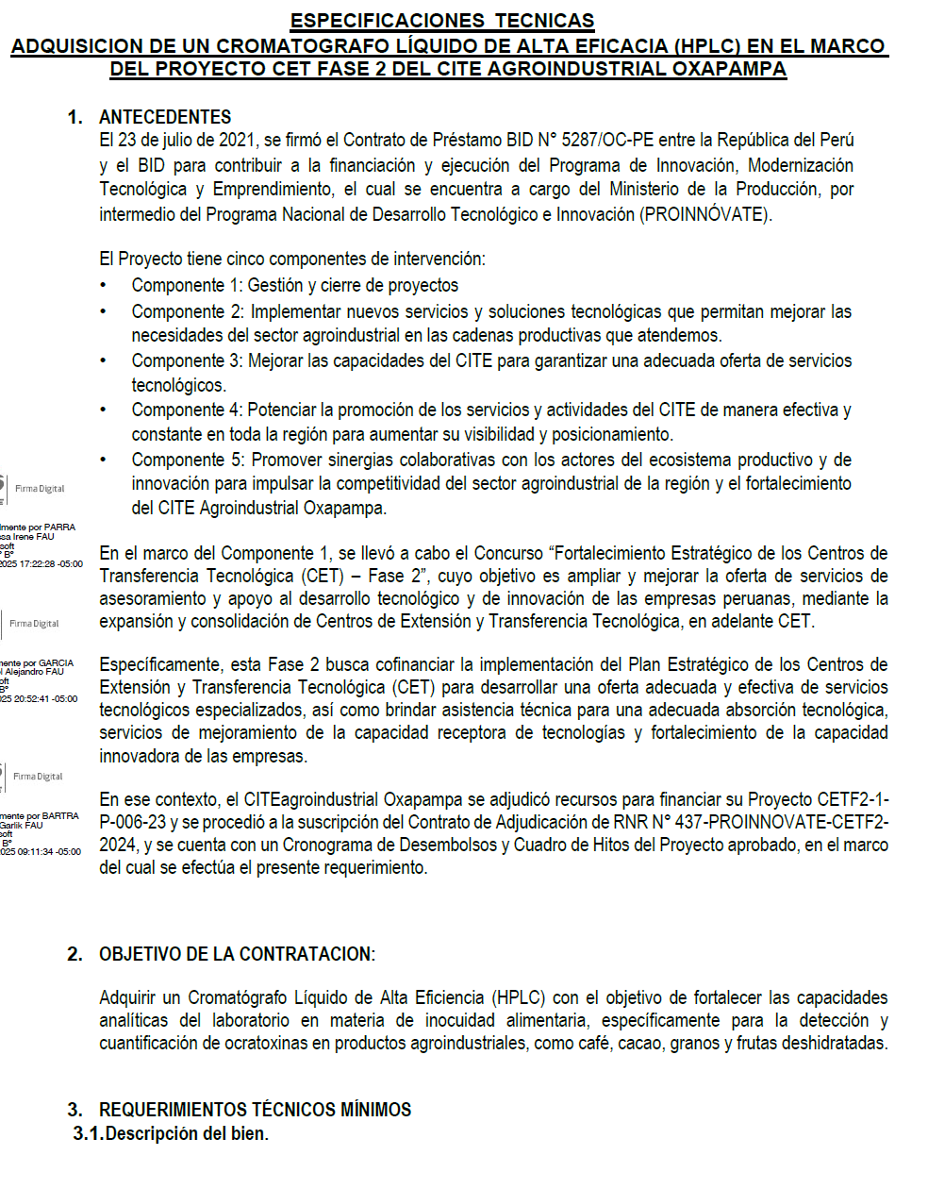
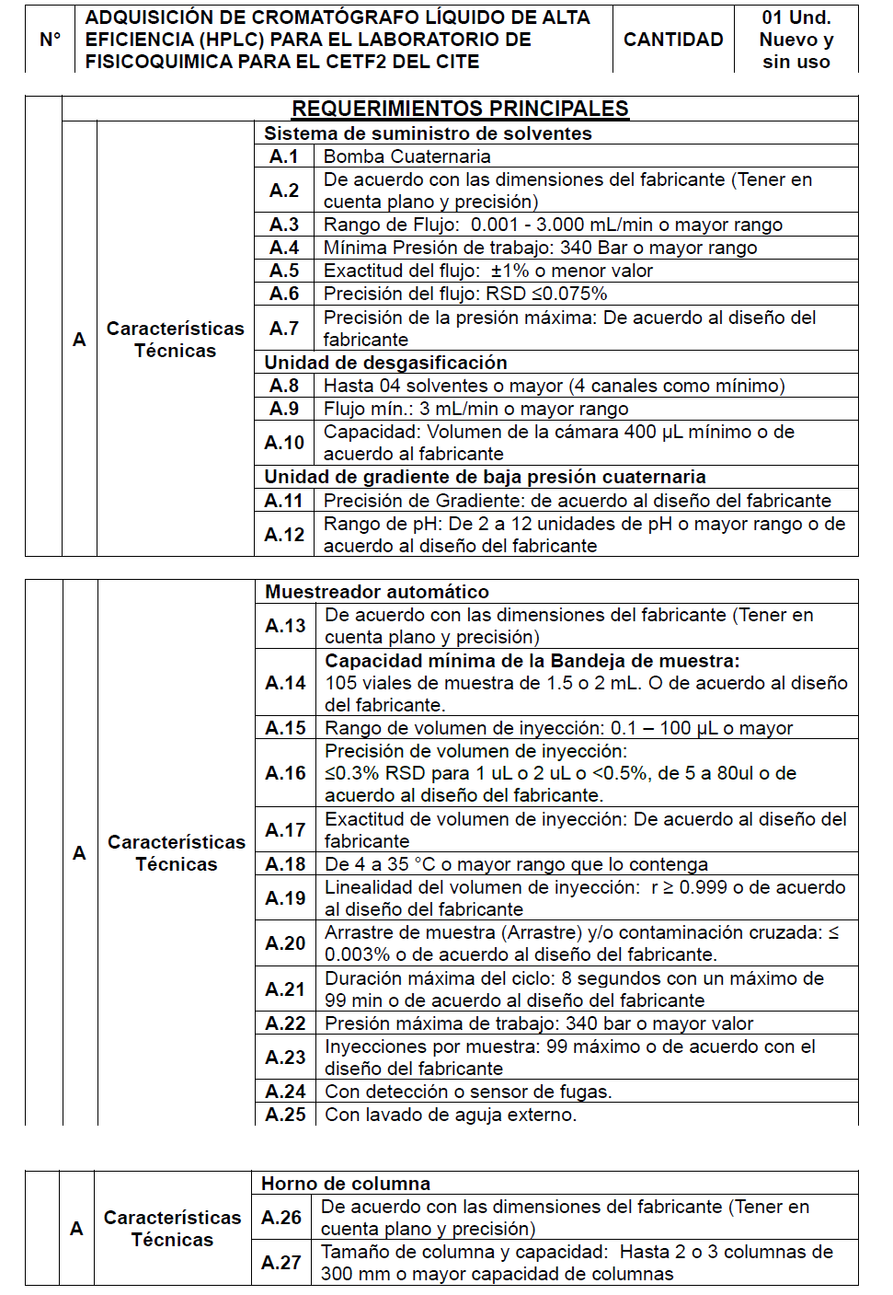
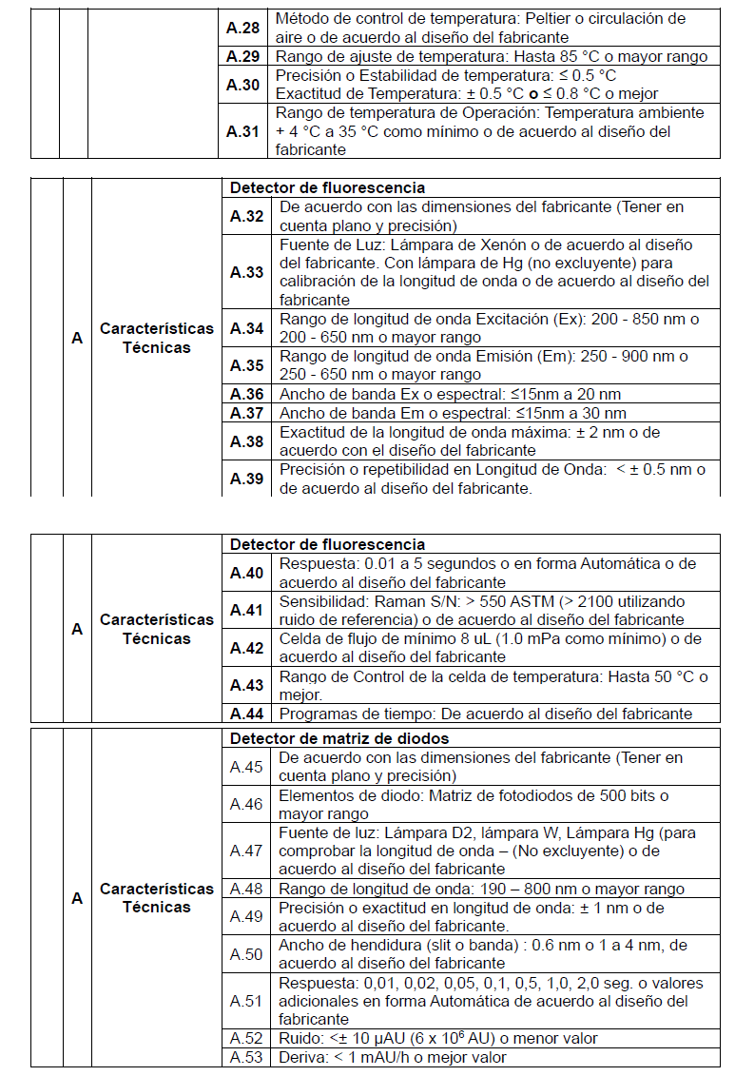
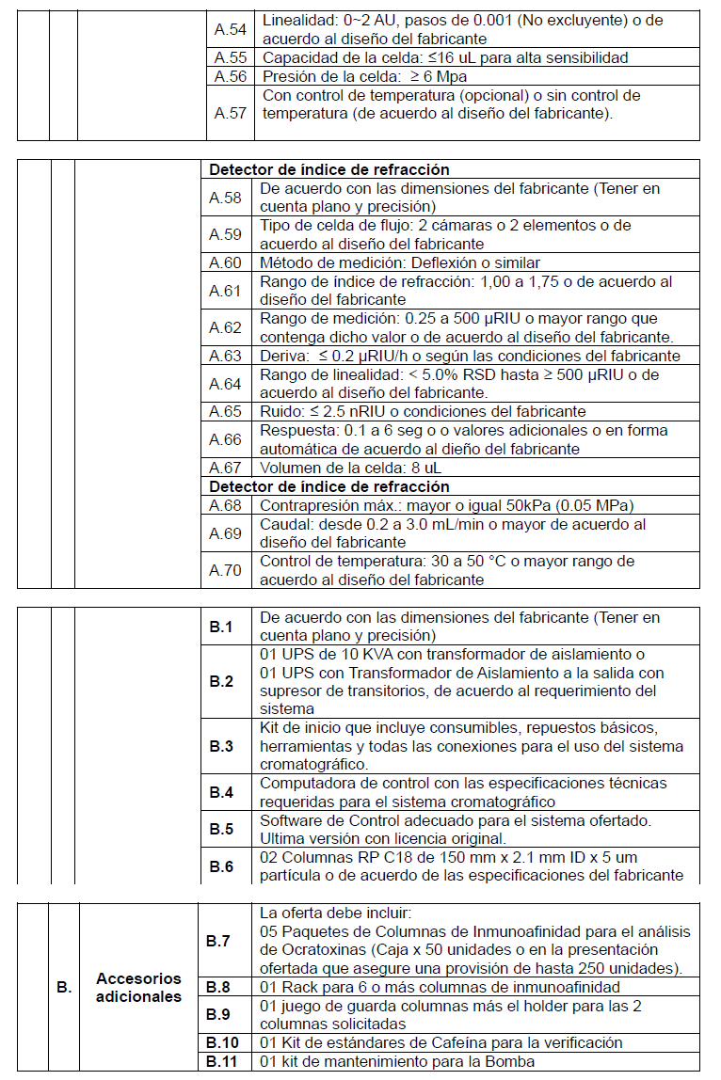

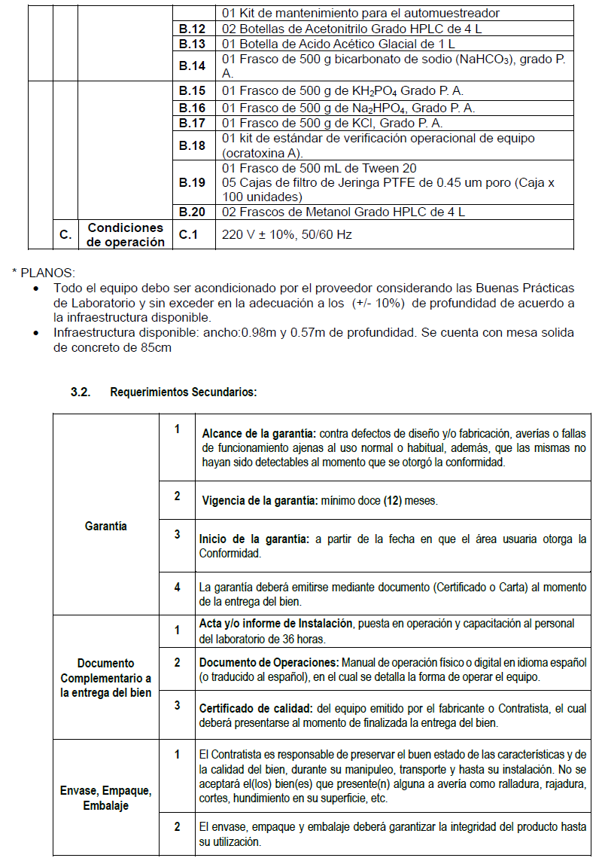
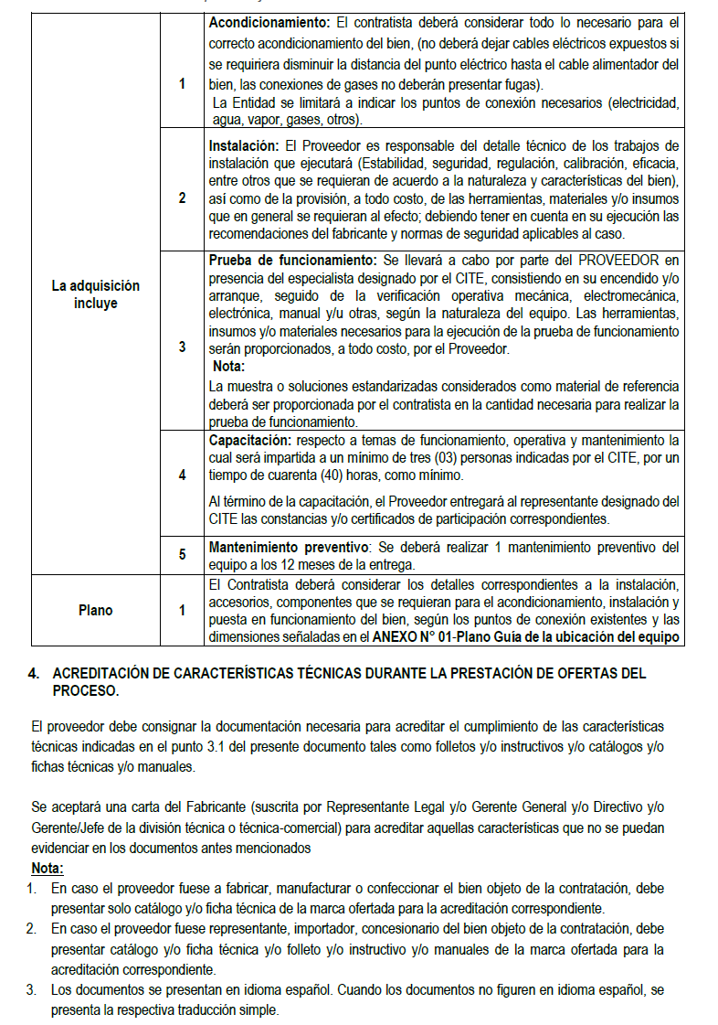
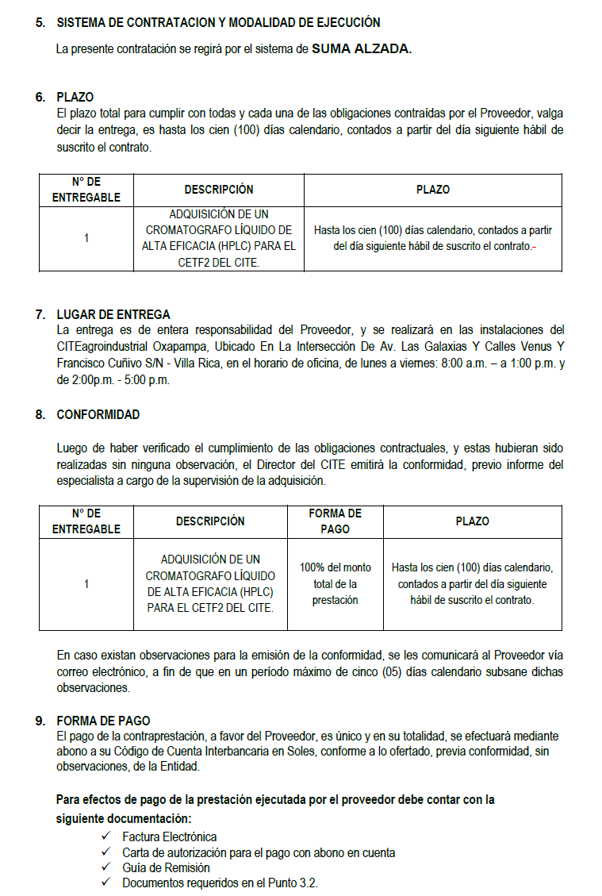
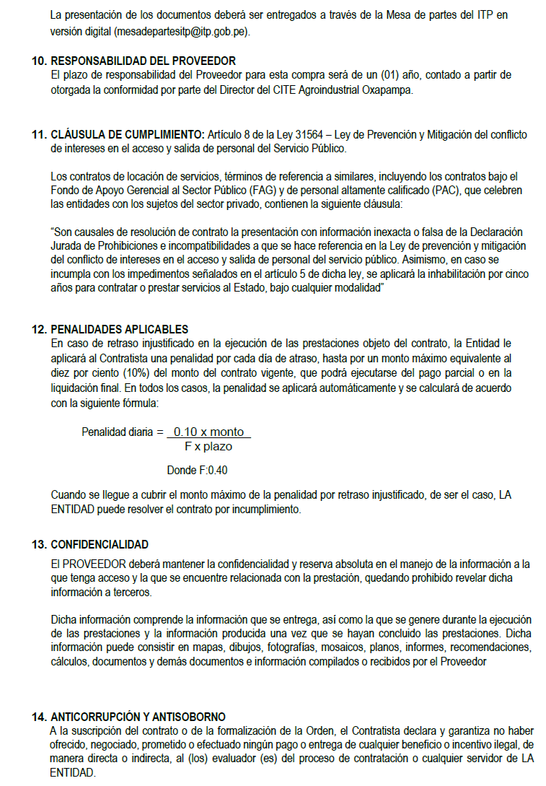

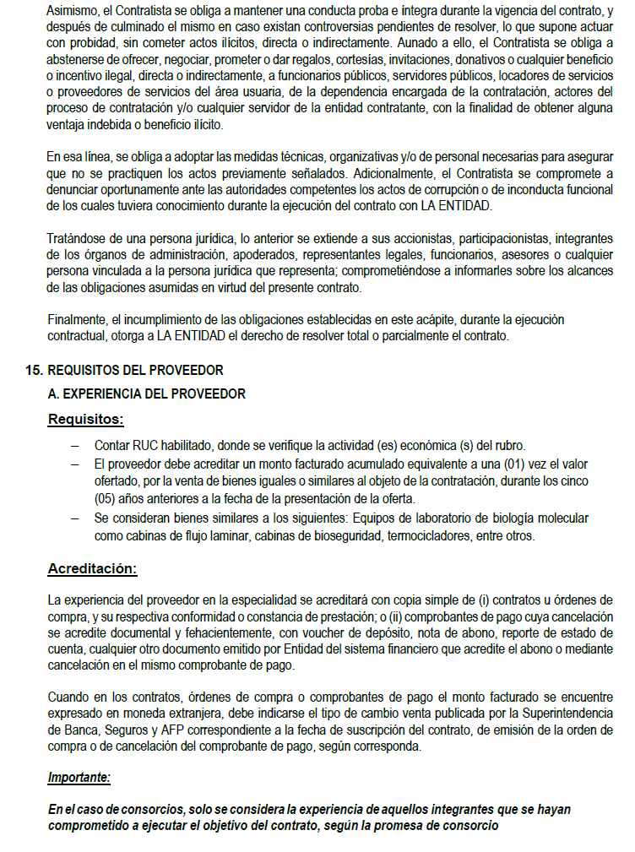

Lote N° 02: TOSTADORA DE CAFÉ - CICLÓN

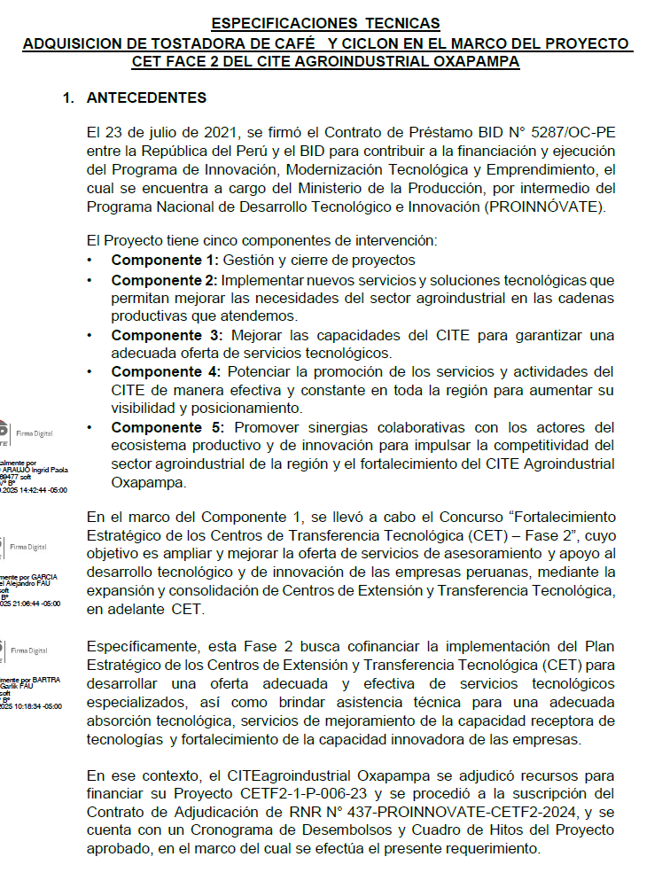
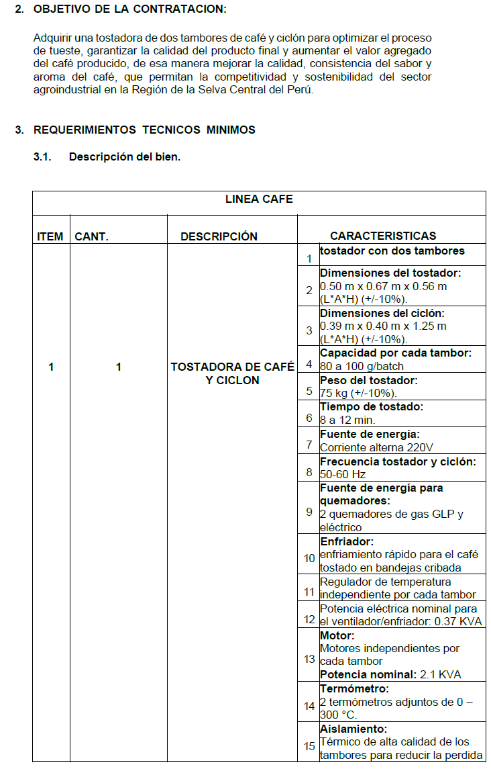
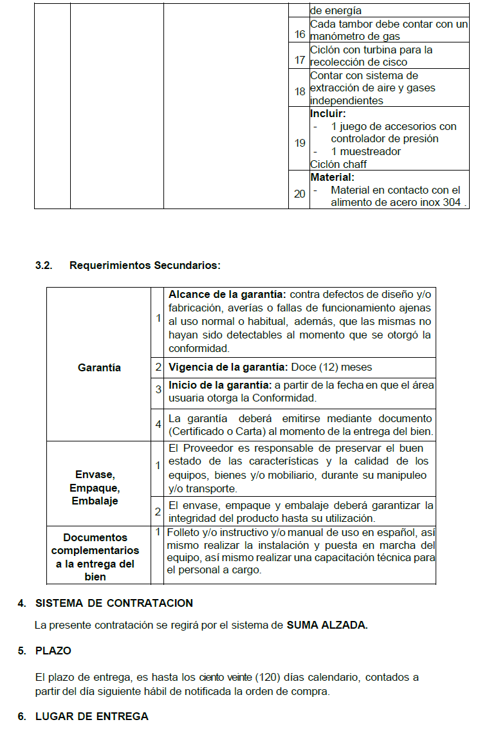

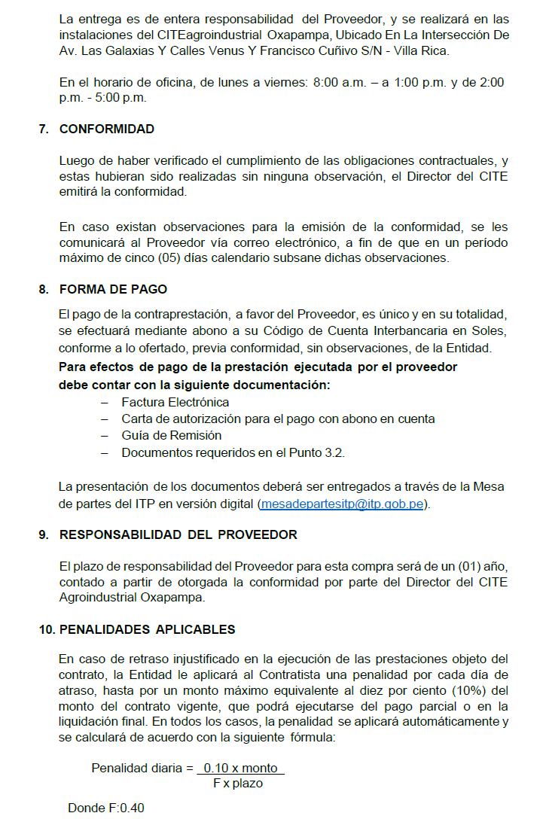
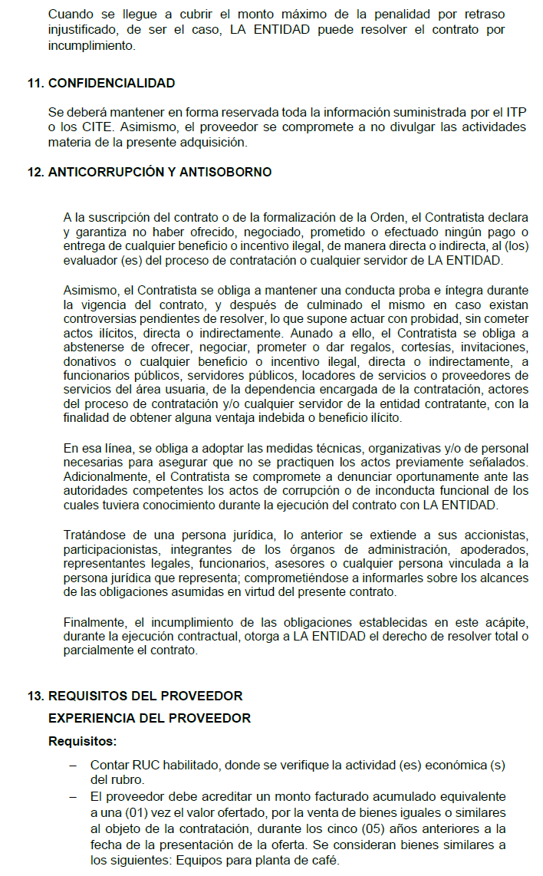
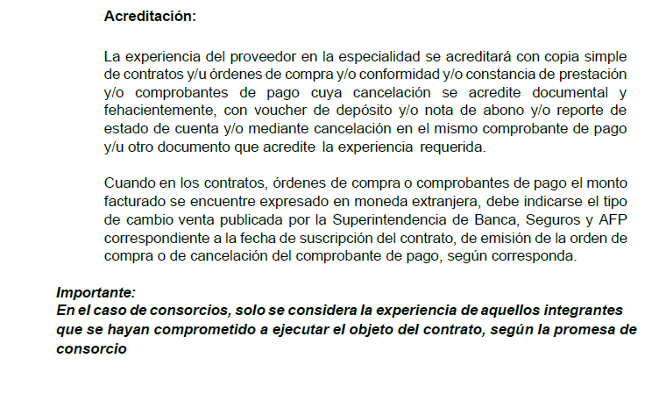

- PLANOS O DISEÑOS
NO APLICA
Este documento de licitación [seleccione: “incluye los siguientes” o “no incluye”] planos y diseños:
[Si se han de incluir documentos, incluya la lista que figura a continuación].
Lista de Planos o Diseños
Plano o Diseño n.° | Nombre del Plano o Diseño | Propósito
- INSPECCIONES Y PRUEBAS
Las inspecciones y pruebas se realizarán de acuerdo a lo solicitado en las especificaciones técnicas, de ser el caso.

TERCERA PARTE. Condiciones Contractuales y Formularios de Contrato

Sección VII. Condiciones Generales del Contrato (CGC)
Índice de Cláusulas
1. Definiciones
2. Documentos del Contrato
3. Prácticas Prohibidas
4. Interpretación
5. Idioma
6. Asociación en Participación o Consorcio
7. Elelegibilidad
8. Notificaciones
9. Legislación Aplicable
10. Solución de Controversias
11. Inspecciones y Auditorias
12. Alcance de los Suministros
13. Entrega y Documentos
14. Responsabilidades del Proveedor
15. Precio del Contrato
16. Condiciones del Pago
17. Impuestos y Derechos
18. Garantía de Cumplimiento
19. Derechos del Autor
20. Confidencialidad de la Información
21. Subcontratación
22. Especificaciones y Normas
23. Embalaje y Documentos
24. Seguros
25. Transporte
26. Inspecciones y Pruebas
27. Liquidaciones por Daños y Perjuicios
28. Garantía de los Bienes
29. Indemnización por Derechos de Patente
30. Liquidación de Responsabilidad
31. Cambio en las Leyes y Regulaciones
32. Fuerza Mayor
33. Ordenes de Cambio y Enmiendas al Contrato
34. Prórroga de los Plazos
35. Terminación
36. Cesión
37. Restricción a la Exportación
- Definiciones |  | - Las siguientes palabras y expresiones tendrán los significados que aquí se les asigna.
 |  | - “Banco” significa el Banco Interamericano de Desarrollo (BID) o cualquier fondo administrado por el Banco.
 |  | - “Bienes” significa todos los productos, materia prima, maquinaria y equipo, y otros materiales que el Proveedor deba proporcionar al Comprador en virtud del Contrato.
 |  | - “CEC” significa las Condiciones Especiales del Contrato, por las cuales el CGC podrá ser modificado o adicionado, pero no reemplazado.
 |  | - “CGC” significa las Condiciones Generales del Contrato.
 |  | - “Comprador” significa la entidad que compra los Bienes y Servicios Conexos, según se indica en las CEC.
 |  | - “Contrato” significa el Convenio Contractual celebrado entre el Comprador y el Proveedor, junto con los Documentos del Contrato allí referidos, incluyendo todos los anexos y apéndices, y todos los documentos incorporados allí por referencia.
 |  | - “Cumplimiento” significa que el Proveedor ha completado la prestación de los Servicios Conexos de acuerdo con los términos y condiciones establecidas en el Contrato.
 |  | - “Día” significa día calendario.
 |  | - “Documentos del Contrato” significa los documentos enumerados en el Convenio Contractual, incluyendo cualquier enmienda.
 |  | - “País del Comprador” es el país especificado en las Condiciones Especiales del Contrato (CEC).
 |  | - “Precio del Contrato” significa el precio pagadero al Proveedor según se especifica en el Convenio Contractual, sujeto a las condiciones y ajustes allí estipulados o deducciones propuestas, según corresponda en virtud del Contrato.
 |  | - “Proveedor” significa la persona natural, jurídica o entidad gubernamental, o una combinación de éstas, cuya oferta para ejecutar el Contrato ha sido aceptada por el Comprador y es denominada como tal en el Convenio Contractual.
 |  | - “Servicios Conexos” significan los servicios incidentales relativos a la provisión de los Bienes, tales como seguro, instalación, capacitación y mantenimiento inicial y otras obligaciones similares del Proveedor en virtud del Contrato.
 |  | - “Sitio del Proyecto”, donde corresponde, significa el lugar citado en las CEC.
 |  | - “Subcontratista” significa cualquier persona natural, entidad privada o pública, o cualquier combinación de ellas, con quienes el Proveedor ha subcontratado el suministro de cualquier porción de los Bienes o la ejecución de cualquier parte de los Servicios.
- Documentos del Contrato |  | 2.1 Sujetos al orden de precedencia establecido en el Convenio Contractual, se entiende que todos los documentos que forman parte integral del Contrato (y todos sus componentes allí incluidos) son correlativos, complementarios y recíprocamente aclaratorios. El Convenio Contractual deberá leerse de manera integral.
- Prácticas Prohibidas |  | - El Banco exige a todos los Prestatarios (incluidos los Beneficiarios de donaciones), Organismos Ejecutores y Organismos Contratantes, al igual que a todas las firmas, entidades o individuos oferentes por participar o participando en actividades financiadas por el Banco incluidos, entre otros, solicitantes, oferentes, proveedores de bienes, contratistas, consultores, miembros del personal, subcontratistas, subconsultores, proveedores de servicios y concesionarios (incluidos sus respectivos funcionarios, empleados y representantes, ya sean sus atribuciones expresas o implícitas) observar los más altos niveles éticos y denunciar al Banco todo acto sospechoso de constituir una Práctica Prohibida del cual tenga conocimiento o sea informado durante el proceso de selección y las negociaciones o la ejecución de un contrato. Las Prácticas Prohibidas comprenden: (i) prácticas corruptas; (ii) prácticas fraudulentas; (iii) prácticas coercitivas; (iv) prácticas colusorias; (v) prácticas obstructivas; y (vi) apropiación indebida. El Banco ha establecido mecanismos para denunciar la supuesta comisión de Prácticas Prohibidas. Toda denuncia deberá ser remitida a la Oficina de Integridad Institucional (OII) del Banco para que se investigue debidamente. El Banco también ha adoptado procedimientos de sanción para la resolución de casos. Asimismo, el Banco ha celebrado acuerdos con otras Instituciones Financieras Internacionales (IFIs) a fin de dar un reconocimiento recíproco a las sanciones impuestas por sus respectivos órganos sancionadores.
 |  | - A efectos del cumplimiento de las Políticas para la Adquisición de Bienes y Obras financiadas por el Banco, el Banco define las expresiones que se indican a continuación:
 |  | (i) una práctica corrupta consiste en ofrecer, dar, recibir o solicitar, directa o indirectamente, cualquier cosa de valor para influenciar indebidamente las acciones de otra parte;
 |  | (ii) una práctica fraudulenta es cualquier acto u omisión, incluida la tergiversación de hechos y circunstancias, que deliberada o imprudentemente, engañen, o intenten engañar, a alguna parte para obtener un beneficio financiero o de otra índole o para evadir una obligación;
 |  | (iii) una práctica coercitiva consiste en perjudicar o causar daño, o amenazar con perjudicar o causar daño, directa o indirectamente, a cualquier parte o a sus bienes para influenciar indebidamente las acciones de una parte;
 |  | (iv) una práctica colusoria es un acuerdo entre dos o más partes realizado con la intención de alcanzar un propósito inapropiado, lo que incluye influenciar en forma inapropiada las acciones de otra parte;
 |  | (v) una práctica obstructiva consiste en:
 |  | - destruir, falsificar, alterar u ocultar evidencia significativa para una investigación del Grupo BID, o realizar declaraciones falsas ante los investigadores con la intención de impedir una investigación del Grupo BID;
 |  | - amenazar, hostigar o intimidar a cualquier parte para impedir que divulgue su conocimiento de asuntos que son importantes para una investigación del Grupo BID o que prosiga con la investigación; o
 |  | - actos realizados con la intención de impedir el ejercicio de los derechos contractuales de auditoría e inspección del Grupo BID previstos en las CGC 3.1(f) de abajo, o sus derechos de acceso a la información; y
 |  | - una apropiación indebida consiste en el uso de fondos o recursos del Grupo BID para un propósito indebido o para un propósito no autorizado, cometido de forma intencional o por negligencia grave.
 |  | - Si el Banco determina que cualquier firma, entidad o individuo actuando como oferente o participando en una actividad financiada por el Banco incluidos, entre otros, solicitantes, oferentes, proveedores, contratistas, consultores, miembros del personal, subcontratistas, subconsultores, proveedores de bienes o de servicios, concesionarios, Prestatarios (incluidos los Beneficiarios de donaciones), Organismos Ejecutores o Contratantes (incluidos sus respectivos funcionarios, empleados y representantes, ya sean sus atribuciones expresas o implícitas) ha cometido una Práctica Prohibida en cualquier etapa de la adquisición o ejecución de un contrato, el Banco podrá:
 |  | - no financiar ninguna propuesta de adjudicación de un Contrato para la adquisición de bienes o la contratación de obras financiadas por el Banco;
 |  | - suspender los desembolsos de la operación si se determina, en cualquier etapa, que un empleado, agencia o representante del Prestatario, el Organismo Ejecutor o el Organismo Comprador ha cometido una Práctica Prohibida;
 |  | - declarar una Contratación Viciada para financiamiento del Banco y cancelar y/o acelerar el pago de una parte del préstamo o de la donación relacionada inequívocamente con un contrato, cuando exista evidencia de que el representante del Prestatario, o Beneficiario de una donación, no ha tomado las medidas correctivas adecuadas (lo que incluye, entre otras cosas, la notificación adecuada al Banco tras tener conocimiento de la comisión de la Práctica Prohibida) en un plazo que el Banco considere razonable;
 |  | - emitir una amonestación a la firma, entidad o individuo en el formato de una carta oficial de censura por su conducta;
 |  | - declarar a una firma, entidad o individuo inelegible, en forma permanente o por determinado período de tiempo, para (i) la participación y/o la adjudicación de contratos adicionales financiados con recursos del Banco y (ii) ser designado subconsultor, subcontratista o proveedor de bienes o servicios por otra firma elegible a la que se adjudique un contrato para ejecutar actividades financiadas por el Banco;
 |  | vi. imponer otras sanciones que considere apropiadas, entre otras, restitución de fondos y multas equivalentes al reembolso de los costos vinculados con las investigaciones y actuaciones previstas en los Procedimientos de Sanciones. Dichas sanciones podrán ser impuestas en forma adicional o en sustitución de las sanciones arriba referidas (las sanciones “arriba referidas” son la amonestación y la inhabilitación/inelegibilidad);
 |  | vii. extender las sanciones impuestas a cualquier individuo, entidad o firma que, directa o indirectamente, sea propietario o controle a una entidad sancionada, sea de propiedad o esté controlada por un sancionado o sea objeto de propiedad o control común con un sancionado, así como a los funcionarios, empleados, afiliados, representantes o agentes de un sancionado que sean también propietarios de una entidad sancionada y/o ejerzan control sobre una entidad sancionada aun cuando no se haya concluido que esas partes incurrieron directamente en una Práctica Prohibida; y/o
 |  | - remitir el tema a las autoridades nacionales pertinentes encargadas de hacer cumplir las leyes.
 |  | - Lo dispuesto en los incisos (i) y (ii) de la Subcláusula 3.1(b) de las CGC se aplicará también en casos en los que las partes hayan sido suspendidas temporalmente para la adjudicación de nuevos contratos en espera de que se adopte una decisión definitiva en un Procedimiento de Sanción, u otra resolución.
 |  | - La imposición de cualquier medida que sea tomada por el Banco de conformidad con las provisiones referidas anteriormente podrá ser de carácter público.
 |  | - Asimismo, cualquier firma, entidad o individuo actuando como oferente o participando en una actividad financiada por el Banco, incluidos, entre otros, solicitantes, oferentes, consultores, proveedores de bienes, contratistas, miembros del personal, subcontratistas, subconsultores, proveedores de servicios, concesionarios, Prestatarios (incluidos los Beneficiarios de donaciones), Organismos Ejecutores o Contratantes (incluidos sus respectivos funcionarios, empleados y representantes o agentes, ya sean sus atribuciones expresas o implícitas) podrán verse sujetos a sanciones de conformidad con lo dispuesto en convenios suscritos por el Banco con otras IFIs concernientes al reconocimiento recíproco de decisiones de inhabilitación. A efectos de lo
 |  | dispuesto en esta Subcláusula, el término “sanción” incluye toda inhabilitación permanente, imposición de condiciones para la participación en futuros contratos o adopción pública de medidas en respuesta a una contravención del marco vigente de una IFI aplicable a la resolución de denuncias de comisión de Prácticas Prohibidas.
 |  | - El Banco exige que en los documentos de licitación y en los contratos financiados con un préstamo o una donación del Banco se incluya una disposición que exija a los licitantes, oferentes, proponentes, solicitantes, proveedores de bienes y sus representantes o agentes, contratistas, consultores, funcionarios o empleados, subcontratistas, subconsultores, proveedores de servicios y sus representantes o agentes, y concesionarios le permitan revisar cuentas, registros y otros documentos relacionados con la presentación de propuestas y el cumplimiento del contrato, y someterlos a una auditoría por auditores designados por el Banco. Todo licitante, oferente, proponente, solicitante, proveedor de bienes y su representante o agente, contratista, consultor, miembro del personal, subcontratista, subconsultor, proveedor de servicios y concesionario deberá prestar plena asistencia al Banco en su investigación. El Banco también requiere que los licitantes, oferentes, proponentes, solicitantes, proveedores de bienes y sus representantes o agentes, contratistas, consultores, miembros del personal, subcontratistas, subconsultores, proveedores de servicios y concesionarios: (i) conserven todos los documentos y registros relacionados con actividades financiadas por el Banco por un período de siete (7) años luego de terminado el trabajo contemplado en el respectivo contrato; y (ii) entreguen todo documento necesario para la investigación de denuncias de comisión de Prácticas Prohibidas y (iii) aseguren que los empleados o agentes de los licitantes, oferentes, proponentes, solicitantes, proveedores de bienes y sus representantes o agentes, contratistas, consultores, subcontratistas, subconsultores, proveedores de servicios y concesionarios que tengan conocimiento de que las actividades han sido financiadas por el Banco, estén disponibles para responder a las consultas relacionadas con la investigación provenientes de personal del Banco o de cualquier investigador, agente, auditor, o consultor debidamente designado.
 |  | Si los licitantes, oferentes, proponentes, solicitantes, proveedores de bienes y sus representantes o agentes, contratistas, consultores, miembros del personal, subcontratistas, subconsultores, proveedores de servicios o concesionarios se niegan a cooperar o incumplen el requerimiento del Banco, o de cualquier otra forma obstaculizan la investigación, el Banco, discrecionalmente, podrá tomar medidas apropiadas en contra de los licitantes, oferentes, proponentes, solicitantes, proveedores de bienes y sus representantes o agentes, contratistas, consultores, miembros del personal, subcontratistas, subconsultores, proveedores de servicios o concesionarios;
- El Banco exigirá que, cuando un Prestatario adquiera bienes, obras o servicios diferentes a los de consultoría directamente de una agencia especializada, de conformidad con lo establecido en el párrafo 3.10 de las Políticas para la Adquisición de Bienes y Obras del Banco, en el marco de un acuerdo entre el Prestatario y dicha agencia especializada, todas las disposiciones contempladas el párrafo 1.16 de las referidas Políticas, relativas a sanciones y Prácticas Prohibidas se apliquen íntegramente a los solicitantes, oferentes, proveedores de bienes y sus representantes o agentes, contratistas, consultores, miembros del personal, subcontratistas, subconsultores, proveedores de servicios, concesionarios (incluidos sus respectivos funcionarios, empleados y representantes, ya sean sus atribuciones expresas o implícitas) o cualquier otra entidad que haya suscrito contratos con dicha agencia especializada para la provisión de bienes, obras o servicios diferentes a los de consultoría en conexión con actividades financiadas por el Banco. El Banco se reserva el derecho de obligar al Prestatario a que se acoja a recursos tales como la suspensión o la terminación. Las agencias especializadas deberán consultar la lista de firmas e
individuos declarados inelegibles de forma temporal o permanente por el Banco. En caso de que una agencia especializada suscriba un contrato o una orden de compra con una firma o individuo declarado inelegible de forma temporal o permanente por el Banco, el Banco no financiará los gastos conexos y se acogerá a otras medidas que considere convenientes.

 |  | - El Proveedor declara y garantiza:
 |  | - que ha leído y entendido las definiciones de Prácticas Prohibidas del Banco y las sanciones aplicables de conformidad con los Procedimientos de Sanciones;
 |  | - que no ha incurrido o no incurrirá en ninguna Práctica Prohibida descrita en este documento durante los procesos de licitación, negociación, adjudicación o ejecución de este Contrato;
 |  | - que no ha tergiversado ni ocultado ningún hecho sustancial durante los procesos de licitación, negociación, adjudicación o ejecución de este contrato;
 |  | - que ni él ni sus representantes o agentes, subcontratistas, subconsultores, directores, personal clave o accionistas principales son inelegibles para la adjudicación de contratos financiados por el Banco;
 |  | - que ha declarado todas las comisiones, honorarios de representantes o agentes, pagos por servicios de facilitación o acuerdos para compartir ingresos relacionados con actividades financiadas por el Banco; y
 |  | - que reconoce que el incumplimiento de cualquiera de estas garantías podrá dar lugar a la imposición por el Banco de una o más de las medidas descritas en la Subcláusula 3.1(b) de las CGC.
- Interpretación |  | 4.1 Si el contexto así lo requiere, el singular significa el plural, y viceversa.
 |  | 4.2 Incoterms
 |  | - El significado de cualquier término comercial, así como los derechos y obligaciones de las partes serán los prescritos en los Incoterms, a menos que sea inconsistente con alguna disposición del Contrato.
 |  | - Los términos EXW, CIP, FCA, CPT y otros similares, cuando se utilicen, se regirán por las normas establecidas en la edición vigente de los Incoterms especificada en las CEC, y publicada por la Cámara de Comercio Internacional en París, Francia.
 |  | 4.3 Totalidad del Contrato
 |  | El Contrato constituye la totalidad de lo acordado entre el Comprador y el Proveedor y substituye todas las comunicaciones, negociaciones y acuerdos (ya sea escritos o verbales) realizados entre las partes con anterioridad a la fecha de la celebración del Contrato.
 |  | 4.4 Enmienda
 |  | Ninguna enmienda u otra variación al Contrato será válida a menos que esté por escrito, fechada y se refiera expresamente al Contrato, y esté firmada por un representante de cada una de las partes debidamente autorizado.
 |  | 4.5 Limitación de Dispensas
 |  | - Sujeto a lo indicado en la Subcláusula 4.5(b) siguiente de estas CGC, ninguna dilación, tolerancia, demora o aprobación por cualquiera de las partes al hacer cumplir algún término y condición del Contrato o el otorgar prórrogas por una de las partes a la otra, perjudicará, afectará o limitará los derechos de esa parte en virtud del Contrato. Asimismo, ninguna dispensa concedida por cualquiera de las partes por un incumplimiento del Contrato, servirá de dispensa para incumplimientos posteriores o continuos del Contrato.
 |  | - Toda dispensa a los derechos, poderes o remedios de una de las partes en virtud del Contrato, deberá ser por escrito, llevar la fecha y estar firmada por un representante autorizado de la parte otorgando dicha dispensa y deberá especificar la obligación que está dispensando y el alcance de la dispensa.
 |  | 4.6 Divisibilidad
 |  | Si cualquier provisión o condición del Contrato es prohibida o resultase inválida o inejecutable, dicha prohibición, invalidez o falta de ejecución no afectará la validez o el cumplimiento de las otras provisiones o condiciones del Contrato.
- Idioma |  | - El Contrato, así como toda la correspondencia y documentos relativos al Contrato intercambiados entre el Proveedor y el Comprador, deberán ser escritos en el idioma especificado en las CEC. Los documentos de sustento y material impreso que formen parte del Contrato, pueden estar en otro idioma siempre que los mismos estén acompañados de una traducción fidedigna de los apartes pertinentes al idioma especificado y, en tal caso, dicha traducción prevalecerá para efectos de interpretación del Contrato.
 |  | 5.2 El Proveedor será responsable de todos los costos de la traducción al idioma que rige, así como de todos los riesgos derivados de la exactitud de dicha traducción de los documentos proporcionados por el Proveedor.
- Asociación en Participación, Consorcio o Asociación (APCA) |  | - Si el Proveedor es una Asociación en Participación, Consorcio o Asociación (APCA), todas las partes que lo conforman deberán ser mancomunada y solidariamente responsables frente al Comprador por el cumplimiento de las disposiciones del Contrato y deberán designar a una de ellas para que actúe como representante con autoridad para comprometer a la Asociación en Participación o Consorcio. La composición o constitución de la Asociación en Participación o Consorcio no podrá ser alterada sin el previo consentimiento del Comprador.
- Elegibilidad |  | 7.1 El Proveedor y sus Subcontratistas deberán ser originarios de países miembros del Banco. Se considera que un Proveedor o Subcontratista tiene la nacionalidad de un país elegible si cumple con los siguientes requisitos:
 |  | - un individuo tiene la nacionalidad de un país miembro del Banco si satisface uno de los siguientes requisitos:
 |  | - es ciudadano de un país miembro; o
 |  | - ha establecido su domicilio en un país miembro como residente “bona fide” y está legalmente autorizado para trabajar en dicho país.
 |  | - una firma tiene la nacionalidad de un país miembro si satisface los dos siguientes requisitos:
 |  | - esta legalmente constituida o incorporada conforme a las leyes de un país miembro del Banco; y
 |  | - más del cincuenta por ciento (50%) del capital de la firma es de propiedad de individuos o firmas de países miembros del Banco.
 |  | 7.2 Todos los miembros de una APCA con responsabilidad mancomunada y solidaria y todos los subcontratistas deben cumplir con los requisitos arriba establecidos.
 |  | 7.3 Todos los Bienes y Servicios Conexos que hayan de suministrarse de conformidad con el contrato y que sean financiados por el Banco deben tener su origen en cualquier país miembro del Banco. Los Bienes se originan en un país miembro del Banco si han sido extraídos, cultivados, cosechados o producidos en un país miembro del Banco. Un bien es producido cuando mediante manufactura, procesamiento o ensamblaje el resultado es un artículo comercialmente reconocido cuyas características básicas, su función o propósito de uso son substancialmente diferentes de sus partes o componentes.
 |  | En el caso de un bien que consiste de varios componentes individuales que requieren interconectarse (lo que puede ser ejecutado por el proveedor, el Comprador o un tercero) para lograr que el bien pueda operar, y sin importar la complejidad de la interconexión, el Banco considera que dicho bien es elegible para su financiación si el ensamblaje de los componentes individuales se hizo en un país miembro. Cuando el bien es una combinación de varios Bienes individuales que normalmente se empacan y venden comercialmente como una sola unidad, el bien se considera que proviene del país en donde éste fue empacado y embarcado con destino al Comprador. Para efectos de determinación del origen de los Bienes identificados como “hecho en la Unión Europea”, éstos serán elegibles sin necesidad de identificar el correspondiente país específico de la Unión Europea. El origen de los materiales, partes o componentes de los Bienes o la nacionalidad de la firma productora, ensambladora, distribuidora o vendedora de los Bienes no determina el origen de los mismos.
- Notificaciones |  | - Todas las notificaciones entre las partes en virtud de este Contrato deberán ser por escrito y dirigidas a la dirección indicada en las CEC. El término “por escrito” significa comunicación en forma escrita con prueba de recibo.
 |  | - Una notificación será efectiva en la fecha más tardía entre la fecha de entrega y la fecha de la notificación.
- Legislación Aplicable |  | 9.1 El Contrato se regirá y se interpretará según las leyes del país del Comprador, a menos que se indique otra cosa en las CEC.
- Solución de Controversias |  | 10.1 El Comprador y el Proveedor harán todo lo posible para resolver amigablemente mediante negociaciones directas informales, cualquier desacuerdo o controversia que se haya suscitado entre ellos en virtud o en referencia al Contrato.
 |  | 10.2 Si después de transcurridos veintiocho (28) días las partes no han podido resolver la controversia o diferencia mediante dichas consultas mutuas, entonces el Comprador o el Proveedor podrá informar a la otra parte sobre sus intenciones de iniciar un proceso de arbitraje con respecto al asunto en disputa, conforme a las disposiciones que se indican a continuación; no se podrá iniciar un proceso de arbitraje con respecto a dicho asunto si no se ha emitido la mencionada notificación. Cualquier controversia o diferencia respecto de la cual se haya notificado la intención de iniciar un proceso de arbitraje de conformidad con esta Cláusula, se resolverá definitivamente mediante arbitraje. El proceso de arbitraje puede comenzar antes o después de la entrega de los Bienes en virtud del Contrato. El arbitraje se llevará a cabo según el reglamento de procedimientos estipulado en las CEC.
 |  | - No obstante las referencias a arbitraje en este documento,
- ambas partes deben continuar cumpliendo con sus obligaciones respectivas en virtud del Contrato, a menos que las partes acuerden de otra manera; y
- el Comprador pagará el dinero que le adeude al Proveedor.
- Inspecciones y Auditorias |  | 11.1 El Proveedor permitirá, y realizará todos los trámites para que sus Subcontratistas permitan, que el Banco y/o las personas designadas por el Banco inspeccionen todas las cuentas y registros contables del Proveedor y sus Subcontratistas relacionados con el proceso de licitación y la ejecución del contrato y realice auditorías por medio de auditores designados por el Banco, si así lo requiere el Banco. El Proveedor y los Subcontratistas deberán prestar atención a lo estipulado en la Cláusula 3 de las CGC “Prácticas Prohibidas”, según la cual las actuaciones dirigidas a obstaculizar significativamente el ejercicio por parte del Banco de los derechos de inspección y auditoría consignados en ésta Subcláusula 11.1 constituye una Práctica Prohibida que podrá resultar en la terminación del contrato (al igual que en la declaración de inelegibilidad de acuerdo a los procedimientos vigentes del Banco).
- Alcance de los Suministros |  | - Los Bienes y Servicios Conexos serán suministrados según lo estipulado en la Lista de Requisitos de los Bienes y en la Lista de Servicios Conexos.
- Entrega y Documentos |  | 13.1 Sujeto a lo dispuesto en la Subcláusula 33.1 de las CGC, la Entrega de los Bienes y Cumplimiento de los Servicios Conexos se realizará de acuerdo con el Cronograma de Entregas y Cronograma de Cumplimiento indicado en la Lista de Requisitos de los Bienes y en la Lista de Servicios Conexos. Los detalles de los documentos de embarque y otros que deberá suministrar el Proveedor se especifican en las CEC.
- Responsabilidades del Proveedor |  | 14.1 El Proveedor deberá proporcionar todos los Bienes y Servicios Conexos incluidos en el Alcance de Suministros de conformidad con la Cláusula 12 de las CGC, el Cronograma de Entregas y de Cumplimiento, de conformidad con la Cláusula 13 de las CGC.
- Precio del Contrato |  | 15.1 Los precios que cobre el Proveedor por los Bienes proporcionados y los Servicios Conexos prestados en virtud del Contrato no podrán ser diferentes de los cotizados por el Proveedor en su oferta, excepto por cualquier ajuste de precios autorizado en las CEC.
- Condiciones de Pago |  | - El Precio del Contrato, incluyendo cualquier pago anticipado, si corresponde, se pagará según se establece en las CEC.
 |  | 16.2 La solicitud de pago del Proveedor al Comprador deberá ser por escrito, acompañada de recibos que describan, según corresponda, los Bienes entregados y los Servicios Conexos cumplidos, y de los documentos presentados de conformidad con la Cláusula 13 de las CGC y en cumplimiento de las obligaciones estipuladas en el Contrato.
 |  | - El Comprador efectuará los pagos prontamente, pero de ninguna manera podrá exceder sesenta (60) días después de la presentación de una factura o solicitud de pago por el Proveedor, y después de que el Comprador la haya aceptado.
 |  | - Las monedas en las que se le pagará al Proveedor en virtud de este Contrato serán aquellas que el Proveedor hubiese especificado en su Oferta.
 |  | - Si el Comprador no efectuara cualquiera de los pagos al Proveedor en las fechas de vencimiento correspondiente o dentro del plazo establecido en las CEC, el Comprador pagará al Proveedor interés sobre los montos de los pagos morosos a la tasa establecida en las CEC, por el período de la demora hasta que haya efectuado el pago completo, ya sea antes o después de cualquier decisión o fallo de arbitraje. O del mecanismo de solución de controversias.
17. Impuestos y Derechos |  | - En el caso de Bienes fabricados fuera del país del Comprador, el Proveedor será totalmente responsable por todos los impuestos, timbres, comisiones por licencias, y otros cargos similares impuestos fuera del país del Comprador.
 |  | - En el caso de Bienes fabricados en el país del Comprador, el Proveedor será totalmente responsable por todos los impuestos, gravámenes, comisiones por licencias, y otros cargos similares incurridos hasta la entrega de los Bienes contratados con el Comprador.
 |  | - El Comprador interpondrá sus mejores oficios para que el Proveedor se beneficie con el mayor alcance posible de cualquier exención impositiva, concesiones, o privilegios legales que pudiesen aplicar al Proveedor en el país del Comprador.
18. Garantía de Cumplimiento |  | - Si así se estipula en las CEC, el Proveedor, dentro de los siguientes veintiocho (28) días de la notificación de la adjudicación del Contrato, deberá suministrar la Garantía de Cumplimiento del Contrato por el monto establecido en las CEC.
 |  | - Los recursos de la Garantía de Cumplimiento serán pagaderos al Comprador como indemnización por cualquier pérdida que le pudiera ocasionar el incumplimiento de las obligaciones del Proveedor en virtud del Contrato.
 |  | - Como se establece en las CEC, la Garantía de Cumplimiento, si es requerida, deberá estar denominada en la(s) misma(s) moneda(s) del Contrato, o en una moneda de libre convertibilidad aceptable al Comprador, y presentada en una de los formatos estipuladas por el Comprador en las CEC, u en otro formato aceptable al Comprador.
 |  | - A menos que se indique otra cosa en las CEC, la Garantía de Cumplimento será liberada por el Comprador y devuelta al Proveedor a más tardar veintiocho (28) días contados a partir de la fecha de Cumplimiento de las obligaciones del Proveedor en virtud del Contrato, incluyendo cualquier obligación relativa a la garantía de los Bienes.
19. Derechos de Autor |  | - Los derechos de autor de todos los planos, documentos y otros materiales conteniendo datos e información proporcionada al Comprador por el Proveedor, seguirán siendo de propiedad del Proveedor. Si esta información fue suministrada al Comprador directamente o a través del Proveedor por terceros, incluyendo proveedores de materiales, el derecho de autor de dichos materiales seguirá siendo de propiedad de dichos terceros.
20. Confidencialidad de la Información |  | - El Comprador y el Proveedor deberán mantener confidencialidad y en ningún momento divulgarán a terceros, sin el consentimiento de la otra parte, documentos, datos u otra información que hubiera sido directa o indirectamente proporcionada por la otra parte en conexión con el Contrato, antes, durante o después de la ejecución del mismo. No obstante lo anterior, el Proveedor podrá proporcionar a sus Subcontratistas los documentos, datos e información recibidos del Comprador para que puedan cumplir con su trabajo en virtud del Contrato. En tal caso, el Proveedor obtendrá de dichos Subcontratistas un compromiso de confidencialidad similar al requerido del Proveedor bajo la Cláusula 20 de las CGC.
 |  | - El Comprador no utilizará dichos documentos, datos u otra información recibida del Proveedor para ningún uso que no esté relacionado con el Contrato. Así mismo el Proveedor no utilizará los documentos, datos u otra información recibida del Comprador para ningún otro propósito que el de la ejecución del Contrato.
 |  | - La obligación de las partes de conformidad con las Subcláusulas 20.1 y 20.2 de las CGC arriba mencionadas, no aplicará a información que:
 |  | - el Comprador o el Proveedor requiera compartir con el Banco u otras instituciones que participan en el financiamiento del Contrato;
 |  | - el Comprador actualmente o en el futuro se hace de dominio público sin culpa de ninguna de las partes;
 |  | - puede comprobarse que estaba en posesión de esa parte en el momento que fue divulgada y no fue obtenida previamente directa o indirectamente de la otra parte; o
 |  | - que de otra manera fue legalmente puesta a la disponibilidad de esa parte por una tercera parte que no tenía obligación de confidencialida vbd.
 |  | - Las disposiciones precedentes de esta Cláusula 20 de las CGC no modificarán de ninguna manera ningún compromiso de confidencialidad otorgado por cualquiera de las partes a quien esto compete antes de la fecha del Contrato con respecto a los Suministros o cualquier parte de ellos.
 |  | - Las disposiciones de la Cláusula 20 de las CGC permanecerán válidas después del cumplimiento o terminación del Contrato por cualquier razón.
21. Subcontratación |  | 21.1 El Proveedor informará al Contratante por escrito de todos los subcontratos que adjudique en virtud del Contrato si no los hubiera especificado en su oferta. El Contrato reflejará el porcentaje máximo que podrá ser subcontratado por el Proveedor de acuerdo a lo establecido en los DDL. Dichas notificaciones, en la oferta original u ofertas posteriores, no eximirán al Proveedor de sus obligaciones, deberes y compromisos o responsabilidades contraídas en virtud del Contrato.
 |  | 21.2 Todos los subcontratos deberán cumplir con las disposiciones de las Cláusulas 3 y 7 de las CGC.
22. Especificaciones y Normas |  | 22.1 Especificaciones Técnicas y Planos
 |  | - Los Bienes y Servicios Conexos proporcionados bajo este Contrato deberán ajustarse a las especificaciones técnicas y a las normas estipuladas en la Sección VI, Requisitos de los Bienes y Servicios Conexos y, cuando no se hace referencia a una norma aplicable, la norma será equivalente o superior a las normas oficiales cuya aplicación sea apropiada en el país de origen de los Bienes.
 |  | - El Proveedor tendrá derecho a rehusar responsabilidad por cualquier diseño, dato, plano, especificación u otro documento, o por cualquier modificación proporcionada o diseñada por o en nombre del Comprador, mediante notificación al Comprador de dicho rechazo.
 |  | - Cuando en el Contrato se hagan referencias a códigos y normas conforme a las cuales éste debe ejecutarse, la edición o versión revisada de dichos códigos y normas será la especificada en la Lista de Requisitos de los Bienes y Servicios Conexos. Cualquier cambio de dichos códigos o normas durante la ejecución del Contrato se aplicará solamente con la aprobación previa del Comprador y dicho cambio se regirá de conformidad con la Cláusula 33 de las CGC.
23. Embalaje y Documentos |  | 23.1 El Proveedor embalará los Bienes en la forma necesaria para impedir que se dañen o deterioren durante el transporte al lugar de destino final indicado en el Contrato. El embalaje deberá ser adecuado para resistir, sin limitaciones, su manipulación brusca y descuidada, su exposición a temperaturas extremas, la sal y las precipitaciones, y su almacenamiento en espacios abiertos. En el tamaño y peso de los embalajes se tendrá en cuenta, cuando corresponda, la lejanía del lugar de destino final de los Bienes y la carencia de equipo pesado de carga y descarga en todos los puntos en que los Bienes deban transbordarse.
 |  | 23.2 El embalaje, las identificaciones y los documentos que se coloquen dentro y fuera de los bultos deberán cumplir estrictamente con los requisitos especiales que se hayan estipulado expresamente en el Contrato, y cualquier otro requisito, si lo hubiere, especificado en las CEC y en cualquiera otra instrucción dispuesta por el Comprador.
24. Seguros |  | 24.1 A menos que se disponga otra cosa en las CEC, los Bienes suministrados bajo el Contrato deberán estar completamente asegurados, en una moneda de libre convertibilidad de un país elegible, contra riesgo de extravío o daños incidentales ocurridos durante fabricación, adquisición, transporte, almacenamiento y entrega, de conformidad con los Incoterms aplicables o según se disponga en las CEC.
25. Transporte |  | 25.1 A menos que se disponga otra cosa en las CEC, la responsabilidad por los arreglos de transporte de los Bienes se regirá por los Incoterms indicados.
26. Inspecciones y Pruebas |  | - El Proveedor realizará todas las pruebas y/o inspecciones de los Bienes y Servicios Conexos según se dispone en las CEC, por su cuenta y sin costo alguno para el Comprador.
 |  | - Las inspecciones y pruebas podrán realizarse en las instalaciones del Proveedor o de sus Subcontratistas, en el lugar de entrega y/o en el lugar de destino final de los Bienes o en otro lugar en el país del Comprador establecido en las CEC. De conformidad con la Subcláusula 26.3 de las CGC, cuando dichas inspecciones o pruebas sean realizadas en recintos del Proveedor o de sus subcontratistas se le proporcionará a los inspectores todas las facilidades y asistencia razonables, incluso el acceso a los planos y datos sobre producción, sin cargo alguno para el Comprador.
 |  | - El Comprador o su representante designado tendrá derecho a presenciar las pruebas y/o inspecciones mencionadas en la Subcláusula 26.2 de las CGC, siempre y cuando éste asuma todos los costos y gastos que ocasione su participación, incluyendo, pero sin limitarse a, gastos de viaje, alojamiento y alimentación.
 |  | - Cuando el Proveedor esté listo para realizar dichas pruebas e inspecciones, notificará oportunamente al Comprador indicándole el lugar y la hora. El Proveedor obtendrá de una tercera parte, si corresponde, o del fabricante cualquier permiso o consentimiento necesario para permitir al Comprador o a su representante designado presenciar las pruebas y/o inspecciones.
 |  | - El Comprador podrá requerirle al Proveedor que realice algunas pruebas y/o inspecciones que no están requeridas en el Contrato, pero que considere necesarias para verificar que las características y funcionamiento de los Bienes cumplan con los códigos de las especificaciones técnicas y normas establecidas en el Contrato. Los costos adicionales razonables que incurra el Proveedor por dichas pruebas e inspecciones serán sumados al Precio del Contrato. Asimismo, si dichas pruebas y/o inspecciones impidieran el avance de la fabricación y/o el desempeño de otras obligaciones del Proveedor bajo el Contrato, deberán realizarse los ajustes correspondientes a las Fechas de Entrega y de Cumplimiento y de las otras obligaciones afectadas.
 |  | - El Proveedor presentará al Comprador un informe de los resultados de dichas pruebas y/o inspecciones.
 |  | - El Comprador podrá rechazar algunos de los Bienes o componentes de ellos que no pasen las pruebas o inspecciones o que no se ajusten a las especificaciones. El Proveedor tendrá que rectificar o reemplazar dichos Bienes o componentes rechazados o hacer las modificaciones necesarias para cumplir con las especificaciones sin ningún costo para el Comprador. Asimismo, tendrá que repetir las pruebas o inspecciones, sin ningún costo para el Comprador, una vez que notifique al Comprador de conformidad con la Subcláusula 26.4 de las CGC.
 |  | - El Proveedor acepta que ni la realización de pruebas o inspecciones de los Bienes o de parte de ellos, ni la presencia del Comprador o de su representante, ni la emisión de informes, de conformidad con la Subcláusula 26.6 de las CGC, lo eximirán de las garantías u otras obligaciones en virtud del Contrato.
27. Liquidación por Daños y Perjuicios |  | - Con excepción de lo que se establece en la Cláusula 32 de las CGC, si el Proveedor no cumple con la entrega de la totalidad o parte de los Bienes en la(s) fecha(s) establecida(s) o con la prestación de los Servicios Conexos dentro del período que el Comprador tenga en virtud del Contrato, éste podrá deducir del Precio del Contrato por concepto de liquidación de daños y perjuicios, una suma equivalente al porcentaje del precio de entrega de los Bienes atrasados o de los servicios no prestados establecido en las CEC por cada semana o parte de la semana de retraso hasta alcanzar el máximo del porcentaje especificado en las CEC. Al alcanzar el máximo establecido, el Comprador podrá dar por terminado el Contrato de conformidad con la Cláusula 35 de las CGC.
28. Garantía de los Bienes |  | 28.1 El Proveedor garantiza que todos los Bienes suministrados en virtud del Contrato son nuevos, sin uso, del modelo más reciente o actual e incorporan todas las mejoras recientes en cuanto a diseño y materiales, a menos que el Contrato disponga otra cosa o que en las CEC se establezca la adquisición de Bienes de segunda mano.
 |  | - De conformidad con la Subcláusula 22.1(b) de las CGC, el Proveedor garantiza que todos los Bienes suministrados estarán libres de defectos derivados de actos y omisiones que éste hubiese incurrido, o derivados del diseño, materiales o manufactura, durante el uso normal de los Bienes en las condiciones que imperen en el país de destino final.
 |  | - Salvo que en las CEC se indique otra cosa, la garantía seguirá vigente durante 12 (doce) meses a partir de la fecha en que los Bienes, o cualquier parte de ellos, según el caso, hayan sido entregados y aceptados en el punto final de destino indicado en las CEC, o 18 (dieciocho) meses a partir de la fecha de embarque en el puerto o lugar de carga en el país de origen, si dicho período concluye primero.
 |  | - El Comprador comunicará al Proveedor la naturaleza de los defectos y proporcionará toda la evidencia disponible, inmediatamente después de haberlos descubierto. El Comprador otorgará al Proveedor facilidades razonables para inspeccionar tales defectos.
 |  | - Tan pronto reciba el Proveedor dicha comunicación, y dentro del plazo establecido en las CEC, deberá reparar o reemplazar los Bienes defectuosos, o sus partes sin ningún costo para el Comprador.
 |  | - Si el Proveedor después de haber sido notificado, no cumple con corregir los defectos dentro del plazo establecido en las CEC, el Comprador, dentro de un tiempo razonable, podrá proceder a tomar las medidas necesarias para remediar la situación, por cuenta y riesgo del Proveedor y sin perjuicio de otros derechos que el Comprador pueda ejercer contra el Proveedor en virtud del Contrato.
29. Indemnización por Derechos de Patente |  | 29.1 De conformidad con la Subcláusula 29.2, el Proveedor indemnizará y librará de toda responsabilidad al Comprador y sus directores, funcionarios y Subcontratistas en caso de pleitos, acciones o procedimientos administrativos, reclamaciones, demandas, pérdidas, daños, costos y gastos de cualquier naturaleza, incluyendo gastos y honorarios por representación
 |  | legal, que el Comprador tenga que incurrir como resultado de transgresión o supuesta transgresión de derechos de patente, uso de modelo, diseño registrado, marca registrada, derecho de autor u otro derecho de propiedad intelectual registrado o ya existente en la fecha del Contrato debido a:
- la instalación de los Bienes por el Proveedor o el uso de los Bienes en el País donde está el lugar del proyecto; y
- la venta de los productos producidos por los Bienes en cualquier país.
 |  | Dicha indemnización no procederá si los Bienes o una parte de ellos fuesen utilizados para fines no previstos en el Contrato o Contrato. La indemnización tampoco cubrirá cualquier transgresión que resultará del uso de los Bienes o parte de ellos, o de cualquier producto producido como resultado de asociación o combinación con otro equipo, planta o materiales no suministrados por el Proveedor en virtud del Contrato.
 |  | - Si se entablara un proceso legal o una demanda contra el Comprador como resultado de alguna de las situaciones indicadas en la Subcláusula 29.1 de las CGC, el Comprador notificará prontamente al Proveedor y éste por su propia cuenta y en nombre del Comprador responderá a dicho proceso o demanda, y realizará las negociaciones necesarias para llegar a un acuerdo de dicho proceso o demanda.
 |  | - Si el Proveedor no notifica al Comprador dentro de veintiocho (28) días a partir del recibo de dicha comunicación de su intención de proceder con tales procesos o reclamos, el Comprador tendrá derecho a emprender dichas acciones en su propio nombre.
 |  | - El Comprador se compromete, a solicitud del Proveedor, a prestarle toda la asistencia posible para que el Proveedor pueda contestar las citadas acciones legales o reclamaciones. El Comprador será reembolsado por el Proveedor por todos los gastos razonables en que hubiera incurrido.
 |  | - El Comprador deberá indemnizar y eximir de culpa al Proveedor y a sus directores, funcionarios y Subcontratistas, por cualquier litigio, acción legal o procedimiento administrativo, reclamo, demanda, pérdida, daño, costo y gasto, de cualquier naturaleza, incluyendo honorarios y gastos de abogado, que pudieran afectar al Proveedor como resultado de cualquier transgresión o supuesta transgresión de patentes, modelos de aparatos, diseños registrados, marcas registradas, cualquier diseño, datos, planos,
 |  | especificaciones, u otros derechos de autor, o cualquier otro derecho de propiedad intelectual registrado o ya existente a la fecha del Contrato, que pudieran suscitarse con motivo de documentos o materiales que hubieran sido suministrados o diseñados por el Comprador o a nombre suyo.
30. Limitación de Responsabilidad |  | 30.1 Excepto en casos de negligencia criminal, de malversación:o Práctica Prohibida  - el Proveedor no tendrá ninguna responsabilidad contractual, de agravio o de otra índole frente al Comprador, por pérdidas o daños indirectos o consiguientes, pérdidas de utilización, pérdidas de producción, o pérdidas de utilidades o por costo de intereses, estipulándose que esta exclusión no se aplicará a ninguna de las obligaciones del Proveedor de pagar al Comprador los daños y perjuicios previstos en el Contrato, y
 |  | - la responsabilidad total del Proveedor frente al Comprador, ya sea contractual, de agravio o de otra índole, no podrá exceder el Precio del Contrato, entendiéndose que tal limitación de responsabilidad no se aplicará a los costos provenientes de la reparación o reemplazo de equipo defectuoso, ni afecta la obligación del Proveedor de indemnizar al Comprador por transgresiones de patente.
31. Cambio en las Leyes y Regulaciones |  | 31.1 A menos que se indique otra cosa en el Contrato, si después de la fecha de 28 días antes de la presentación de ofertas, cualquier ley, reglamento, decreto, ordenanza o estatuto con carácter de ley entrase en vigencia, se promulgase, abrogase o se modificase en el lugar del país del Comprador donde está ubicado el Proyecto (incluyendo cualquier cambio en interpretación o aplicación por las autoridades competentes) y que afecte posteriormente la fecha de Entrega y/o el Precio del Contrato, dicha Fecha de Entrega y/o Precio del Contrato serán incrementados o reducidos según corresponda, en la medida en que el Proveedor haya sido afectado por estos cambios en el desempeño de sus obligaciones en virtud del Contrato. No obstante, lo anterior, dicho incremento o disminución del costo no se pagará separadamente ni será acreditado si el mismo ya ha sido tenido en cuenta en las provisiones de ajuste de precio, si corresponde y de conformidad con la Cláusula 15 de las CGC.
32. Fuerza Mayor |  | 32.1 El Proveedor no estará sujeto a la ejecución de su Garantía de Cumplimiento, liquidación por daños y perjuicios o terminación por incumplimiento en la medida en que la demora o el incumplimiento de sus obligaciones en virtud del Contrato sea el resultado de un evento de Fuerza Mayor.
 |  | - Para fines de esta Cláusula, “Fuerza Mayor” significa un evento o situación fuera del control del Proveedor que es imprevisible, inevitable y no se origina por descuido o negligencia del Proveedor. Tales eventos pueden incluir sin que éstos sean los únicos, actos del Comprador en su capacidad soberana, guerras o revoluciones, incendios, inundaciones, epidemias, restricciones de cuarentena, y embargos de cargamentos.
 |  | 32.3 Si se presentara un evento de Fuerza Mayor, el Proveedor notificará por escrito al Comprador a la máxima brevedad posible sobre dicha condición y causa. A menos que el Comprador disponga otra cosa por escrito, el Proveedor continuará cumpliendo con sus obligaciones en virtud del Contrato en la medida que sea razonablemente práctico, y buscará todos los medios alternativos de cumplimiento que no estuviesen afectados por la situación de Fuerza Mayor existente.
33. Ordenes de Cambio y Enmiendas al Contrato |  | 33.1 El Comprador podrá, en cualquier momento, efectuar cambios dentro del marco general del Contrato, mediante orden escrita al Proveedor de acuerdo con la Cláusula 8 de las CGC, en uno o más de los siguientes aspectos:
 |  | - planos, diseños o especificaciones, cuando los Bienes que deban suministrarse en virtud del Contrato deban ser fabricados específicamente para el Comprador;
 |  | - la forma de embarque o de embalaje;
 |  | - el lugar de entrega, y/o
 |  | - los Servicios Conexos que deba suministrar el Proveedor.
 |  | 33.2 Si cualquiera de estos cambios causara un aumento o disminución en el costo o en el tiempo necesario para que el Proveedor cumpla cualquiera de las obligaciones en virtud del Contrato, se efectuará un ajuste equitativo al Precio del Contrato o al Cronograma de Entregas y de Cumplimiento, o a ambas cosas, y el Contrato se enmendará según corresponda. El Proveedor deberá presentar la solicitud de ajuste de conformidad con esta Cláusula, dentro de los veintiocho (28) días contados a partir de la fecha en que éste reciba la solicitud de la orden de cambio del Comprador.
33.3 Los precios que cobrará el Proveedor por Servicios Conexos que pudieran ser necesarios pero que no fueron incluidos en el Contrato, deberán convenirse previamente entre las partes, y no excederán los precios que el Proveedor cobra actualmente a
terceros por servicios similares.
 |  | 33.4 Sujeto a lo anterior, no se introducirá ningún cambio o modificación al Contrato excepto mediante una enmienda por escrito ejecutada por ambas partes.
- Prórroga de los Plazos |  | 34.1 Si en cualquier momento durante la ejecución del Contrato, el Proveedor o sus Subcontratistas encontrasen condiciones que impidiesen la entrega oportuna de los Bienes o el cumplimiento de los Servicios Conexos de conformidad con la Cláusula 13 de las CGC, el Proveedor informará prontamente y por escrito al Comprador sobre la demora, posible duración y causa. Tan pronto como sea posible después de recibir la comunicación del Proveedor, el Comprador evaluará la situación y a su discreción podrá prorrogar el plazo de cumplimiento del Proveedor. En dicha circunstancia, ambas partes ratificarán la prórroga mediante una enmienda al Contrato.
 |  | 34.2 Excepto en el caso de Fuerza Mayor, como se indicó en la Cláusula 32 de las CGC, cualquier retraso en el desempeño de sus obligaciones de Entrega y Cumplimiento expondrá al Proveedor a la imposición de liquidación por daños y perjuicios de conformidad con la Cláusula 27 de las CGC, a menos que se acuerde una prórroga en virtud de la Subcláusula 34.1 de las CGC.
35. Terminación |  | - Terminación por Incumplimiento:
 |  | - El Comprador, sin perjuicio de otros recursos a su haber en caso de incumplimiento del Contrato, podrá terminar el Contrato en su totalidad o en parte mediante una comunicación de incumplimiento por escrito al Proveedor en cualquiera de las siguientes circunstancias:
 |  | - si el Proveedor no entrega parte o ninguno de los Bienes dentro del período establecido en el Contrato, o dentro de alguna prórroga otorgada por el Comprador de conformidad con la Cláusula 34 de las CGC; o
 |  | - si el Proveedor no cumple con cualquier otra obligación en virtud del Contrato; o
 |  | - si el Proveedor, a juicio del Comprador, durante el proceso de licitación o de ejecución del Contrato, ha participado en Prácticas Prohibidas, según se define en la Cláusula 3 de las CGC.
 |  | - En caso de que el Comprador termine el Contrato en su totalidad o en parte, de conformidad con la Cláusula 35.1(a) de las CGC, éste podrá adquirir, bajo términos y condiciones que considere apropiadas, Bienes o Servicios Conexos similares a los no suministrados o prestados. En estos casos, el Proveedor deberá pagar al Comprador los costos adicionales resultantes de dicha adquisición. Sin embargo, el Proveedor seguirá estando obligado a completar la ejecución de aquellas obligaciones en la medida que hubiesen quedado sin concluir.
 |  | 35.2 Terminación por Insolvencia
 |  | - el Comprador podrá rescindir el Contrato mediante comunicación por escrito al Proveedor si éste se declarase en quiebra o en estado de insolvencia. En tal caso, la terminación será sin indemnización alguna para el Proveedor, siempre que dicha terminación no perjudique o afecte algún derecho de acción o recurso que tenga o pudiera llegar a tener posteriormente hacia el Comprador.
 |  | - Terminación por Conveniencia
 |  | - El Comprador, mediante comunicación enviada al Proveedor, podrá terminar el Contrato total o parcialmente, en cualquier momento por razones de conveniencia. La comunicación de terminación deberá indicar que la terminación es por conveniencia del Comprador, el alcance de la terminación de las responsabilidades del Proveedor en virtud del Contrato y la fecha de efectividad de dicha terminación.
 |  | - Los Bienes que ya estén fabricados y listos para embarcar dentro de los veintiocho (28) días siguientes a al recibo por el Proveedor de la notificación de terminación del Comprador deberán ser aceptados por el Comprador de acuerdo con los términos y precios establecidos en el Contrato. En cuanto al resto de los Bienes el Comprador podrá elegir entre las siguientes opciones:
 |  | - que se complete alguna porción y se entregue de acuerdo con las condiciones y precios del Contrato; y/o
 |  | - que se cancele el balance restante y se pague al Proveedor una suma convenida por aquellos Bienes o Servicios Conexos que hubiesen sido parcialmente completados y por los materiales y repuestos adquiridos previamente por el Proveedor.
36. Cesión | - Ni el Comprador ni el Proveedor podrán ceder total o parcialmente las obligaciones que hubiesen contraído en virtud del Contrato, excepto con el previo consentimiento por escrito de la otra parte. y la verificación de elegibilidad e idoneidad del cesionario realizada por el Comprador.
37. Restricción a la Exportación | 37.1 No obstante cualquier obligación incluida en el Contrato de cumplir con todas las formalidades de exportación, cualquier restricción de exportación atribuible al Comprador, al país del Comprador o al uso de los productos/ Bienes, sistemas o servicios a ser proveídos y que provenga de regulaciones comerciales de un país proveedor de los productos/ Bienes, sistemas o servicios, y que impidan que el Proveedor cumpla con sus obligaciones contractuales, deberán liberar al Proveedores de la obligación de proveer Bienes o servicios. Lo anterior tendrá efecto siempre y cuando el Proveedor pueda demostrar, a satisfacción del Banco y el Comprador, que ha cumplido diligentemente con todas las formalidades tales como aplicaciones para permisos, autorizaciones y licencias necesarias para la exportación de los productos/ Bienes, sistemas o servicios de acuerdo a los términos del Contrato. La Terminación del Contrato se hará según convenga al Comprador según lo estipulado en las Subcláusulas 35.3.

Sección VIII. Condiciones Especiales del Contrato (CEC)
Las siguientes Condiciones Especiales del Contrato (CEC) complementarán y/o enmendarán las Condiciones Generales del Contrato (CGC). En caso de haber conflicto, las provisiones aquí dispuestas prevalecerán sobre las de las CGC.
Número de la Subcláusula de las CGC
CGC 1.1(e) | El Comprador es: INSTITUTO TECNOLÓGICO DE LA PRODUCCIÓN
CGC 1.1(j) | El País del Comprador es: Perú
CGC 1.1(n) | El (Los) Destino(s) final(es) del (de los) Sitio(s) del (de los) Proyecto(s) es/son:  La entrega se realizará en las instalaciones del CITE Agroindustrial Oxapampa, Ubicado En La Intersección De Av. Las Galaxias Y Calles Venus Y Francisco Cuñivo S/N - Villa Rica, en el horario de oficina, de lunes a viernes: 8:00 a.m. – a 1:00 p.m. y de 2:00p.m. - 5:00 p.m.
CGC 4.2(a) | El significado de los términos comerciales será el establecido en los Incoterms. Si el significado de cualquier término comercial y los derechos y obligaciones correspondientes a las partes no corresponde al establecidos en los Incoterms, el mismo deberá corresponder al establecidos, en caso excepcional, como los Términos Uniformes de Comercio del Código Comercial Uniforme (UCC) de los Estados Unidos, o cualquier otro conjunto de reglas reconocido por ambas partes y expresamente acordado por escrito en el contrato
CGC 4.2(b) | La versión de la edición de los Incoterms será: Incoterms 2020 (vigente desde el 1 de enero de 2020).
CGC 5.1 | El idioma será: Español.
CGC 8.1 | Para notificaciones, la dirección del Comprador será:  Atención: Instituto Tecnológico de la Producción - ITP  Dirección Postal: Av. República de Panamá N° 3814 – San Isidro.  Ciudad: Lima  Código Postal: Lima 18  País: Perú  Teléfono: 01-6802150  Dirección de correo electrónico: mesadepartesitp@itp.gob.pe
CGC 9.1 | La ley que rige será la legislación aplicable de: Perú.
CGC 10.2 | Los reglamentos de los procedimientos para los procesos de arbitraje, de conformidad con la Subcláusula 10.2 de las CGC, serán:  Toda diferencia, controversia o reclamación que surja de este contrato o en relación con el mismo, o con su incumplimiento, resolución o invalidez, que no pueda solucionarse en forma amigable, deberá solucionarse mediante arbitraje de derecho y será resuelto por un tribunal de arbitraje compuesto por tres árbitros, conforme a la legislación nacional sobre arbitraje de derecho y el Reglamento del Centro de Análisis y Resolución de Conflictos de la Pontificia Universidad Católica del Perú, vigentes en la fecha de este Contrato.  El laudo arbitral emitido es vinculante para las partes y pondrá fin al procedimiento de manera definitiva, siendo el laudo inapelable ante el Poder Judicial o ante cualquier instancia administrativa.  El español será el idioma oficial para todos los efectos.  El lugar de arbitraje será: La ciudad de Lima, Perú.
CGC 13.1 | Detalle de los documentos de Embarque y otros documentos que deben ser proporcionados por el Proveedor:  No se solicitarán documentos relacionados al embarque o transporte porque se está requiriendo la compra de bienes puesto en sitio.
CGC 15.1 | Los precios de los Bienes suministrados y los Servicios Conexos prestados no serán ajustables.  El precio total del contrato asciende a la suma de ……………………incluyendo todos los impuestos de ley y gastos, de acuerdo al siguiente detalle:  .
  Lote | Bien | Monto Ofertado
  1 | Cromatógrafo líquido de alta eficacia (HPLC)
  2 | Tostadora de café - ciclón
CGC 16.1 | CGC 16.1 - La forma y condiciones de pago al Proveedor en virtud del Contrato serán las siguientes:  100% del monto total de la prestación, previa conformidad.  En caso se solicite anticipo, la forma y condiciones de pago al Proveedor en  virtud del Contrato serán las siguientes:  • Se podrá pagar un anticipo de hasta el treinta por ciento (30%) del Precio del Contrato. Deberá ser solicitada dentro de los ocho (08) días siguientes a la firma del Contrato, contra la presentación de una garantía bancaria por el monto equivalente y válida hasta que los bienes hayan sido entregados e instalados en la forma establecida en los documentos de licitación.  La Garantía de Anticipo será una CARTA FIANZA BANCARIA O DE ASEGURADORA a favor del ITP, con carácter irrevocable, solidaria, incondicional, sin beneficio de excusión y de realización automática, EMITIDA POR ENTIDAD BANCARIA O ENTIDAD ASEGURADORA que se encuentren bajo la supervisión de la Superintendencia de Banca, Seguros y Administradoras Privadas de Fondos de Pensiones, y deben estar autorizadas para emitir garantías; o estar consideradas en la lista actualizada de bancos extranjeros de primera categoría que periódicamente publica el Banco Central de Reserva del Perú, con validez veintiocho (28) días calendario, adicionales a la fecha de entrega y conformidad de los bienes.
CGC 16.5 | El plazo de pago después del cual el Comprador deberá pagar interés al Proveedor es 60 días calendario.  La tasa de interés que se aplicará la tasa de interés legal publicada en el Banco Central de Reserva del Perú.
CGC 18.1 | Se requerirá una Garantía de Cumplimiento.  El monto de la Garantía de Cumplimiento será del diez por ciento (10%) del precio total del Contrato.  La garantía de fiel cumplimiento deberá presentarse para la suscripción del contrato.  No se aceptará otra forma o tipo de garantía.
CGC 18.3 | La Garantía de Cumplimiento, deberá presentarse en la forma de: CARTA FIANZA BANCARIA O DE ASEGURADORA.  Esta deberá estar denominada en la moneda con la que se firma el contrato. Tendrá carácter irrevocable, solidaria, incondicional, sin beneficio de excusión, de realización automática y será emitida por una ENTIDAD BANCARIA O ENTIDAD ASEGURADORA que se encuentre bajo la supervisión de la Superintendencia de Banca, Seguros y Administradoras Privadas de Fondos de Pensiones, y deben estar autorizadas para emitir garantías; o estar consideradas en la lista actualizada de bancos extranjeros de primera categoría que periódicamente publica el Banco Central de Reserva del Perú.  La fianza debe estar vigente hasta veintiocho (28) días después de la entrega y conformidad de los bienes (instalación, prueba de funcionamiento y capacitación).
CGC 18.4 | Luego de la conformidad del servicio, se procederá a la liberación de la Garantía Bancaria de Cumplimiento a más tardar 28 días contados a partir de la fecha de cumplimiento de las obligaciones del Proveedor en virtud del contrato, incluyendo la entrega y aceptación conforme de los bienes y la prestación satisfactoria de los servicios conexos en el lugar de destino, conforme a lo establecido en el contrato.
CGC 23.2 | El embalaje, la identificación y la documentación dentro y fuera de los paquetes serán como se indica a continuación: El traslado, rotulado y embalaje del bien, es de responsabilidad del proveedor, debiendo asegura que en su entrega el bien este debidamente sellado, compactado y en perfectas condiciones de uso.
CGC 24.1 | La cobertura de seguro será según se establece en los Incoterms 2020 (DDP lugar de destino convenido).
CGC 25.1 | La responsabilidad por el transporte de los Bienes será según se establece en los Incoterms 2020 (DDP lugar de destino convenido).
CGC 26.1 | Las inspecciones y pruebas serán como se indica a continuación: Se verificará el cumplimiento de las especificaciones técnicas de los bienes, el funcionamiento conforme de los mismos y la prestación de los servicios conexos
CGC 26.2 | Las inspecciones y pruebas se realizarán en: las instalaciones del CITE Agroindustrial Oxapampa, Ubicado En La Intersección De Av. Las Galaxias Y Calles Venus Y Francisco Cuñivo S/N - Villa Rica.
CGC 27.1 | El valor de la liquidación por daños y perjuicios será:  En caso de retraso injustificado en la ejecución de las prestaciones objeto del contrato, la Entidad le aplicará al Contratista una penalidad por cada día de atraso, hasta por un monto máximo equivalente al diez por ciento (10%) del monto del contrato vigente, que podrá ejecutarse del pago parcial o en la liquidación final. En todos los casos, la penalidad se aplicará automáticamente y se calculará de acuerdo con la siguiente fórmula:  Penalidad diaria= 0.10 x monto / F x Plazo  Donde: F = 0.40  Tanto el monto como el plazo se refieren, según corresponda, al monto vigente del contrato, componente o ítem que debió ejecutarse o, en caso de que estos involucren entregables cuantificables en monto y plazo, al monto y plazo del entregable que fuera materia de retraso.  Cuando se llegue a cubrir el monto máximo de la penalidad por retraso injustificado, de ser el caso, LA ENTIDAD puede resolver el contrato por incumplimiento.  El retraso se justifica a través de la solicitud de ampliación de plazo debidamente aprobada. Adicionalmente, se considera justificado el retraso y en consecuencia no se aplica penalidad, cuando el contratista acredite, de modo objetivamente sustentado, que el mayor tiempo transcurrido no le resulta imputable. En este último caso, la calificación del retraso como justificado por parte de la entidad contratante no da lugar al pago de gastos generales ni costos directos de ningún tipo.
CGC 27.1 | El monto máximo de la liquidación por daños y perjuicios será: 10% del monto del contrato vigente.
CGC 28.1 | No aplica.
CGC 28.3 | El período de validez de la Garantía por la instalación será de doce (12) meses desde el momento de la instalación, puesta en funcionamiento y otorgado la conformidad por el área usuaria, de acuerdo con lo indicado en las Especificaciones Técnicas.
CGC 28.5 | El plazo para reparar o reemplazar los Bienes será: 10 días.

Anexo 1: Fórmula de Ajuste de Precios
NO APLICA
Si de conformidad con la Cláusula 15.1, los precios son ajustables, el siguiente método será utilizado para calcular el ajuste de los precios:
15.1 Los precios pagaderos al Proveedor, tal como se establece en el Contrato, estarán sujetos a reajuste durante la ejecución del Contrato a fin de poder reflejar las variaciones surgidas en el costo de los componentes de mano de obra y materiales, de acuerdo con la siguiente fórmula:
P₁ = P₀ [a + bL₁ + cM₁] - P₀
L₀ M₀
a + b + c = 1
Dónde:
P₁ = ajuste pagadero al Proveedor
P₀ = Precio del Contrato (precio básico)
a = elemento fijo que representa utilidades y gastos generales incluidos en el Precio del Contrato, que comúnmente se establece entre el cinco por ciento (5%) y el quince por ciento (15%).
b = porcentaje estimado del Precio del Contrato correspondiente a la mano de obra.
c = porcentaje estimado del Precio del Contrato correspondiente a los materiales.
L₀, L₁ = índices de mano de obra aplicables al tipo de industria que corresponda según el país de origen de los Bienes, en la fecha básica y en la fecha del ajuste, respectivamente.
M₀, M₁ = índices de materiales correspondientes a las principales materias primas en la fecha básica y en la fecha de ajuste, respectivamente, en el país de origen.
Los coeficientes a, b, y c según los establece el Comprador son como sigue:
a = [indicar valor del coeficiente]
b= [indicar valor del coeficiente]
c= [indicar valor del coeficiente]
El Oferente indicará en su oferta la fuente de los índices y la fecha base de los índices.
Fecha base = treinta (30) días antes de la fecha límite para la presentación de las Ofertas.
Fecha del ajuste = [indicar el número de semanas] semanas antes de la fecha de embarque (que representa el punto medio del período de fabricación).
La fórmula de ajuste de precio anterior podrá ser invocada por cualquiera de las partes bajo las siguientes condiciones:
(a) No se permitirá ningún reajuste de precios posteriores a las fechas originales de entrega, salvo indicación expresa en la carta de prórroga. Como regla general, no se permitirán reajustes de precios por períodos de retraso por los cuales el Proveedor es totalmente responsable. Sin embargo, el Comprador tendrá derecho a una reducción de precios de los Bienes y Servicios Conexos objeto del reajuste.
(b) Si la moneda en la cual el Precio del Contrato P₀ está expresado es diferente de la moneda de origen de los índices de la mano de obra y de los materiales, se aplicará un factor de corrección para evitar reajustes incorrectos al Precio del Contrato. El factor de corrección será igual a la relación que exista entre los tipos de cambio entre las dos monedas en la fecha básica y en la fecha del ajuste tal como se definen anteriormente.
(c) No se efectuará ningún reajuste de precio a la porción del Precio del Contrato pagado al Proveedor como anticipo.

Sección IX. Formularios de Contrato
Índice de Formularios de Contrato
Notificación de Intención de Adjudicación 151
Formulario de Divulgación de la Propiedad Efectiva 155
Carta de Aceptación 157
Convenio Contractual 158
Garantía de Cumplimiento (Garantía Bancaria) ¡Error! Marcador no definido.
Garantía de Cumplimiento (Fianza de Cumplimiento) ¡Error! Marcador no definido.
Garantía por Pago Anticipado ¡Error! Marcador no definido.

Notificación de Intención de Adjudicación
NO APLICA
[Esta Notificación de Intención de Adjudicación será enviada a cada Oferente que haya presentado una Oferta.]
[Enviar esta Notificación al Representante Autorizado del Oferente nombrado en el Formulario de Información del Oferente]
A la atención del Representante Autorizado del Oferente
Nombre: [indicar el nombre del Representante Autorizado]
Dirección: [indicar la dirección del Representante Autorizado]
Números de teléfono: [insertar el número de teléfono del Representante Autorizado].
Dirección de correo electrónico: [indicar la dirección de correo electrónico del Representante Autorizado]
[IMPORTANTE: insertar la fecha en que esta Notificación se transmite a los Oferentes. La Notificación debe enviarse a todos los Oferentes simultáneamente. Esto significa en la misma fecha y lo más cerca posible al mismo tiempo.]
FECHA DE TRANSMISIÓN: Esta notificación se envía por: [correo electrónico] el [fecha] (hora local)
Notificación de Intención de Adjudicación
Comprador: [insertar el nombre del Comprador]
Proyecto: [insertar nombre del proyecto]
Título del Contrato: [indicar el nombre del Contrato]
País: [insertar el país donde se emite la SdO]
Número de Préstamo: [indicar el número de referencia del préstamo/crédito/donación]
SdO N.º: [insertar número de referencia SdO del Plan de Adquisiciones]
Esta Notificación de Intención de Adjudicación (la Notificación) le notifica nuestra decisión de adjudicar el contrato anterior. El Plazo Suspensivo comenzará cuando se envía a los Oferentes la Notificación de Intención de Adjudicación. Durante el Plazo Suspensivo usted puede:
(a) solicitar una sesión informativa en relación con la evaluación de su Oferta, y/o
(b) presentar un reclamo sobre la adquisición en relación con la decisión de adjudicar el contrato.
1. El Oferente Seleccionado
Nombre: | [ingresar el nombre del Oferente seleccionado]
Dirección: | [ingresar la dirección del Oferente seleccionado]
Precio del Contrato: | [ingresar el precio del Contrato de la Oferta seleccionada]
2. Otros Oferentes [INSTRUCCIONES: ingresar los nombres de todos los Oferentes que presentaron una Oferta. Si se evaluó el precio de la Oferta, incluya el precio evaluado, así como el precio de la Oferta leído en la apertura.]
Nombre del Oferente | Precio de la Oferta | Precio de la Oferta Evaluado (si aplica)
[ingrese el nombre] | [ingrese el precio de la Oferta] | [ingrese el precio evaluado]
[ingrese el nombre] | [ingrese el precio de la Oferta] | [ingrese el precio evaluado]
[ingrese el nombre] | [ingrese el precio de la Oferta] | [ingrese el precio evaluado]
[ingrese el nombre] | [ingrese el precio de la Oferta] | [ingrese el precio evaluado]
[ingrese el nombre] | [ingrese el precio de la Oferta] | [ingrese el precio evaluado]
3. Razón(es) por la cual su oferta no tuvo éxito.
[INSTRUCCIONES: Indique la razón por la cual la Oferta de este Oferente no tuvo éxito. NO incluya: (a) una comparación punto por punto con la Oferta de otro Oferente o (b) información que el Oferente indique como confidencial en su Oferta.]
4. Uso de la Mejor Oferta Final o Negociaciones
De conformidad con las IAO 37.1 en la evaluación de las Ofertas o de conformidad con las IAO 37.2 en la adjudicación final de este Contrato, se utilizó el método de:
¨ Mejor Oferta Final
¨ Negociaciones
¨ Ninguno de los dos métodos
[Suprima si no corresponde]
El nombre de la Autoridad de Probidad Independiente es: [indicar el nombre de la Autoridad de Probidad Independiente]
5. Cómo solicitar una reunión informativa
FECHA LÍMITE: La fecha límite para solicitar una reunión informativa expira a medianoche el [insertar fecha y hora local].
Usted puede solicitar una explicación sobre los resultados de la evaluación de su Oferta pero no sobre la evaluación de otras Ofertas o del Oferente Seleccionado. Si decide solicitar una explicación, su solicitud por escrito debe hacerse dentro de los tres (3) días hábiles siguientes a la recepción de esta Notificación de Intención de Adjudicación.
Proporcione el nombre del contrato, número de referencia, nombre del Oferente, detalles de contacto; y dirija la solicitud de explicación así:
Atención: [indicar el nombre completo de la persona, si procede]
Título/posición: [insertar título/posición]
Comprador: [indicar el nombre del Comprador]
Dirección de correo electrónico: [indicar dirección de correo electrónico]
Si su solicitud de explicación es recibida dentro del plazo de 3 días hábiles, le proporcionaremos el informe dentro de los cinco (5) días hábiles siguientes a la recepción de su solicitud. Si no pudiéramos proporcionar la reunión informativa dentro de este período, el Plazo Suspensivo se extenderá por cinco (5) días hábiles después de la fecha en que se proporcionó la información. Si esto sucede, le notificaremos y confirmaremos la fecha en que finalizará el Plazo Suspensivo extendido.
La explicación puede ser por escrito, por teléfono, videoconferencia o en persona. Le informaremos por escrito de la manera en que se realizará el informe y confirmaremos la fecha y la hora.
Si el plazo para solicitar un informe ha expirado, puede aun así solicitar una explicación. En este caso, proporcionaremos la explicación tan pronto como sea posible, y normalmente no más tarde de quince (15) días hábiles desde la fecha de publicación de la Notificación de Adjudicación del Contrato.
6. Cómo presentar una queja
Período: Reclamos relacionados con la adquisición que impugne la decisión de adjudicación deberá presentarse antes de la medianoche, [insertar fecha y hora local].
Proporcione el nombre del contrato, número de referencia, nombre del Oferente, detalles de contacto; y dirija la queja relacionada con la adquisición así:
Atención: [indicar el nombre completo de la persona, si procede]
Título/posición: [insertar título/posición]
Comprador: [insertar el nombre del Comprador]
Dirección de correo electrónico: [indicar dirección de correo electrónico]
En este punto del proceso de adquisición, puede presentar una queja relacionada con la adquisición impugnando la decisión de adjudicar el contrato. No es necesario que haya solicitado o recibido una explicación antes de presentar esta queja. Su queja debe ser presentada dentro del Plazo Suspensivo y recibida por nosotros antes de que finalice el Plazo Suspensivo.
En resumen, hay cuatro requisitos esenciales:
1. Usted debe ser una “parte interesada”. En este caso, significa un Oferente que presentó una Oferta en este proceso de licitación y es el destinatario de una Notificación de Intención de Adjudicación.
2. La reclamación sólo puede impugnar la decisión de adjudicación del contrato.
3. Debe presentar la queja en el plazo indicado anteriormente.
4. Debe presentar la queja de conformidad con el párrafo 2.77 a 2.81 de las Políticas y sus Apéndices 1 y 3.
7. Plazo Suspensivo
FECHA LÍMITE: El Plazo Suspensivo termina a medianoche el [insertar fecha y hora local]
El Plazo Suspensivo dura diez (10) días hábiles después de la fecha de transmisión de esta Notificación de Intención de Adjudicación.
El Plazo Suspensivo puede extenderse como se indica en la Ítem 5 anterior.
Si tiene alguna pregunta sobre esta Notificación, no dude en ponerse en contacto con nosotros.
En nombre del Comprador
Firma:
Nombre:
Título/cargo:
Teléfono:
Correo Electrónico:

Formulario de Divulgación de la Propiedad Efectiva
INSTRUCCIONES A LOS OFERENTES: SUPRIMIR ESTA CASILLA UNA VEZ QUE SE HA COMPLETADO EL FORMULARIO
Este Formulario de Divulgación de la Propiedad Efectiva (“Formulario”) debe ser completado por el Oferente seleccionado si asi se especifica en los DDL. En caso de una APCA, el Oferente debe enviar un Formulario por separado para cada miembro. La información de titularidad real que se presentará en este Formulario deberá ser la vigente a la fecha de su presentación.
Para los propósitos de este Formulario, un Propietario Efectivo de un Oferente es cualquier persona natural que en última instancia posee o controla al Oferente al cumplir una o más de las siguientes condiciones:
• poseer directa o indirectamente el 25% o más de las acciones
• poseer directa o indirectamente el 25% o más de los derechos de voto
• tener directa o indirectamente el derecho de nombrar a la mayoría del consejo de administración u órgano de gobierno equivalente del Oferente
N.º de la SdO: [ingrese el número de la Solicitud de Ofertas]
Solicitud de Oferta: [ingrese la identificación]
A: [ingrese el nombre completo del Comprador]
En respuesta a su solicitud en la Carta de Aceptación fechada [inserte la fecha de la Carta de Aceptación] para proporcionar información adicional sobre la titularidad real: [seleccione una opción según corresponda y elimine las opciones que no son aplicables:]
(i) Por la presente proporcionamos la siguiente información sobre la Propiedad Efectiva.
Detalles de la Propiedad Efectiva
Identidad del Propietario Efectivo | Tiene participación directa o indirecta del 25% o más de las acciones  (Sí/No) | Tiene directa o indirectamente el 25% o más de los derechos de voto  (Sí/No) | Tiene directa o indirectamente el derecho a designar a la mayoría del consejo de administración, junta directiva o del órgano de gobierno equivalente del Oferente  (Sí/No)
[incluya el nombre completo (apellidos, primer nombre), nacionalidad, país de residencia]
O bien
(i) Declaramos que no hay ningún Propietario Efectivo que cumpla una o más de las siguientes condiciones:
- posee directa o indirectamente el 25% o más de las acciones;
- posee directa o indirectamente el 25% o más de los derechos de voto;
- tiene directa o indirectamente el derecho de nombrar a la mayoría del consejo de administración, junta directiva u órgano de gobierno equivalente del Oferente.
O bien
(i) Declaramos que no podemos identificar a ningún Propietario Efectivo que cumpla una o más de las siguientes condiciones: [Si se selecciona esta opción, el Oferente deberá explicar por qué no puede identificar a ningún Propietario Efectivo]:
- que posea directa o indirectamente el 25% o más de las acciones;
- que posea directa o indirectamente el 25% o más de los derechos de voto;
- tiene directa o indirectamente el derecho de nombrar a la mayoría del consejo de administración, junta directiva u órgano de gobierno equivalente del Oferente.
Nombre del Oferente:*[indique el nombre completo de la persona que firma la Oferta]
Nombre de la persona debidamente autorizada para firmar la Oferta en representación
del Oferente:**[indique el nombre completo de la persona debidamente autorizada para firmar la Oferta]
Cargo de la persona que firma la Oferta: [indique el cargo completo de la persona que firma la Oferta]
Firma de la persona mencionada más arriba: [firma de la persona cuyo nombre y cargo se indican más arriba]
Fecha de la firma: [indique la fecha de la firma] [indique el día, el mes y el año]
* En el caso de la Oferta presentada por una APCA, especifique el nombre de la APCA como Oferente. En el caso de que el Oferente sea una APCA, cada referencia al “Oferente” en el Formulario de Divulgación de la Propiedad Efectiva (incluida esta Introducción al mismo) deberá leerse como referida al miembro de la APCA.
** La persona que firme la Oferta tendrá el poder otorgado por el Oferente. El poder se adjuntará a los documentos y formularios de la Oferta.
*** Queda entendido que cualquier información falsa o equívoca que haya sido provista en relación con este requerimiento pudiere acarrear acciones o sanciones por parte del Banco de acuerdo con sus normas y políticas.

Carta de Aceptación
[Membrete del Comprador]
[Fecha]
Para:[nombre y dirección del Proveedor]
Asunto: Notificación de la Adjudicación del Contrato n.º:
Por medio de la presente le hacemos saber que nuestra Agencia ha decidido aceptar su Oferta de fecha [indique fecha] para la ejecución de [indique el nombre del Contrato y el número de identificación, según se indica en las CEC], por el Precio del Contrato aceptado de [indique el precio del Contrato en números y letras y la moneda], con las correcciones y modificaciones realizadas según las Instrucciones a los Oferentes.
Se le solicita que presente (i) la Garantía de Cumplimiento dentro de un plazo de 28 días, de acuerdo con las Condiciones del Contrato; para ello, deberá utilizar el formulario de Garantía de Cumplimiento; y si así se especifica en los DDL (ii) la información adicional sobre la Propiedad Efectiva de conformidad con los DDL en referencia a con las IAO 46.1, dentro de los siguientes ocho (8) días hábiles empleando el Formulario de Divulgación de la Propiedad Efectiva, incluidos en la Sección IX, “Formularios de Contrato”. [omitir ii) si es que no se solicita presentar el formulario en los DDL]
Firma de la persona autorizada:
Nombre y cargo del firmante:
Nombre del Contratante (Agencia):

Convenio Contractual
[El Oferente seleccionado completará este formulario de acuerdo con las instrucciones indicadas].
ESTE CONVENIO CONTRACTUAL se celebra
el día [indique número] de [indique mes] de [indique año]
ENTRE
  - [Indique nombre completo del Comprador], [indique la descripción de la entidad jurídica, por ejemplo, agencia del Ministerio de ... del Gobierno de [indique el nombre del País del Comprador], o sociedad constituida al amparo de las leyes de [indique el nombre del País del Comprador], con sede principal en [indique la dirección del Comprador] (en adelante, el “Comprador”), y
  - [Indique el nombre del Proveedor], sociedad constituida al amparo de las leyes de [indique el nombre del país del Proveedor] con sede principal en [indique la dirección del Proveedor] (en adelante, el “Proveedor”).
POR CUANTO el Comprador ha llamado a licitación respecto de ciertos Bienes y Servicios Conexos, a saber, [indique una breve descripción de los Bienes y Servicios Conexos], y ha aceptado una Oferta del Proveedor para el suministro de dichos Bienes y Servicios Conexos.
El Comprador y el Proveedor acuerdan lo siguiente:
1. En este Convenio Contractual las palabras y expresiones tendrán el mismo significado que se les asigne en los respectivos documentos del Contrato a que se refieran.
2. Los siguientes documentos constituyen el Contrato entre el Comprador y el Proveedor, y serán leídos e interpretados como parte integral del Contrato. Este Convenio Contractual prevalecerá sobre los demás documentos del Contrato.
- la Carta de Aceptación;
- la Carta de la Oferta (la última del Oferente, si se utilizó el método de Mejor Oferta Final o Negociaciones);
- las enmiendas n.° _______ (si las hubiera);
- las Condiciones Especiales del Contrato;
- las Condiciones Generales del Contrato;
- los requerimientos técnicos (incluyendo los Requisitos de los Bienes y Servicios Conexos y las Especificaciones Técnicas);
- las listas completas (incluyendo las Listas de Precios o las últimas del Oferente si se utilizó el método de Mejor Oferta Final o Negociaciones);
- cualquier otro documento enumerado en las CGC como parte integrante del Contrato.
3. Como contraprestación por los pagos que el Comprador hará al Proveedor conforme a lo estipulado en este Contrato, el Proveedor se compromete a suministrar los Bienes y Servicios Conexos al Comprador y a subsanar los defectos de estos en total consonancia con las disposiciones del Contrato.
4. El Comprador se compromete a pagar al Proveedor, como contraprestación por el suministro de los Bienes y Servicios Conexos y la subsanación de sus defectos, el Precio del Contrato o las sumas que resulten pagaderas de conformidad con lo dispuesto en el Contrato en el plazo y en la forma prescriptos en este.
EN PRUEBA DE CONFORMIDAD, las Partes han suscripto el presente Convenio Contractual, de conformidad con el derecho vigente de [indique el nombre de la ley del país que gobierna el Contrato] en el día, mes y año antes indicados.
En representación del Comprador
Firma: [firma]
En calidad de [indique el cargo u otra designación apropiada]
En presencia de [indique la identificación del testigo]
En representación del Proveedor
Firma: [firmas de los representantes autorizados del Proveedor]
En calidad de [indique el cargo u otra designación apropiada]
En presencia de [indique la identificación del testigo]

Garantía de Cumplimiento
(Garantía Bancaria)
[Membrete del Garante o código de identificación SWIFT]
[El banco/Oferente seleccionado que presente esta Garantía deberá completar este formulario según las instrucciones indicadas entre corchetes, si el Comprador solicita este tipo de garantía.]
Garante: [indique el nombre del banco comercial, y la dirección de la sucursal que emite la garantía, salvo si figure en el membrete]
Beneficiario: [indique el nombre y la dirección del Comprador]
Fecha: [indique la fecha de emisión]
GARANTIA DE CUMPLIMIENTO N.º [indique el número de referencia de la Garantía]
Se nos ha informado que [indique el nombre del Proveedor, que, en el caso de Asociación en Participación, Consorcio o Asociación (APCA), será el de la APCA] (en adelante, el “Solicitante”) ha celebrado el Contrato n.° [indique número de referencia del Contrato], de fecha [indique la fecha], con el Beneficiario, para el suministro de [indique el nombre del contrato y una breve descripción de los Bienes y Servicios Conexos] (en adelante, el “Contrato”).
ASÍMISMO, entendemos que, de acuerdo con las condiciones del Contrato, se requiere una Garantía de Cumplimiento.
A solicitud del Solicitante, nosotros, [indique el nombre del banco] por medio de la presente Garantía nos obligamos irrevocablemente a pagar al Beneficiario una suma o sumas, que no exceda(n) un monto total de ____ [indique la cifra en números] ([indique la cifra en palabras]). Dichas sumas se pagarán en los tipos y las proporciones de monedas en las que se debe pagar el Precio del Contrato, cuando recibamos la solicitud por escrito del Beneficiario, respaldada por la declaración del Beneficiario, ya sea en la misma solicitud o en un documento aparte firmado para acompañar o identificar la solicitud, en la que se indique que el Solicitante incumplió las obligaciones contraídas en el marco del Contrato, sin necesidad de que el Beneficiario tenga que probar o aducir causa o razón alguna de su solicitud o la suma especificada en ella.
Esta garantía vencerá a más tardar el día [indique el número] de [indique el mes] de [indique el año], y cualquier reclamación de pago al amparo de ella deberá ser recibida por nosotros en la oficina mencionada arriba a más tardar en esa fecha. Consecuentemente, cualquier solicitud de pago bajo esta Garantía deberá recibirse en esta institución en o antes de dicha fecha. Consecuentemente, cualquier solicitud de pago bajo esta Garantía deberá recibirse en esta institución en o antes de dicha fecha.
Esta garantía está sujeta a las Reglas Uniformes de la Cámara de Comercio Internacional (CCI) sobre Garantías a Primera Solicitud (Uniform Rules for Demand Guarantees, URDG), revisión de 2010, publicación de la CCI n.º 758, con exclusión, por la presente, de la declaración explicativa requerida en el Artículo 15(a).
_________________________________________________
[Firma(s) del (los) representante(s) autorizado(s) del banco]
Nota 1: Para información del Organismo Ejecutor: El artículo 15(a) establece: “Condiciones de la solicitud: (a) Una solicitud de una garantía debe ser acompañada de aquellos documentos que la garantía especifique, y en cualquier caso de una declaración del Beneficiario indicado en qué aspecto el Solicitante ha incumplido sus obligaciones respecto a la relación subyacente. Esta declaración puede formar parte de la solicitud o constituir un documento independiente y firmado que acompañe o identifique la solicitud.
Nota 2: Todo el texto que aparece en letra cursiva (incluidas las notas de pie de página) sirve de guía para preparar este formulario y deberá omitirse en la versión definitiva.

Garantía de Cumplimiento
(Fianza de Cumplimiento)
[El Fiador/Oferente seleccionado que presenta esta Fianza deberá completar este formulario de acuerdo con las instrucciones indicadas en corchetes, si el Comprador solicita este tipo de garantía].
Por esta Fianza [indique el nombre y dirección del Proveedor que, en el caso de Asociación en Participación, Consorcio o Asociación (APCA), será el de la APCA], en calidad de Mandante (en adelante “el Proveedor”) y [indique el nombre, título legal y dirección del Fiador, compañía afianzadora o aseguradora] en calidad de Fiador(en adelante “el Fiador”) se obligan y firmemente se comprometen con [indique el nombre y dirección del Comprador] en calidad de Comprador (en adelante “el Comprador”) por el monto de [indique el monto de la fianza en cifras] ([indique el monto de la fianza en palabras]), a cuyo pago en forma legal, en los tipos y proporciones de monedas en que deba pagarse el Precio del Contrato, nosotros, el Proveedor y el Fiador antemencionados nos comprometemos y obligamos colectiva y solidariamente a nuestros herederos, albaceas, administradores, sucesores y cesionarios a estos términos.
CONSIDERANDO QUE el Proveedor ha celebrado un Convenio con el Comprador con fecha del [indique el número] días de [indique el mes] de [indique el año], para [indique el nombre del contrato y breve descripción de los Bienes y Servicios Conexos], de conformidad con los documentos, planos, especificaciones y enmiendas respectivas, los cuales, en la medida aquí contemplada, forman parte de la presente Fianza a modo de referencia y se denominan en lo sucesivo el Contrato.
POR CONSIGUIENTE, la condición de esta obligación es tal que, si el Proveedor cumple oportuna y fielmente con los términos del Contrato mencionado (incluida toda enmienda de la que haya sido objeto), esta obligación carecerá de validez y efecto; de lo contrario, se mantendrá con plena validez y vigencia. Si el Proveedor incumple alguna disposición del Contrato, y el Comprador así lo declara y cumple sus propias obligaciones derivadas del Contrato, el Fiador podrá remediar el incumplimiento sin demora o deberá, sin demora, optar por una de las siguientes medidas:
(1) finalizar el Contrato de conformidad con los términos y condiciones establecidos; o
(2) obtener una o más ofertas de Oferentes calificados para presentarlas al Comprador con miras al cumplimiento del Contrato de conformidad con los términos y condiciones de este, y, una vez que el Comprador y el Fiador hubieran determinado cuál es el Oferente con la Oferta Más Ventajosa, arbitrar los medios necesarios para que se celebre un Contrato entre dicho Proveedor y el Comprador y facilitar, conforme avance el trabajo (aun cuando exista una situación de incumplimiento o una serie de incumplimientos en el marco del Contrato o los Contratos de terminación concertados con arreglo a este párrafo), proporcionará fondos suficientes para sufragar el costo de terminación menos el saldo del Precio del Contrato, pero sin exceder, incluidos otros costos y daños y perjuicios que puedan ser responsabilidad del Fiador en virtud de esta Fianza, el monto que se señala en el primer párrafo de esta. Por “Saldo del Precio del Contrato”, conforme se usa en este párrafo, se entenderá el importe total que deberá pagar el Comprador al Proveedor en virtud del Contrato, menos el monto que haya pagado debidamente el Comprador al Proveedor; o
(3) Pagar al Comprador el monto exigido por este para finalizar el Contrato de conformidad con los términos y condiciones establecidos en él, por un total máximo que no supere el de esta Fianza.
El Fiador no será responsable por un monto mayor que el de la penalidad especificada en esta Fianza.
Cualquier acción legal derivada de esta Fianza deberá entablarse antes de transcurrido un año desde la fecha de emisión del Certificado de Recepción.
Esta Fianza no crea ningún derecho de acción o de uso para otras personas o firmas que no sean el Comprador definido en el presente documento, o sus herederos, albaceas, administradores, sucesores y cesionarios.
EN FE DE LO CUAL, el Proveedor ha firmado y estampado su sello en este documento, y el Fiador ha hecho estampar su sello institucional en el presente documento, debidamente atestiguado por la firma de su representante legal, a los [indique el número] días de [indique el mes] de [indique el año].
Firmado por
[indique la(s) firma(s) del (de los) representante(s) autorizado(s)]
En nombre de
[nombre del Proveedor] en calidad de [indicar el cargo]
En presencia de
[indique el nombre y la firma del testigo]
Fecha
[indique la fecha]
Firmado por
[indique la(s) firma(s) del (de los) representante(s) autorizado(s) del Fiador]
En nombre de
[nombre del Fiador] en calidad de [indicar el cargo]
En presencia de
[indique el nombre y la firma del testigo]
Fecha
[indique la fecha]
Nota: Todo el texto que aparece en letra cursiva (incluidas las notas de pie de página) sirve de guía para preparar este formulario y deberá omitirse en la versión definitiva.

GARANTÍA POR PAGO ANTICIPADO
(Garantía Bancaria)
[Membrete del Garante o código de identificación SWIFT]
[El banco/Oferente seleccionado que presenta esta Garantía deberá completar este formulario según las instrucciones indicadas entre corchetes, si en virtud del Contrato se hará un pago anticipado.]
Garante: [indique el nombre del banco comercial, y la dirección de la sucursal que emite la garantía, salvo si figure en el membrete]
Beneficiario: [indique el nombre y la dirección del Comprador]
Fecha: [indique la fecha de emisión]
GARANTÍA POR PAGO ANTICIPADO N.º: [indique el número de la Garantía]
Se nos ha informado que [indique el nombre del Proveedor, que, en el caso de Asociación en Participación, Consorcio o Asociación (APCA), será el nombre de la APCA] (en adelante, el “Solicitante”) ha celebrado el Contrato n.° [indique número de referencia del Contrato], de fecha [indique la fecha] con el Beneficiario, para el suministro de [indique nombre del Contrato y una breve descripción de los Bienes y Servicios Conexos] (en adelante, el “Contrato”).
ASIMISMO, entendemos que, de conformidad con las condiciones del Contrato, es preciso hacer un pago anticipado por un monto de [indique el monto en cifras] ([indique el monto en palabras]) contra una Garantía por Pago Anticipado.
A solicitud del Solicitante, nosotros, [indique el nombre del banco], por medio de la presente Garantía nos obligamos irrevocablemente a pagar al Beneficiario una suma o sumas que no exceda(n) un total de [indique la cifra en números] ([indique la cifra en palabras]),1 al recibo en nuestras oficinas de la primera solicitud conforme a los requisitos del Beneficiario, respaldada por una declaración escrita del Beneficiario, ya sea en la solicitud propiamente dicha o en un documento aparte firmado que acompañe o identifique la solicitud, donde conste que el Solicitante:
    - ha utilizado el anticipo para otros fines que los estipulados para la provisión de los Bienes, o
    - no ha cumplido con el reembolso del pago anticipado de acuerdo con las condiciones del Contrato, especificando el monto que el Solicitante no ha reembolsado.
En virtud de esta Garantía se podrá presentar un reclamo a partir del momento en que el Garante presente un certificado del banco del Beneficiario en el que se indique que el pago mencionado arriba se ha acreditado en la cuenta número [indique el número] que el Solicitante mantiene en [indique el nombre y la dirección del banco del Solicitante].
El monto máximo de esta garantía se reducirá progresivamente a medida que el monto del anticipo es reembolsado por el Solicitante según se especifica en las copias de los estados de cuenta provisionales o Certificados de Pago que se nos presenten. Esta garantía vencerá, a más tardar, en el momento en que recibamos una copia del certificado de pago provisional donde se indique que el noventa por ciento (90%) del Precio del Contrato, ha sido certificado para pago, o el día [indique el día] de [indique el mes] de [indique el año], lo que ocurra primero. En consecuencia, cualquier reclamo de pago realizado en virtud de esta garantía deberá recibirse en nuestras oficinas a más tardar en la fecha señalada.
Esta garantía está sujeta a las Reglas Uniformes de la Cámara de Comercio Internacional (CCI) sobre Garantías a Primera Solicitud (Uniform Rules for Demand Guarantees, URDG), revisión de 2010, publicación de la Cámara de Comercio Internacional n.º 758, con exclusión, por la presente, de la declaración explicativa requerida en el Artículo 15(a).
______________________________________
[firma(s) del (los) representante(s) autorizado(s) del banco]
Nota 1: Para información del Organismo Ejecutor: El artículo 15(a) establece: “Condiciones del requerimiento: (a) Un requerimiento de una garantía debe ir acompañado de aquellos documentos que la garantía especifique, y en cualquier caso de una declaración del beneficiario indicado en qué aspecto el ordenante ha incumplido sus obligaciones respecto a la relación subyacente. Esta declaración puede formar parte del requerimiento o constituir un documento independiente y firmado que acompañe o identifique el requerimiento.
Nota 2: Todo el texto que aparece en letra cursiva (incluidas las notas de pie de página) sirve de guía para preparar este formulario y deberá omitirse en la versión definitiva.

En tales casos el Banco debe encontrarse satisfecho con la funcionalidad de dicho sistema, según lo dispuesto en el párrafo 3.21 de las Políticas de Adquisiciones GN-2349-15.
En el sitio web del Banco (www.iadb.org/integridad) se facilita información sobre cómo denunciar la supuesta comisión de Prácticas Prohibidas, las normas aplicables al proceso de investigación y sanción, y el acuerdo que rige el reconocimiento recíproco de sanciones entre Instituciones Financieras Internacionales.
Un subconsultor, subcontratista o proveedor de bienes o servicios designado (se utilizan diferentes apelaciones dependiendo del documento de licitación) es aquel que cumple una de las siguientes condiciones: (i) ha sido incluido por el Oferente en su oferta o solicitud de precalificación debido a que aporta experiencia y conocimientos específicos y esenciales que permiten al oferente cumplir con los requisitos de elegibilidad de la licitación; o (ii) ha sido designado por el Prestatario.
Por control generalmente se eentenderá la habilidad de dirigir, o ser la causa de la dirección de las políticas o de la operación de otra entidad. El control puede ser económico u operacional. El control se determinará en el contexto de cada caso particular.” .
Por relación estrecha se deberá entender que abarca hasta el cuarto grado de consanguinidad o por adopción, o hasta el segundo grado de unión por matrimonio o unión de pareja de hecho (afinidad).
En el sitio web del Banco (www.iadb.org/integridad) se facilita información sobre cómo denunciar la supuesta comisión de Prácticas Prohibidas, las normas aplicables al proceso de investigación y sanción, y el acuerdo que rige el reconocimiento recíproco de sanciones entre Instituciones Financieras Internacionales.
Un subconsultor, subcontratista o proveedor de bienes o servicios designado (se utilizan diferentes apelaciones dependiendo del documento de licitación) es aquel que cumple una de las siguientes condiciones: (i) ha sido incluido por el oferente en su oferta o solicitud de precalificación debido a que aporta experiencia y conocimientos específicos y esenciales que permiten al oferente cumplir con los requisitos de elegibilidad de la licitación; o (ii) ha sido designado por el Prestatario.
El Garante (banco) debe indicar el monto equivalente al porcentaje del Precio del Contrato especificado en las CEC, expresado en la(s) moneda(s) del Contrato, o en una moneda de libre convertibilidad aceptable para el Contratante.
Consigne una fecha 28 días posteriores a la fecha prevista para la finalización, como se describe en la Subcláusula 18.4 de las CGC. El Comprador deberá advertir que, en caso de prórroga del plazo para cumplimiento del Contrato, el Comprador deberá solicitar al Garante una extensión de esta Garantía. Dicha solicitud deberá formularse por escrito y presentarse antes de la fecha de vencimiento establecida en la Garantía. Al preparar esta Garantía, el Comprador podría considerar la posibilidad de agregar el siguiente texto al final del penúltimo párrafo del Formulario: “El Garante acepta una sola extensión de esta Garantía por un plazo no superior a [seis meses] [un año], en respuesta a una solicitud por escrito del Beneficiario de dicha extensión, la que será presentada al Garante antes de que expire la Garantía”.
1 El Garante deberá especificar una suma que represente el monto del pago anticipado que esté denominada ya sea en la(s) moneda(s) del anticipo que se indica(n) en el Contrato o en una moneda de libre convertibilidad aceptable al Comprador.
Consigne una fecha 28 días posteriores a la fecha prevista para la finalización, como se describe en la Subcláusula 18.4 de las CGC. El Comprador deberá advertir que, en caso de prórroga del plazo para cumplimiento del Contrato, el Comprador deberá solicitar al Garante una extensión de esta Garantía. Dicha solicitud deberá formularse por escrito y presentarse antes de la fecha de vencimiento establecida en la Garantía. Al preparar esta Garantía, el Comprador podría considerar la posibilidad de agregar el siguiente texto al final del penúltimo párrafo del Formulario: “El Garante acepta una sola extensión de esta Garantía por un plazo no superior a [seis meses] [un año], en respuesta a una solicitud por escrito del Beneficiario de dicha extensión, la que será presentada al Garante antes de que expire la Garantía”.

